**LAPORAN KERJA PRAKTIK**

**PENGEMBANGAN SISTEM PENDAFTARAN REPLIKA WEBSITE PPID PERTANIAN PADA KEMENTRIAN PERTANIAN**

Diajukan Sebagai Salah Satu Syarat Melaksanakan Kerja Praktik

Jenjang Strata 1 pada Program Studi Informatika Universitas Jenderal Achmad Yani



Disusun Oleh :

|  |  |
| --- | --- |
| **Irsyad Shofwan Fauzi** | **Nesa Tita Nurlela** |
| NIM. 3411 20 1032 | NIM. 3411 20 1048 |

**PROGRAM STUDI TEKNIK INFORMATIKA   
FAKULTAS SAINS DAN INFORMATIKA   
UNIVERSITAS JENDERAL ACHMAD YANI**

**2023**



# LEMBAR PENGESAHAN LAPORAN KERJA PRAKTIK

Judul Kerja Praktik:

**PENGEMBANGAN SISTEM PENDAFTARAN REPLIKA WEBSITE PPID PERTANIAN PADA KEMENTRIAN PERTANIAN**

Disusun Oleh:

|  |  |
| --- | --- |
| *Photo Resmi Ukrn 3 x 4* | *Photo Resmi Ukrn 3 x 4* |
| Irsyad Shofwan Fauzi | Nesa Tita Nurlela |
| NIM. 3411 20 1032 | NIM. 3411 20 1048 |

**Telah Diperiksa dan Disetujui   
Sebagai Laporan Kerja Praktik :**

Pada tanggal 15 November 2023

|  |  |
| --- | --- |
| Pembimbing Lapangan | Dosen Pembimbing  Penelitian Kerja Praktik |
| Asyhadi Laksono Hakim, S.Kom., M.T  NIP. 19870104 2011 01 1 010 | DR. [Ridwan Ilyas, S.Kom., M.T](https://if.unjani.ac.id/staffs/ridwan-ilyas-s-kom-m-t/)  NID. 4121 829 90 |
| **Diketahui**,  Ka. Program Studi Informatika  [Asep Id Hadiana, S.Si., M.Kom](https://if.unjani.ac.id/staffs/asep-id-hadiana-s-si-m-kom/)  NID. 4121 800 78 | |



# LEMBAR PERNYATAAN KEASLIAN

# LAPORAN KERJA PRAKTIK

Kami yang bertandatangan di bawah ini, dengan ini menyatakan bahwa Laporan Kerja Praktik yang telah kami buat dengan judul sebagai berikut:

**PENGEMBANGAN SISTEM PENDAFTARAN REPLIKA WEBSITE PPID PERTANIAN PADA KEMENTRIAN PERTANIAN**

Merupakan hasil karya kami. Laporan beserta sistem yang telah dibuat merupakan hasil pekerjaan kami sepenuhnya. Ide, pendapat, atau materi yang berasal dari sumber lain telah dikutip dengan cara penulisan referensi yang sesuai dan baku.

Demikian pernyataan ini telah kami buat.

Cimahi, 15 November 2023

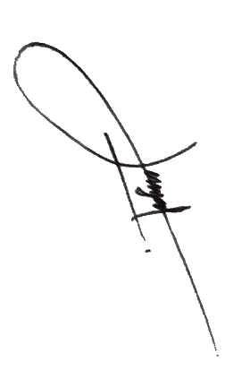

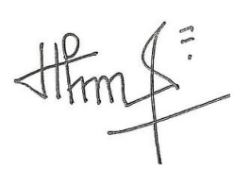

|  |  |
| --- | --- |
| **Irsyad Shofwan Fauzi** | **Nesa Tita Nurlela** |
| NIM. 3411 20 1032 | NIM. 3411 20 1048 |

# 

# KATA PENGANTAR

Bismillaahirrahmaanirrahiim,

Puji dan syukur saya panjatkan kehadirat Allah SWT. karena berkat rahmat dan hidayah-Nya penulis dapat menulis dan menyelesaikan Laporan Kerja Praktik yang berjudul **“PENGEMBANGAN SISTEM PENDAFTARAN REPLIKA WEBSITE PPID PERTANIAN PADA KEMENTRIAN PERTANIAN”**.

Penelitian ini tidak terlepas dari dukungan berbagai pihak, baik dari instansi pemerintah, akademisi, maupun praktisi teknologi informasi. Keberhasilan pengembangan sistem ini tentu tidak lepas dari kerja sama dan kontribusi semua pihak yang terlibat.

Melalui penelitian ini, penulis berharap dapat memberikan kontribusi positif bagi peningkatan efisiensi dan efektivitas dalam manajemen data dan informasi PPID Pertanian. Dengan demikian, kita dapat bersama-sama menciptakan lingkungan informasi yang lebih terbuka dan transparan, sesuai dengan semangat pelayanan publik yang prima.

Akhir kata, penulis menyampaikan rasa terima kasih yang setinggi-tingginya kepada semua pihak yang telah mendukung dan berkontribusi dalam penyusunan penelitian ini. Semoga hasil penelitian ini dapat memberikan manfaat yang maksimal bagi perkembangan teknologi informasi di lingkungan pelayanan publik, khususnya di Kementerian Pertanian.

Cimahi,

Penulis

# 

# ABSTRAK

Proses pembuatan sistem registrasi duplikasi untuk website Pejabat Pengelola Informasi dan Dokumentasi (PPID) Pertanian Kementerian Pertanian dijelaskan secara menyeluruh dalam laporan kerja praktik ini. Tujuannya adalah untuk memenuhi kebutuhan pengguna, meningkatkan aksesibilitas informasi, dan meningkatkan efektivitas, efisiensi, dan transparansi layanan aplikasi. Wawancara dan observasi digunakan untuk mengumpulkan data untuk metode kerja praktik. Wawancara mendalam dengan pengguna membantu untuk memahami kebutuhan mereka secara menyeluruh, sedangkan area yang perlu ditingkatkan ditemukan melalui observasi. Kedua metode ini menjadi dasar untuk mengidentifikasi manfaat dan tantangan yang terkait dengan pengembangan sistem registrasi ganda untuk situs web PPID Pertanian. Pengerjaan yang dilakukan pada kerja praktik ini meliputi pengembangan waterfall, uji coba, dan iterasi berbasis umpan balik dari pengguna. Pendekatan ini menjadi landasan untuk mengidentifikasi peluang dan tantangan dalam merancang sistem pendaftaran ganda untuk situs web PPID Pertanian. Oleh karena itu, laporan ini memberikan gambaran menyeluruh mengenai proses pengembangan sistem pendaftaran yang ada pada website PPID Pertanian, dengan mempertimbangkan kesulitan teknis, kebutuhan pengguna, dan isu-isu transparansi. Kualitas layanan PPID Pertanian akan meningkat sebagai hasil dari keberhasilan implementasi sistem ini, menjadi lebih responsif, mudah diakses, dan sesuai dengan standar teknologi informasi kontemporer. Dengan demikian, laporan ini memberikan kontribusi signifikan terhadap pemahaman dan perbaikan proses sistem pendaftaran dalam konteks layanan informasi di lingkungan Kementerian Pertanian.

**Kata kunci** : Layanan informasi, Pejabat Pengelola Informasi dan Dokumentasi (PPID), Kementrian Pertanian

# DAFTAR ISI

LEMBAR PENGESAHAN LAPORAN KERJA PRAKTIK i

LEMBAR PERNYATAAN KEASLIAN ii

LAPORAN KERJA PRAKTIK ii

KATA PENGANTAR iii

ABSTRAK iv

DAFTAR ISI viii

DAFTAR GAMBAR xi

DAFTAR TABEL xi

DAFTAR SIMBOL ix

1. Simbol Use Case Diagram ix

2. Simbol Activity Diagram x

3. Simbol Sequence Diagram xi

4. Simbol Class Diagram xii

BAB I PENDAHULUAN 1

1.1 Latar Belakang 1

1.2 Rumusan Masalah 2

1.3 Batasan Masalah 2

1.4 Maksud dan Tujuan 2

1.5 Metode Kerja Praktik 3

1.5.1 Metode Pengumpulan Data 3

1.5.2 Metode Pengembangan Sistem 3

1.6 Sistematika Penulisan 5

BAB II LANDASAN TEORI 7

2.1 Landasan Teori 7

2.1.1 Sistem 7

2.1.2 Informasi 7

2.1.3 Sistem Informasi 7

2.1.4 Bahasa Pemrograman PHP 8

2.1.5 Codeineter 8

2.1.6 Visual Studio Code 8

2.1.7 PHPMyAdmin 9

2.2 Unified Modelling Language (UML) 9

2.2.1 Use Case Diagram 9

2.2.2 Activity Diagram 10

2.2.3 Sequence Diagram 10

2.2.4 Class Diagram 10

2.2.5 Blackbox Testing 10

BAB III ANALISIS DAN PERANCANGAN 11

3.1 Latar Belakang Perusahaan 11

3.1.1 Logo Perusahaan 15

3.1.2 Struktur Organisasi 15

3.1.3 Visi Misi Kementrian Pertanian 16

3.2 Sistem yang Sedang Berjalan 16

3.3 Analisis Sistem yang Sedang Berjalan 17

3.3.1 Analisis Pengguna Sistem Berjalan 17

3.3.2 Analisis Kebutuhan Fungsional Sistem Berjalan 18

3.3.3 Analisis Kebuutuhan Non-Fungsional 19

3.3.4 Analisis Dokumen Sistem Berjalan 19

3.4 Perancangan Sistem Baru 20

3.4.1 Use Case Diagram 20

3.4.2 Scenario Use Case 21

3.4.3 Activity Diagram 28

3.4.4 Sequence Diagram 37

3.4.5 Class Diagram 45

3.4.6 Perancangan Basis Data 46

3.3.7 Perancangan Antarmuka 49

BAB IV IMPLEMENTASI DAN PENGUJIAN 61

4.1 Persiapan Implementasi 61

4.2 Proses Implementasi 61

4.2.1 Proses Implementasi Basis Data 61

4.2.2 Proses Implementasi Antarmuka 63

4.3 Pengujian 75

4.3.1 Tahapan Pengujian 75

4.3.2 Pengelompokkan Proses 75

4.3.3 Tujuan Pengujian 76

4.3.4 Scenario Pengujian 76

4.3.5 Pelaksanaan Pengujian 79

4.3.6 Kesimpulan Pengujian 85

BAB V KESIMPULAN DAN SARAN 86

5.1. Kesimpulan 86

5.2. Saran 86

DAFTAR PUSTAKA 87

# DAFTAR GAMBAR

Gambar 1.1 Tahapan Metode Waterfall 4

Gambar 3.1 Logo Perusahaan 15

Gambar 3.2 Struktur Orgenisasi Perusahaan 15

Gambar 3.3 Sistem yang sedang berjalan 17

Gambar 3.4 Use Case Diagram 21

Gambar 3.5 Activity Diagram Edit Role Access 28

Gambar 3.6 Activity Diagram My Profile 29

Gambar 3.7 Activity Diagram Edit My Profile 29

Gambar 3.8 Activity Diagram Change Password 30

Gambar 3.9 Activity Diagram Tambah Permohonan 31

Gambar 3.10 Activity Diagram Edit Permohonan 31

Gambar 3.11 Activity Diagram Tambah Menu Management 32

Gambar 3.12 Activity Diagram Edit Menu Management 33

Gambar 3.13 Activity Diagram Delete Menu Management 34

Gambar 3.14 Activity Diagram Tambah SubMenu Management 35

Gambar 3.15 Activity Diagram Edit SubMenu Management 36

Gambar 3.16 Activity Diagram Delete SubMenu Management 37

Gambar 3.17 Sequence Diagram Edit Role access 38

Gambar 3.18 Sequence Diagram My Profile 38

Gambar 3.19 Sequence Diagram Edit My Profile 39

Gambar 3.20 Sequence Diagram Change Password 40

Gambar 3.21 Sequence Diagram Tambah Permohonan 40

Gambar 3.22 Sequence Diagram Edit Permohonan 41

Gambar 3.23 Sequence Diagram Tambah Menu Management 42

Gambar 3.24 Sequence Diagram Edit Menu Management 42

Gambar 3.25 Sequence Delete Diagram Delete Menu Management 43

Gambar 3.26 Sequence Diagram Tambah SubMenu Management 43

Gambar 3.27 Sequence Diagram Edit SubMenu Management 44

Gambar 3.28 Sequence Diagram Delete SubMenu Management 45

Gambar 3.29 Class Diagram 46

Gambar 3.30 Rancangan Antarmuka Halaman Login 49

Gambar 3..31 Rancangan Antarmuka Registrasi 50

Gambar 3.32 Rancangan Antarmuka Dashboard Admin 50

Gambar 3.33 Rancangan Antarmuka Halaman Role Admin 51

Gambar 3.34 Rancangan Antarmuka Halaman Role Access Administrator Admin 51

Gambar 3.35 Rancangan Antarmuka Halaman Role Access Member Admin 52

Gambar 3.36 Rancangan Antarmuka Halaman My Profile Admin 52

Gambar 3.37 Rancangan Antarmuka Halaman Edit Profile Admin 53

Gambar 3.38 Rancangan Antarmuka Halaman Change Password Admin 53

Gambar 3.39 Rancangan Antarmuka Halaman Permohonan Admin 54

Gambar 3.40 Rancangan Antarmuka Halaman Permohonan Admin 54

Gambar 3.41 Rancangan Antarmuka Halaman Menu Management Admin 55

Gambar 3.42 Rancangan Antarmuka Halaman Add New Menu Admin 55

Gambar 3.43 Rancangan Antarmuka Halaman Edit Menu Admin 56

Gambar 3.44 Rancangan Antarmuka Halaman SubMenu Menegement Admin 56

Gambar 3.45 Rancangan Antarmuka Halaman Add New SubMenu Admin 57

Gambar 3.46 Rancangan Antarmuka Halaman Edit SubMenu Admin 57

Gambar 3.47 Rancangan Antarmuka Halaman Profile User 58

Gambar 3.48 Rancangan Antarmuka Halaman Edit Profile User 58

Gambar 3.49 Rancangan Antarmuka Halaman Ganti Password User 59

Gambar 3.50 Rancangan Antarmuka Halaman Permohonan User 59

Gambar 3.51 Rancangan Antarmuka Halaman Add New Permohonan User 60

Gambar 3.52 Rancangan Antarmuka Halaman Logout 60

Gambar 4.1 Implementasi Tabel Permohonan 61

Gambar 4.2 Implementasi Tabel User 62

Gambar 4.3 Tabel User_access_menu 62

Gambar 4.4 Tabel User_menu 62

Gambar 4.5 Tabel User_role 62

Gambar 4.6 Tabel User_sub_menu 63

Gambar 4.7 Implementasi Antarmuka Halaman Login 63

Gambar 4.8 Implementasi Antarmuka Registrasi 64

Gambar 4.9 Implementasi Antarmuka Dashboard Admin 64

Gambar 4.10 Implementasi Antarmuka Halaman Role Admin 65

Gambar 4.11 Implementasi Antarmuka Halaman Role Access Administrator Admin 65

Gambar 4.12 Implementasi Antarmuka Halaman Role Access Member Admin 66

Gambar 4.13 Implementasi Antarmuka Halaman My Profile Admin 66

Gambar 4.14 Implementasi Antarmuka Halaman Edit My Profile Admin 67

Gambar 4.0.15 Implementasi Antarmuka Halaman Ganti Change Password 67

Gambar 4.16 Implementasi Antarmuka Halaman Permohonan Admin 68

Gambar 4.17 Gambar Implementasi Antarmuka Halaman Edit Permohonan User 68

Gambar 4.18 Implementasi Antarmuka Halaman Menu Management Admin 69

Gambar 4.19 Implementasi Antarmuka Halaman Add Menu Admin 69

Gambar 4.0.20 Implementasi Antarmuka Halaman Edit Menu Admin 70

Gambar 4.21 Implementasi Antarmuka Halaman SubMenu Management Admin 70

Gambar 4.22 Implementasi Antarmuka Halaman Add SubMenu Admin 71

Gambar 4.23 Implementasi Antarmuka Halaman Edit SubMenu Admin 71

Gambar 4.24 Implementasi Antarmuka Halaman My Profile User 72

Gambar 4.25 Implementasi Antarmuka Halaman Edit Profile User 72

Gambar 4.26 Implementasi Antarmuka Halaman Change Password 73

Gambar 4.27 Implementasi Antarmuka Halaman Permohonan User 73

Gambar 4.28 Implementasi Antarmuka Halaman Tambah Permohonan User 74

Gambar 4.29 Implementasi Antarmuka Halaman Logout 74

# DAFTAR TABEL

Tabel 3.1 Pengguna Sistem Berjalan 18

Tabel 3.2 Kebutuhan Fungsional Sistem Berjalan 18

Tabel 3.3 Dokumen Sistem Berjalan 20

Tabel 3.4 Scenario Use Case Role Access 22

Tabel 3.5 Scenario Use Case My Profile 23

Tabel 3.6 Scenario Use Case Change Password 24

Tabel 3.7 Scenario Use Case Permohonan 25

Tabel 3.8 Scenario Use Case Menu Management 26

Tabel 3.9 Scenario Use Case SubMenu Management 27

Tabel 3.10 Rancangan Tabel Permohonan 46

Tabel 3.11 Rancangan Tabel User 47

Tabel 3.12 Perancangan Tabel User_access_menu 47

Tabel 3.13 Perancangan Tabel User_menu 48

Tabel 3.14 Perancangan Tabel User_role 48

Tabel 3.15 Perancangan Tabel User_sub_menu 48

Tabel 4.1 Scenario Pengujian 77

Tabel 4.2 Pelaksanaan Pengujian 79

# DAFTAR SIMBOL

## Simbol Use Case Diagram

Table 1   
Simbol Use Case Diagram

| **No** | **Simbol** | **Keterangan** |
| --- | --- | --- |
| 1. |  | Aktor merupakan pengguna atau sistem lain yang berinteraksi dengan sistem informasi yang dibuat di luar sistem informasi yang dibuat itu sendiri, jadi walaupun simbol aktor adalah gambar orang, tapi aktor belum tentu merupakan orang, dinyatakan dengan kata benda diawal frase. |
| 2. |  | *Use Case* fungsionalitas yang disediakan sistem sebagai unit-unit yang saling bertukar pesan antar unit atau aktor, biasanya dinyatakan dengan menggunakan kata kerja di awal frase nama *use case*. |
| 3. |  | *Undirectional Association* menunjukkan hubungan antara aktor dengan dan *use case* atau antar *use case.* |
| 4. |  | Extends atau Include  *- Extends* adalah relasi *use case* tambahan ke sebuah *use case* dan *use case* yang ditambahkan dapat berdiri sendiri walau tanpa sebuah *use case* tambahan relasi itu.  - *Include* adalah relasi *use case* tambahan ke sebuah *use case* dan *use case* yang ditambahkan memerlukan *use case* ini untuk menjalankan fungsinya atau sebagai syarat dijalankannya *use case* ini. |
| 5. |  | Generalization merupakan hubungan generalisasi dan spesialisasi (umum-khusus) antara dua buah *use case* dan fungsi yang satu adalah fungsi yang lebih umum dari yang lainnya. |

## Simbol Activity Diagram

Table 2   
Simbol Activity Diagram

| **No** | **Simbol** | **Keterangan** |
| --- | --- | --- |
| 1. |  | *Initial Node* merupakan status awal aktivitas sistem, sebuah diagram aktivitas memiliki sebuah status awal. |
| 2. |  | *Activity* merupakan aktivitas yang dilakukan sistem, aktivitas biasanya diawali dengan kata kerja. |
| 3. |  | *Activity Final Node* atau Status akhir merupakan aktivitas terakhir yang dilakukan sistem. |
| 4. |  | *Line Connector* digunakan menghubungkan satu simbol dengan simbol lainnya. |
| 5. |  | *Decision* merupakanasosiasi percabangan digunakan jika ada pilihan aktivitas lebih dari satu. |
| 6. |  | *State* atau status adalah keadaan sistem pada waktu tertentu. State dapat berubah jika ada kejadian tertentu yang memicu perubahan tersebut. State dari sistem yang mencerminkan eksekusi dari suatu aksi lain. |
| 7. |  | *Choice Point* menunjukkan kondisi atau keputusan memilih salah satu state. |

## Simbol Sequence Diagram

Table 3  
Simbol Activity Diagram

| **No** | **Simbol** | **Keterangan** |
| --- | --- | --- |
| 1. |  | *Actor* merupakan orang, proses atau sistem lain yang berinteraksi dengan sistem yang dibuat. |
| 2. |  | *Lifeline* menyatakan kehidupan suatu objek. |
| 3. | Contoh penulisan: | *Object* merupakan komponen berbentuk kotak yang mewakili sebuah class atau objek. Merepresentasikan bagaimana sebuah objek berperilaku pada sistem. |
| 4. |  | Waktu aktif, menyatakan objek dalam keadaan aktif dan berinteraksi pesan. |
| 5. | 1: nama_metode() | Pesan tipe *call*, menyatakan suatu objek yang memanggil operasi atau metode yang ada pada objek lain atau dirinya sendiri. Arah panah mengarah pada objek yang memiliki metode. |
| 6. | 1: masukan | Pesan tipe *send*, menyatakan bahwa suatu objek mengirimkan data atau informasi ke objek lainnya, arah panah mengarah pada objek yang menerima data atau informasi. |
| 7. | 1: keluaran | Pesan tipe *return*, menyatakan bahwa suatu objek yang telah menjalankan suatu operasi atau metode menghasilkan suatu kembalian ke objek tertentu, arah panah mengarah pada objek yang menerima kembalian. |
| 8. | Pesan tipe destroy | Menyatakan suatu objek mengakhiri hidup objek yang lain, arah panah mengarah pada objek yang diakhiri sebaiknya jika ada *create* maka ada *destroy.* |

## Simbol Class Diagram

Table 4   
Simbol Class Diagram

| **No** | **Simbol** | **Keterangan** |
| --- | --- | --- |
| 1. |  | Nama kelas, atribut dan method pada struktur sistem. |
| 2. |  | Asosiasi merupakan relasi antar kelas dengan makna umum, asosiasi biasanya juga disertai dengan *multiplicity.* |
| 3. |  | Generalisasi merupakan relasi antar kelas dengan makna generalisasi-spesialisasi (umum-khusus) |

# BAB I PENDAHULUAN

## Latar Belakang

Perkembangan teknologi saat ini semakin pesat. Teknologi yang berkembang dengan cepat dari hari ke hari membuat setiap pekerjaan menjadi lebih efektif dan efisien. Salah satu aspek terpenting dalam sebuah organisasi atau bisnis adalah sistem informasinya. Memanfaatkan teknologi informasi dapat secara efektif mengubah cara kerja organisasi mana pun, baik itu lembaga pemerintah atau perusahaan komersial.

Dalam rangka meningkatkan penyebaran informasi publik dan transparansi di sektor pertanian, penting untuk mengembangkan sistem yang efektif untuk sertifikasi Pejabat Pengelola Informasi dan Dokumentasi (PPID). PPID secara tegas menentang penyebaran informasi dalam domain publik serta dokumentasi dan pengarsipannya. Kemampuan PPID diharapkan dapat memudahkan masyarakat umum untuk mendapatkan informasi melalui satu pintu akses.

Sejalan dengan perkembangan teknologi informasi dan komunikasi yang pesat, kesempatan untuk meningkatkan efisiensi dan efektivitas sistem PPID Pertanian semakin terbatas dengan adanya kemajuan teknologi informasi dan komunikasi yang sangat pesat. Untuk meningkatkan kualitas pelayanan dan memudahkan pengguna dalam mengakses informasi yang dibutuhkan, teknologi dapat dimanfaatkan secara efektif. Oleh karena itu, perlu dikembangkan sistem registrasi PPID pertanian yang efektif agar dapat memberikan layanan informasi yang lebih handal dan bermanfaat.

Pengembangan sistem PPID pertanian yang berhasil dan efisien diharapkan dapat memberikan kontribusi yang signifikan dalam penyebaran informasi publik yang lebih transparan dan mudah diakses oleh masyarakat luas. Dengan menggunakan pendekatan ini, sektor pertanian dapat menyediakan layanan informasi yang lebih andal dan efektif, yang akan membantu sektor pertanian untuk terus berkembang. Namun, hal ini membutuhkan upaya berkelanjutan untuk meningkatkan kualitas layanan tersebut dan meningkatkan efektivitasnya.

Pengembangan yang dimaksud adalah pengembangan yang bertujuan untuk meningkatkan fitur-fitur yang ada pada sistem permohonan informasi di situs web PPID Pertanian. Dedikasi kami terletak pada upaya terus-menerus untuk meningkatkan fungsionalitas sistem, menggabungkan fitur-fitur baru dan relevan, dan menjamin pengalaman pengguna yang lebih baik ketika mengajukan permohonan.

## Rumusan Masalah

Dengan mengacu pada konteks yang telah dibahas dilatar belakang, rumusan masalah yang akan dibahas adalah bagaimana meningkatkan proses pendaftaran di situs web PPID Pertanian. Sistem ini dimaksudkan untuk memberikan akses informasi yang dapat dipercaya dan efisien kepada masyarakat.

## Batasan Masalah

Dalam melaksanakan kerja praktik diperlukan suatu batasan agar bisa lebih fokus serta tidak menyimpang dari yang telah direncanakan, adapun batasan-batasannya sebagai berikut :

* 1. Sistem registrasi hanya akan difokuskan pada penggunaan situs web PPID Pertanian.
  2. Sistem registrasi hanya akan membahas proses pendaftaran akun pengguna.
  3. Sistem berfokus juga pada proses pengajuan permohonan informasi atau proses pengolahan data informasi.

## Maksud dan Tujuan

Maksud dan tujuan pengembangan sistem registrasi PPID yang efektif adalah untuk meningkatkan efisiensi, efektivitas, dan transparansi layanan permohonan agar dapat memenuhi kebutuhan user dengan lebih baik dan memudahkan pengguna dalam mengakses informasi yang dibutuhkan. Meningkatkan kualitas layanan pendukung PPID Pertanian dengan memberikan akses informasi yang dapat dipercaya dan efisien kepada masyarakat. Memfasilitasi akses pengguna terhadap informasi melalui satu pintu akses.

## Metode Kerja Praktik

Metode pelaksanaan Kerja Praktik adalah proses atau cara ilmiah untuk metode memperoleh data yaitu melalui wawancaran dan obsevasi, dan untuk metode pembuatan perangkat lunak dengan metode *waterfall*.

### Metode Pengumpulan Data

Metode pengumpulan data digunakan membantu memperoleh informasi untuk mendukung kebutuhan rangcangan sistem yang akan dibuat. Pengumpulan data ini menggunakan cara :

1. Wawancara

Wawancara adalah metode pengumpulan data yang digunakan dalam tahap pembuatan sistem untuk memperoleh informasi yang diperlukan. Dalam wawancara, kami secara langsung berinteraksi dengan narasumber di lapangan. Tujuannya adalah untuk mengidentifikasi fitur-fitur yang diperlukan dalam pembuatan sistem informasi kepegawaian dengan bertanya kepada narasumber mengenai kebutuhan sistem tersebut.

1. Observasi

Observasi adalah metode pengumpulan data yang dilakukan secara cermat dengan cara pergi ke lapangan untuk mengamati bagaimana alur kerja sistem kepegawaian yang sudah ada, dengan tujuan untuk mengetahui elemen-elemen apa saja yang ada dalam sistem lama dan bagaimana sistem yang baru akan dibuat.

### Metode Pengembangan Sistem

Metode pengembangan sistem yang paling efektif dan mudah disebut "Metode Waterfall". Menurut Pressman (2015:42), model waterfall adalah pendekatan desain umum yang memiliki landasan sistematis dan etis untuk membuat bangunan berbentuk tidak beraturan. "Linear Sequential Model" adalah nama lain dari model ini. Model ini sering disebut juga sebagai "classic lifecycle" atau metode waterfall [1].

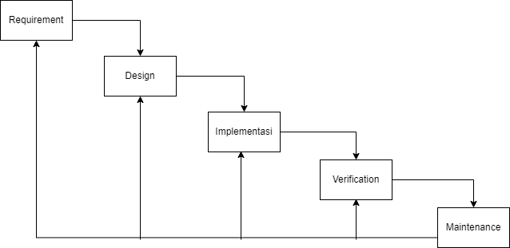

Gambar 1.1 Tahapan Metode Waterfall

Ada beberapa situasi di mana metode ini dapat digunakan, yaitu:

1. Requirement

Langkah pertama dalam metodologi air terjun adalah mengidentifikasi dan menganalisa kebutuhan masing-masing perangkat lunak yang akan digunakan. Informasi dan panduan yang diperoleh dapat berupa wawancara, survei, studi mendalam, observasi, dan diskusi.

1. Desain

Langkah kedua dalam urutan waterfall adalah melakukan instalasi aplikasi sebelum memulai proses pengkodean. Tujuan dari metode ini adalah untuk mendapatkan informasi yang jelas tentang bagaimana tampilan perangkat lunak yang akan dibuat, yang kemudian akan digunakan oleh tim pengembang.

1. Implementation

Langkah keempat dalam pola waterfall adalah meluncurkan program dengan menggunakan berbagai alat dan bahasa pengkodean tergantung pada kebutuhan pengguna dan bisnis. Akibatnya, selama fase implementasi, masalah teknis akan lebih dititikberatkan, dan hasil pengujian perangkat lunak akan diterjemahkan ke dalam bahasa programmer atau pengembang.

1. Integration & Testing

Tahapan keempat, melalui integrasi dan implementasi sistem. Pada tahap ini, modul yang telah dibangun sebelumnya pada baris sebelumnya akan disambungkan kembali. Setelah integrasi sistem selesai, langkah selanjutnya adalah transisi ke tahap modulasi.

1. Operation & Maintenance

Langkah terakhir dalam pendekatan waterfall adalah mengoperasikan dan meningkatkan aplikasi. Setelah pengujian, sistem akan memasuki tahap produksi dan menggunakan perangkat lunak yang sesuai dengan kebutuhan pengguna. Selain itu, hal ini memungkinkan pengembang untuk memperbaiki bug yang ditemukan dalam aplikasi setelah pengguna menggunakannya [2].

## Sistematika Penulisan

Sistematika penulisan pada dokumen ini untuk mempermudah pemahaman dan pembahasan, maka terdapat susunan-susunan materi dengan sistematika penulisan sebagai berikut:

BAB I : PENDAHULUAN

Pada BAB I merupakan pengantar dokumen laporan yang berisi latar belakang masalah, rumusan masalah, batasan masalah, maksud dan tujuan kerja praktik, juga memuat metode yang digunakan dalam membangun website PPID Pertanian dan deskripsi sistematika penulisan dokumen.

BAB II : LANDASAN TEORI

Pada BAB II menjelaskan definisi dari berbagai macam teori yang digunakan sebagai teori penunjang dalam analisis dan perancangan perangkat lunak yang akan dibangun.

BAB III : ANALISIS DAN PERANCANGAN

Pada BAB III menjelaskan definisi rinci analisis dan perancangan kebutuhan perangkat lunak, mendeskripsikan latar belakang perusahaan, kebutuhan khusus terkait pembangunan website Perusahaan, meliputi kebutuhan fungsional dan kebutuhan non fungsional.

BAB IV : IMPLEMENTASI DAN PENGUJIAN

Pada BAB IV membahas mengenai implementasi dan pengujian sistem yang sudah dirancang meliputi tampilan program, spesifikasi sistem yang dibutuhkan untuk mengimplementasikan sistem serta uji coba sistem.

BAB V : KESIMPULAN DAN SARAN

Pada BAB V berisi kesimpulan dan saran. Kesimpulan berisi tentang ringkasan hasil kerja praktik berdasarkan implementasi dan hasil pengujian, sedangkan saran berisi tentang usulan-usulan terhadap peneliti yang akan meneliti sistem ini di kemudian hari.

# 

# BAB II LANDASAN TEORI

## Landasan Teori

Pada bab II ini akan diuraikan konsep dasar yang melandasi penelitian kerja praktik. Konsep tersebut meliputi konsep dasar aplikasi dan konsep perancangan perangkat lunak.

### Sistem

Sistem berasal dari bahasa Latin "systema" dan bahasa Yunani "sustema", mengacu pada sekumpulan komponen atau elemen yang saling berhubungan yang bekerja sama untuk memfasilitasi aliran informasi, materi, atau energi untuk mencapai tujuan tertentu. Kalimat ini sering digunakan untuk menggambarkan pihak yang terlibat [3].

Menurut Fatansyah (2015:11), sistem adalah kumpulan dari komponen-komponen fungsional yang saling berhubungan (masing-masing dengan satu fungsi dan seperangkat tugas utama) yang dimaksudkan untuk bekerja sama secara harmonis untuk menyelesaikan proses yang sedang berjalan [4].

### Informasi

Informasi yang berasal dari bahasa Persia, informasi yang memiliki konseptual, ide, atau struktur tata bahasa yang kuat. Informasi adalah kata yang merujuk pada kegiatan yang melibatkan pengetahuan bersama.

Informasi adalah kumpulan fakta atau bahan yang telah disaring menjadi sesuatu yang berguna bagi pembaca. Dengan demikian, informasi akan diberikan dengan lebih teliti sehingga penerima dapat dengan mudah memahaminya. Sebagai hasilnya, informasi telah ditransformasikan ke dalam bentuk yang padat atau kuat [5].

### Sistem Informasi

Sistem informasi (SI) menggabungkan aktivitas manusia dengan penggunaan teknologi untuk meningkatkan manajemen organisasi dan proses operasional. Fakta bahwa hal ini terjadi berasal dari sebuah jaringan yang didasarkan pada interaksi manusia dengan data, informasi, teknologi, dan algoritme.

Menurut Husein dan Wibowo, SI adalah komponen terpisah yang secara konstan berkomunikasi satu sama lain dan berfungsi sebagai alat untuk mengumpulkan informasi untuk mendukung pengambilan keputusan dan pertumbuhan organisasi. Sistem informasi komputer terdiri dari data orang, tempat, dan objek yang terdapat di dalam sebuah organisasi atau lingkungan yang berinteraksi dengannya [6].

### Bahasa Pemrograman PHP

PHP adalah bahasa pemrograman sisi server yang digunakan untuk membuat situs web dinamis atau statis. PHP adalah bentuk pendek dari PHP: Hypertext Preprocessor. Bahasa pemrograman ini pada dasarnya gratis dan open source. PHP dapat dikonversi ke kode HTML atau digunakan bersama dengan berbagai kerangka kerja aplikasi web, sistem manajemen konten, dan sistem templating.

PHP memungkinkan pengembang web untuk mengedit HTML secara manual untuk mendapatkan konten dinamis. Manfaat bahasa ini termasuk mudah dipelajari, memiliki banyak tutorial dan informasi sehari-hari yang tersedia, dan kompatibel dengan MySQL [7].

### Codeineter

Model MVC adalah konsep pengembangan aplikasi web yang populer yang menghubungkan pembuatan kode dengan pembuatan template situs web. Ini terdiri dari tiga bagian: Model, View, dan Controller. Situs web yang dirancang dengan baik mencakup basis data, logika aplikasi, dan metode tampilan konten. MVC mengilustrasikan hal ini dengan membagi model untuk data, controller untuk logika aplikasi, dan view untuk tampilan konten. [8]

### Visual Studio Code

Visual Studio Code adalah editor kode yang telah dirancang khusus untuk mengembangkan dan melakukan debugging pada aplikasi web dan cloud modern. Kekuatan utama Visual Studio Code adalah kapasitasnya untuk memberikan panduan pengembangan yang jelas dan mudah dipahami. Fitur utama yang membuatnya sangat berguna adalah IntelliSense, yang memberikan instruksi yang jelas tentang cara menggunakan variabel, fungsi, dan modul sesuai dengan konteks saat ini [9].

### P**HPMyAdmin**

Aplikasi web gratis dan open-source phpMyAdmin digunakan untuk mengelola database MySQL dan MariaDB. Menggunakan phpMyAdmin, pengguna dapat membuat, mengedit, menghapus, dan memodifikasi tabel, database, dan jenis data lainnya. Selain itu, pengguna dapat meluncurkan kueri SQL, mengeluarkan pengguna dan komputer, dan melakukan tugas administratif lainnya menggunakan antarmuka pengguna yang ramah pengguna. phpMyAdmin mendukung berbagai operasi basis data, termasuk MySQL dan MariaDB. Aplikasi ini memiliki antarmuka yang mudah dipahami dengan fitur komprehensif yang disesuaikan dengan kebutuhan pengguna [10].

## Unified Modelling Language (UML)

Unified Modeling Language (UML) adalah sebuah teknik untuk pemodelan berorientasi objek secara visual yang digunakan sebagai sarana perancangan sistem. UML juga dikenal sebagai bahasa standar untuk menulis cetak biru perangkat lunak. UML juga dapat digunakan sebagai alat untuk mentransfer pengetahuan tentang siklus pengembangan perangkat lunak dari satu pengembang ke pengembang berikutnya. UML sangat penting bagi semua orang karena berfungsi sebagai jembatan atau titik temu antara pengguna sistem dan pengembangnya [11]. Adapun berbagai bentuk penggambaran diagram UML dijelaskan pada uraian point berikut ini :

### Use Case Diagram

Use case diagram adalah salah satu jenis diagram UML (Unified Modeling Language) yang menunjukkan bagaimana aktor dan sistem berinteraksi. Use Case dapat menggambarkan jenis-jenis interaksi antara pengguna sistem dengan sistemnyaUse Case adalah konsep yang mudah dipahami [11].

### Activity Diagram

Activity diagram, atau diagram aktivitas dalam bahasa Indonesia, adalah diagram yang dapat digunakan untuk merepresentasikan berbagai proses sistemik yang sedang berlangsung. Seperti banyak proses runtutan lainnya, proses ini berjalan pada satu sistem dan ditampilkan secara vertikal [11].

### Sequence Diagram

Sequence diagram adalah diagram yang menggambarkan interaksi objek berdasarkan urutan waktu. Sequence dapat menunjukkan langkah-langkah atau tindakan yang harus dilakukan untuk menyelesaikan suatu tugas.

### Class Diagram

Class diagram juga dikenal sebagai diagram kelas, adalah salah satu jenis diagram yang digunakan untuk menggambarkan bagaimana kelas-kelas yang berbeda diorganisasikan ke dalam paket-paket untuk memenuhi kebutuhan tunggal untuk setiap paket yang akan digunakan di masa depan [9].

### Blackbox Testing

Teknik kotak hitam yang digunakan dalam penelitian ini disebut "Teknik Partisi Ekuivalensi", dan memiliki tujuh langkah, termasuk mendefinisikan bagian, membangun data, membangun studi kasus, memulai prosedur, dan mengevaluasinya. Menurut Krismadi dalam penelitiannya, teknik equivalence partitioning adalah menilai kualitas aplikasi yang sedang dikembangkan sambil mendokumentasikan prosesnya dengan menggunakan tiga jenis kriteria evaluasi yang berbeda untuk setiap bentuknya: evaluasi fungsi, evaluasi struktur data, dan evaluasi antarmuka.

# 

# BAB III ANALISIS DAN PERANCANGAN

## Latar Belakang Perusahaan

Departemen Pertanian didirikan pada tanggal 1 Januari 1905 berdasarkan Surat Keputusan Gubernur Jenderal Hindia Belanda tanggal 23 September 1904 No. 20 Staatsblaad 982 yang didasarkan pada Surat Keputusan Raja Belanda No. 28 tanggal 28 Juli 1904 (Staatsblaad No. 380). Direktur Pertama Departemen Pertanian adalah Dr. Melchior Treub. Pada masa penjajahan Belanda urusan pertanian ditangani oleh Departement van Landbouw (1905), Departement van Landbouw, Nijverheid en Handel (1911) dan Departement van Ekonomische Zaken (1934). Sedangkan pada masa pendudukan jepang, Gunseikanbu Sangyobu yang berperan dalam menangani urusan pertanian.

Keberadaan Inspektorat Jenderal Kementerian Pertanian berakar dari Keputusan Presidium Kabinet Nomor 15 tahun 1966, yang memandatkan keberadaan Inspektorat Jenderal pada setiap Departemen. Hal ini berdampak strategis karena sebelumnya, pengawasan di lingkungan Departemen Pertanian dilakukan oleh unit kerja Pembantu Menteri Pertanian bidang Perencanaan dan Pengawasan.

Tindak lanjut dari kebijakan tersebut kemudian diwujudkan melalui penerbitan Keputusan Presiden Nomor 170 tahun 1967 dan Keputusan Menteri Pertanian Nomor Kep/37/5/1967 tanggal 31 Mei 1967. Tanggal 31 Mei 1967 pun ditetapkan sebagai hari berdirinya Inspektorat Jenderal Departemen Pertanian yang memperingati momentum sejarah penting tersebut.

Inspektorat Jenderal Departemen Pertanian awalnya terdiri dari 4 orang Inspektur dengan tugas masing-masing, serta membentuk 2 Kantor Perwakilan di Jawa Timur dan Jawa Barat. Letkol Gito Soewoyo, SH menjadi Inspektur Jenderal pertama yang menjabat dari 31 Mei 1967 hingga 25 November 1968. Selanjutnya, Kolonel CKH Hari Suharto dan Kolonel CKH Hari Suharto menduduki jabatan tersebut hingga tahun 1973.

Pada tahun 1968, Inspektorat Jenderal diberi penugasan khusus oleh Menteri Pertanian untuk melakukan pengawasan proses likuidasi beberapa BUMN Deptan. Hal ini menjadi awal dari pemeriksaan terhadap berbagai BUMN Deptan yang berjumlah sekitar 40-an.

Pada tahun 1975, struktur organisasi Inspektorat Jenderal mengalami perubahan menjadi berbasis komoditas dan fungsi, dengan Inspektur Pangan yang meliputi komoditas tanaman pangan, peternakan, perikanan, dan Bimas, serta Inspektur Non-Pangan yang meliputi komoditas kehutanan dan perkebunan.

Selama perjalanan sejarahnya, Inspektorat Jenderal Departemen Pertanian mengalami berbagai perubahan kepemimpinan, struktur organisasi, dan tugas pokok dan fungsinya. Pada tahun 2000, organisasi ini mengalami pemangkasan jabatan struktural seiring dengan pemberlakuan Jabatan Fungsional Auditor (JFA) dan pengalihan Ditjen Perkebunan menjadi bagian dari Departemen Kehutanan dan Perkebunan.

Pada tahun 2007, terjadi perubahan besar dalam struktur organisasi Inspektorat Jenderal melalui peraturan menteri yang menambahkan Eselon II dan mengubah tugas pokok dan fungsi. Hal ini untuk mendukung percepatan pemberantasan korupsi sesuai dengan Inpres 5 Tahun 204.

Sejak saat itu, Inspektorat Jenderal Departemen Pertanian terus berupaya menjalankan tugasnya dengan integritas dan komitmen untuk mewujudkan pengawasan yang transparan dan efektif di lingkungan Kementerian Pertanian. Melalui perjalanan sejarah yang panjang, Inspektorat Jenderal tetap berupaya memberikan kontribusi positif dalam pengembangan sektor pertanian Indonesia.

Situs web PPID memiliki beberapa fitur yang dimaksudkan untuk memenuhi kebutuhan informasi pengguna. Profil Singkat PPID, Tugas dan Fungsi PPID, Struktur PPID, serta Visi dan Misi PPID merupakan beberapa submenu di bawah menu 'Profil' yang memberikan gambaran secara rinci tentang identitas dan fungsi PPID Pertanian. Selain itu, menu 'Layanan Informasi' terdiri dari submenu 'Laporan Tahunan Layanan Informasi Publik', 'Permohonan Informasi', 'Registrasi Pemohon Informasi', dan 'Statistik/Rekapitulasi', yang memudahkan pengguna untuk mengakses layanan informasi yang ditawarkan.

Submenu seperti "Prosedur Permohonan Informasi", "Mekanisme Keberatan", "Mekanisme Penyelesaian Sengketa", "Waktu Pelayanan", "Standar Biaya Pelayanan", dan "Pernyataan Pelayanan" dapat ditemukan di bagian "Standar Pelayanan" dan menawarkan panduan komprehensif mengenai prosedur operasional standar dan ketentuan dalam pelayanan informasi. Submenu "Transparansi Kinerja", "Berkala", "Serta Merta", dan "Kapan Saja" pada menu "Informasi Publik" menawarkan akses kepada pengguna terhadap data yang tersedia dan dapat diakses.

Dalam struktur Kementerian Pertanian, terdapat sebanyak 175 Unit Pelaksana Teknis (UPT) yang berperan penting dalam mendukung dan mengelola berbagai aspek di sektor pertanian. Beberapa di antaranya mencakup:

1. Direktorat Jenderal Prasarana dan Sarana Pertanian: Fokus pada pengelolaan prasarana dan sarana yang mendukung kegiatan pertanian.
2. Balai Besar Peramalan Organisme Pengganggu Tumbuhan: Bertanggung jawab dalam meramalkan dan mengelola organisme pengganggu tumbuhan yang dapat mempengaruhi hasil pertanian.
3. Balai Besar Pengembangan Pengujian Mutu Benih Tanaman Pangan dan Hortikultura: Menangani pengembangan dan pengujian mutu benih tanaman pangan dan hortikultura.
4. Direktorat Jenderal Tanaman Pangan: Memimpin kebijakan dan program terkait tanaman pangan di Indonesia.
5. Balai Pengujian Mutu Produk Tanaman: Bertugas melakukan pengujian mutu produk tanaman untuk memastikan standar kualitas yang tinggi.
6. Direktorat Jenderal Hortikultura: Menangani berbagai aspek hortikultura, termasuk budidaya dan pengembangan tanaman hortikultura.
7. Balai Besar Perbenihan dan Proteksi Tanaman Perkebunan Medan: Fokus pada perbenihan dan perlindungan tanaman perkebunan di wilayah Medan.
8. Balai Besar Perbenihan dan Proteksi Tanaman Perkebunan Surabaya: Menangani perbenihan dan perlindungan tanaman perkebunan di wilayah Surabaya.
9. Balai Proteksi Tanaman Perkebunan Pontianak: Bertanggung jawab dalam perlindungan tanaman perkebunan di wilayah Pontianak.
10. Direktorat Jenderal Perkebunan: Memimpin kebijakan dan program terkait sektor perkebunan, termasuk pengembangan komoditas perkebunan.

Pengguna dapat mengajukan permohonan terkait berbagai layanan dan informasi yang disediakan oleh UPT melalui sistem permohonan yang tersedia di situs web PPID UPT Pertanian. Pengguna dapat menggunakan sistem ini untuk mengajukan permohonan akses terhadap data, dokumen, atau informasi tertentu mengenai penelitian, pertanian, atau layanan lain yang dikelola oleh UPT Pertanian. Biasanya, proses permohonan ini meliputi penyerahan dokumen pendukung yang diperlukan, pengisian formulir online, dan identifikasi jenis permintaan.

Selain itu, pengguna informasi dapat memperoleh petunjuk yang lengkap dan terperinci tentang cara mengajukan permohonan informasi, serta informasi tentang tenggat waktu dan prasyarat, melalui sistem permohonan informasi di situs web PPID UPT Pertanian. Informasi ini disediakan untuk menjamin bahwa setiap permohonan informasi dapat ditangani dengan cepat dan efektif sesuai dengan peraturan yang berlaku. Dengan demikian, sistem ini memberikan akses yang jelas dan terorganisir kepada pemohon informasi untuk mendapatkan informasi yang dibutuhkan soleh UPT Pertanian.

### Logo Perusahaan



Gambar 3.1 Logo Perusahaan

### Struktur Organisasi

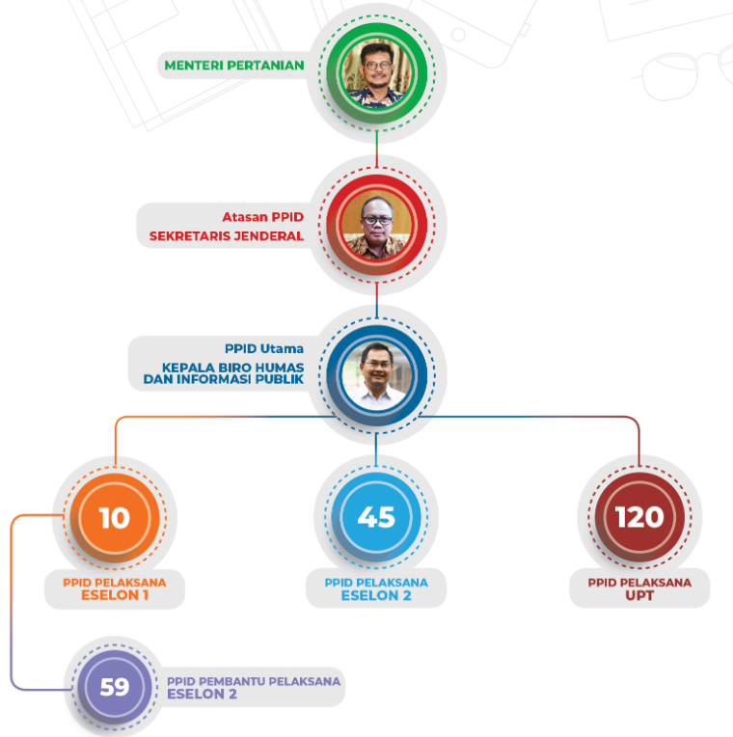

Gambar 3.2 Struktur Orgenisasi Perusahaan

### Visi Misi Kementrian Pertanian

* + - 1. Visi

Pertanian yang Maju, Mandiri dan Modern untuk Terwujudnya Indonesia Maju yang Berdaulat, Mandiri dan Berkepribadian berlandaskan Gotong Royong

* + - 1. Misi

1. Mewujudkan ketahanan pangan;
2. Meningkatkan Nilai Tambah dan Daya Saing Pertanian;
3. Meningkatkan kualitas sumber daya manusia dan prasarana Kementerian Pertanian.

## Sistem yang Sedang Berjalan

PPID Pertanian secara aktif mempraktikkan Satu Data Pertanian Satu Data Indonesia (SDI) dengan tujuan utama untuk menghasilkan data berkualitas tinggi yang mudah diakses. Dengan menggunakan bahasa ini, mereka berjanji untuk mempromosikan transparansi dan akuntabilitas di sektor pertanian. Berbagai organisasi, termasuk lembaga pemerintah, lembaga pendidikan, dan kelompok pemangku kepentingan lainnya, dapat mengakses informasi yang akurat yang dapat digunakan untuk memajukan pertumbuhan dan perkembangan sektor pertanian di Indonesia berkat data berkualitas tinggi yang tersedia.

Tidak hanya itu, PPID Pertanian juga telah mengesahkan Petunjuk Teknis Pengelolaan dan Pelayanan Informasi Publik sebagai kategori yang sah. Dokumen ini akan menjadi alat yang sangat berguna bagi PPID dalam menjalankan tugasnya untuk berkomunikasi secara efektif dan profesional dengan publik. Dengan disahkannya undang-undang ini, diharapkan PPID dapat memberikan informasi yang lebih akurat dan konsisten kepada publik, sehingga politik Indonesia menjadi lebih aktif dan dapat diakses oleh seluruh lapisan masyarakat.

## Analisis Sistem yang Sedang Berjalan

Analisis sistem adalah untuk memahami bagaimana sistem informasi yang saat ini berfungsi dan masalah apa pun yang mungkin mereka alami. Situasi saat ini membutuhkan instalasi sistem informasi yang diperbarui dan stabil sebagai komponen atau tas komputer. Dimungkinkan untuk menggunakan diagram alir untuk mengilustrasikan proses yang sedang berlangsung selama analisis sistem. Tujuan dari analisis sistem adalah untuk mengevaluasi sistem yang sedang beroperasi dan kebutuhannya sehingga dapat diidentifikasi perancangan yang dapat merusak sistem tersebut. Berikut adalah alur proses yang berjalan dapat dilihat di gambar 3.3.

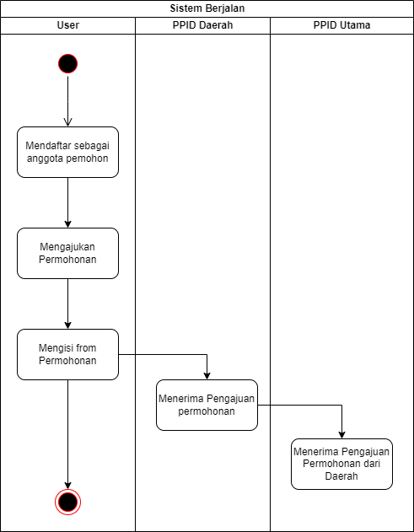

Gambar 3.3 Sistem yang sedang berjalan

### Analisis Pengguna Sistem Berjalan

Analisis penggunaan sistem berjalan menggambarkan tentang aktor yang saat ini digunakan pada website PPID Pertanian. Menurut analisis sistem, ada beberapa aktor yang terlibat dalam sistem permohonan PPID Pertanian dapat ditunjukkan pada Tabel 3.1.

Tabel 3.1   
Pengguna Sistem Berjalan

|  |  |  |
| --- | --- | --- |
| No | Aktor | Deskripsi |
| 2 | User | Apa bila ingin melakukan permohoanan registrasi terlebuh dahulu. Setelah itu pemohon harus ke halaman dasboard untuk melakukan permohonan. |
| 3 | Admin | Bertugas untuk menyimpan semua data pemohon. |

### Analisis Kebutuhan Fungsional Sistem Berjalan

Kebutuhan fungsional adalah deskripsi layanan sistem, termasuk bagaimana ia bereaksi terhadap input tertentu dan bagaimana ia beroperasi dalam situasi tertentu Persyaratan fungsional menentukan fungsionalitas atau layanan sistem dan spesifik untuk jenis perangkat lunak, ekspektasi pengguna, dan jenis sistem tempat program digunakan. Kebutuhan fungsional sistem ditunjukan pada tabel 3.2.

Tabel 3.2   
Kebutuhan Fungsional Sistem Berjalan

|  |  |  |
| --- | --- | --- |
| No | Kebutuhan Fungsional | Deskripsi |
| 1 | Registrasi | User melakukan registrasi dengan mengisi from registrasi. |
| 2 | Login | Admin dan User login dengan memasukan username dan password |
| 3 | Dasboard | Tampilan Utama Halaman admin |
| 4 | My Profile | Menampilkan profile baik user maupun admin, yang menampilkan nama, email dan tanggal pendaftaran sebagai member. |
| 5 | Edit Profile | Admin dan User dapat mengubah profile yang ada, untuk mengubah email, nama, dan foto yang ada. |
| 6 | Change Password | Admin dan User dapat mengubah password yang digunakan sebelumnya |
| 7 | Permohonan | User mengajukan permohonan dengan mengisi from permohonan, dapat juga melihat, mengupdate dan mendelete permohonan. |
| 8 | Menu Management | Admin dapat mengubah menu management yang akan ditampilkan di admin maupun user |
| 9 | SubMenu Management | Admin dapat mengubah submenu management yang akan ditampilkan di admin maupun user |

### Analisis Kebuutuhan Non-Fungsional

Kebutuhan non-fungsional adalah batasan layanan atau fungsi yang ditawarkan sistem, seperti batasan waktu, batasan pengembangan proses, standarisasi, dan lain-lain. Dalam bahasa lain, kebutuhan non-fungsional adalah kebutuhan yang mengganggu hak milik yang diberikan sistem. Kebuthan Non-Fungsional pada sistem yaitu sebagai berikut :

Perangkat Keras (Laptop)

* + - 1. RAM 16 GB
      2. Processor AMD Ryzen™ 5, 5600H
      3. SSD 512 GB PCIe® NVMe™ M.2
      4. Monitor Panel IPS 15,6 inch
      5. 1 unit Mouse

Perangkat Lunak

Perangkat lunak yang saat ini tersedia atau digunakan yaitu Sistem Operasi Windows 11 serta *browser* Microsoft Edge dan Google Chrome.

### Analisis Dokumen Sistem Berjalan

Analisis dokumentasi sistem yang sedang berjalan adalah proses untuk menentukan secara spesifik dokumentasi yang digunakan dalam sistem yang sedang berjalan. Sistem dokumentasi saat ini bekerja untuk mengurangi jumlah dokumen yang berhubungan dengan bisnis dan operasional yang digunakan. Dokumen yang digunakan pada sistem ini terlihat pada Tabel 3.3.

Tabel 3.3   
Dokumen Sistem Berjalan

|  |  |  |  |
| --- | --- | --- | --- |
| No | Dokumen | Sumber | Fungsi |
| 1 | Dokumen Pemohonan | User | Berfungsi sebagai permohonan informasi yang telah diajukan perlu disertai dengan dokumen permohonan yang dapat dijadikan bukti bahwa permohonan telah diajukan. |

## Perancangan Sistem Baru

Perancangan sistem baru adalah proses merancang dan mengembangkan sistem informasi yang baru untuk menggantikan sistem yang lama atau memenuhi kebutuhan baru.

### Use Case Diagram

Use Case Diagram adalah aktivitas atau interaksi apa pun yang secara langsung menghubungkan aktor dan sistem. Kasus penggunaan digunakan dalam pengembangan perangkat lunak untuk mengilustrasikan fungsi, lingkungan kerja, dan interaksi pengguna-sistem. Use case dapat ditampilkan dalam bentuk diagram use case, yang merupakan salah satu jenis diagram UML (Unified Modelling Language) yang menggambarkan hubungan antara sistem yang sedang digunakan dengan sistem yang dimaksud. Use case giagram dapat dilihat pada gambar 3.4.

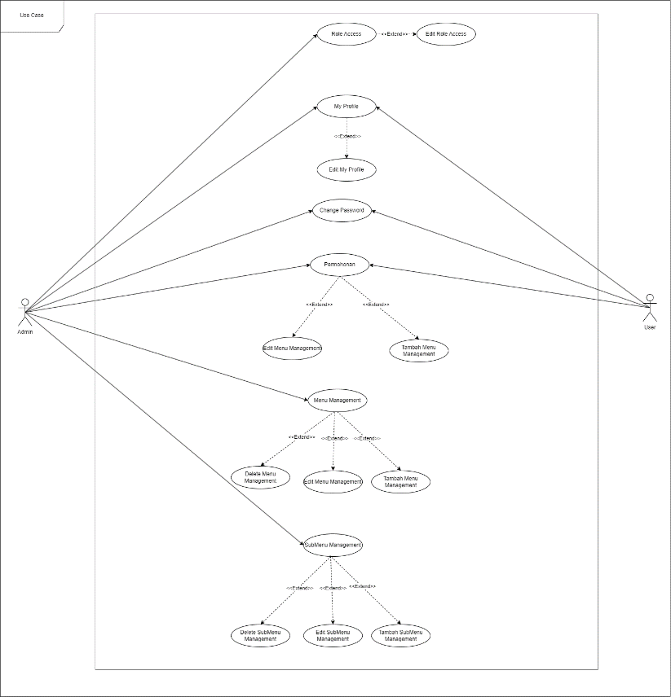

Gambar 3.4 Use Case Diagram

### Scenario Use Case

Scenario use case adalah deskripsi tentang bagaimana pengguna atau aktor akan berinteraksi dengan sistem untuk mencapai tujuan tertentu. Scenario kasus penggunaan biasanya digunakan dalam pengembangan perangkat lunak untuk memahami bagaimana pengguna akan berinteraksi dengan sistem dan untuk mengidentifikasi potensi masalah yang mungkin timbul selama interaksi.

* + - 1. Scenario Use Case Role Access

Scenario use case Role Access adalah untuk menggambarkan dengan jelas hak akses yang dimiliki oleh setiap pengguna di dalam sistem. Tabel scenario use case role access dapat dilihat pada tabel 3.4.

Tabel 3.4   
Scenario Use Case Role Access

|  |  |  |
| --- | --- | --- |
| **Scenario Use Case** | | |
| **Role Access** | | |
| Nomor | 01 | |
| Actor | Admin | |
| Deskripsi | Admin dapat mengedit Role Access | |
| Pre Condition | Role Access yang tersedia belum diubah | |
| Post Condition | Role Access yang tersedia telah diubah | |
| **Scenario Normal** | | |
| **Aksi Aktor** | | **Reaksi Sistem** |
| 1. Login ke dalam sistem | |  |
|  | | 1. Menampilakan dashboard |
| 1. Memilih menu role | |  |
|  | | 1. Menampilkan role |
| 1. Memilih role action access | |  |
|  | | 1. Menampilkan role access |
| 1. Mengubah salah satu role access | |  |
|  | | 1. Mengubah tampilan menu |
| **Alternative Scenario** | | |
| **Aksi Aktor** | | **Reaksi Sistem** |
|  | |  |
| **Exception Scenario** | | |
|  | |  |

* + - 1. Scenario Use Case My Profile

Scenario use case My Profile ini dirancang untuk memberikan informasi dan fungsionalitas yang dapat diakses untuk profil pribadi didalam sistem. Tabel scenario use case my profile dapat dilihat pada tabel 3.5.

Tabel 3.5   
Scenario Use Case My Profile

|  |  |  |
| --- | --- | --- |
| **Scenario Use Case** | | |
| **My Profile** | | |
| Nomor | 02 | |
| Actor | Admin, User | |
| Deskripsi | Admin, User dapat mengedit profil | |
| Pre Condition | Profil yang tersedia belum diubah | |
| Post Condition | Profil yang tersedia telah diubah | |
| **Scenario Normal** | | |
| **Aksi Aktor** | | **Reaksi Sistem** |
| 1. Login ke dalam sistem | |  |
|  | | 1. Menampilkan Halaman Utama |
| 1. Memilih menu My Profile | |  |
|  | | 1. Menampilkan halaman Profile |
| 1. Menekan tombol edit profile | |  |
|  | | 1. Menampilkan from halaman edit profile |
| 1. Mengisi from profile yang akan diubah | |  |
| 1. Menekan tombol edit | |  |
|  | | 1. Mengubah tampilan profile |
| **Alternative Scenario** | | |
| **Aksi Aktor** | | **Reaksi Sistem** |
|  | |  |
| **Exception Scenario** | | |
|  | |  |

* + - 1. Scenario Use Case Change Password

Skenario use case change password menunjukkan proses memperbarui kata sandi sistem. Tabel scenario use case change password dapat dilihat pada tabel 3.6.

Tabel 3.6   
Scenario Use Case Change Password

|  |  |  |
| --- | --- | --- |
| **Scenario Use Case** | | |
| **Change Password** | | |
| Nomor | 03 | |
| Actor | Admin, User | |
| Deskripsi | Admin, User dapat mengubah password | |
| Pre Condition | Password masih menggunakan yang lama | |
| Post Condition | Password yang digunakan telah diubah | |
| **Scenario Normal** | | |
| **Aksi Aktor** | | **Reaksi Sistem** |
| 1. Login ke dalam sistem | |  |
|  | | 1. Menampilkan Halaman Utama |
| 1. Memilih menu Change Password | |  |
|  | | 1. Menampilkan halaman Change Password |
| 1. Memasukan kembali password | |  |
|  | | 1. Menampilkan notifikasi password telah diubah |
| **Alternative Scenario** | | |
| **Aksi Aktor** | | **Reaksi Sistem** |
|  | |  |
| **Exception Scenario** | | |
|  | |  |

* + - 1. Scenario Use Case Permohonan

Scenario use case permohonan ini menggambarkan tentang proses permohonan pada sistem. Tabel scenario use case permohonan dapat dilihat pada tabel 3.7.

Tabel 3.7   
Scenario Use Case Permohonan

|  |  |  |
| --- | --- | --- |
| **Scenario Use Case** | | |
| **Permohonan** | | |
| Nomor | 04 | |
| Actor | Admin, User | |
| Deskripsi | Admin, User dapat mengajukan permohonan | |
| Pre Condition | Aktor belum mengajukan permohonan | |
| Post Condition | Aktor telah mengajukan permohonan | |
| **Scenario Normal** | | |
| **Aksi Aktor** | | **Reaksi Sistem** |
| 1. Login ke dalam sistem | |  |
|  | | 1. Menampilkan Halaman Utama |
| 1. Memilih menu Permohonan | |  |
|  | | 1. Menampilkan halaman Permohonan |
| 1. Menekan tombol Add New Permohonan | |  |
|  | | 1. Menampilkan from add new permohonan |
| 1. Mengisi from permohonan | |  |
| 1. Menekan Tombol Add Permohonan | |  |
|  | | 1. Menampilkan permohonan |
| **Alternative Scenario** | | |
| **Aksi Aktor** | | **Reaksi Sistem** |
|  | |  |
| **Exception Scenario** | | |
|  | |  |

* + - 1. Scenario Use Case Menu Management

Scenario use case menu management ini mengambarkan menu management pada sistem. Tabel scenario use case menu management dapat dilihat pada tabel 3.8.

Tabel 3.8   
Scenario Use Case Menu Management

|  |  |  |
| --- | --- | --- |
| **Scenario Use Case** | | |
| **Menu Management** | | |
| Nomor | 05 | |
| Actor | Admin | |
| Deskripsi | Admin dapat mengubah Menu Management | |
| Pre Condition | Admin belum mengubah Menu Management | |
| Post Condition | Admin telah mengubah Menu Management | |
| **Scenario Normal** | | |
| **Aksi Aktor** | | **Reaksi Sistem** |
| 1. Login ke dalam sistem | |  |
|  | | 1. Menampilkan Halaman Dashboard |
| 1. Memilih Menu Management | |  |
|  | | 1. Menampilkan Halaman Menu Management Management |
| 1. Menekan tombol Add New Menu | |  |
|  | | 1. Menampilkan from add new menu |
| 1. Mengisi from Add new menu | |  |
| 1. Menekan Tombol Add | |  |
|  | | 1. Menampilkan menu yang telah ditambahkan |
| **Alternative Scenario** | | |
| **Aksi Aktor** | | **Reaksi Sistem** |
|  | |  |
| **Exception Scenario** | | |
|  | |  |

* + - 1. Scenario Use Case SubMenu Management

Scenario use case menu management ini mengambarkan menu management pada sistem. Tabel scenario use case submenu management dapat dilihat pada tabel 3.9.

Tabel 3.9   
Scenario Use Case SubMenu Management

|  |  |  |
| --- | --- | --- |
| **Scenario Use Case** | | |
| **Menu Management** | | |
| Nomor | 06 | |
| Actor | Admin | |
| Deskripsi | Admin dapat mengubah SubMenu Management | |
| Pre Condition | Admin belum mengubah SubMenu Management | |
| Post Condition | Admin telah mengubah SubMenu Management | |
| **Scenario Normal** | | |
| **Aksi Aktor** | | **Reaksi Sistem** |
| 1. Login ke dalam sistem | |  |
|  | | 1. Menampilkan Halaman Dashbord |
| 1. Memilih menu SubMenu Management | |  |
|  | | 1. Menampilkan halaman SubMenu Management |
| 1. Menekan tombol Add New SubMenu | |  |
|  | | 1. Menampilkan from add new submenu |
| 1. Mengisi from Add new Submenu | |  |
| 1. Menekan Tombol Add | |  |
|  | | 1. Menampilkan menu yang telah ditambahkan |
| **Alternative Scenario** | | |
| **Aksi Aktor** | | **Reaksi Sistem** |
|  | |  |
| **Exception Scenario** | | |
|  | |  |

### Activity Diagram

Gambar Diagram yang dikenal sebagai diagram aktivitas digunakan untuk menggambarkan berbagai aktivitas atau langkah dalam proses sistem. Diagram ini meringkas berbagai aktivitas, termasuk yang dapat diselesaikan, yang memerlukan interupsi, dan hasil dari aktivitas tersebut, yang didasarkan pada diagram kasus penggunaan.

* + - 1. Activity Diagram Edit Role Access

Activity Diagram Edit Role Access ini digunakan oleh Admin untuk mengedit Menu Role yang dapat diakses ditunjukan pada gambar 3.5.

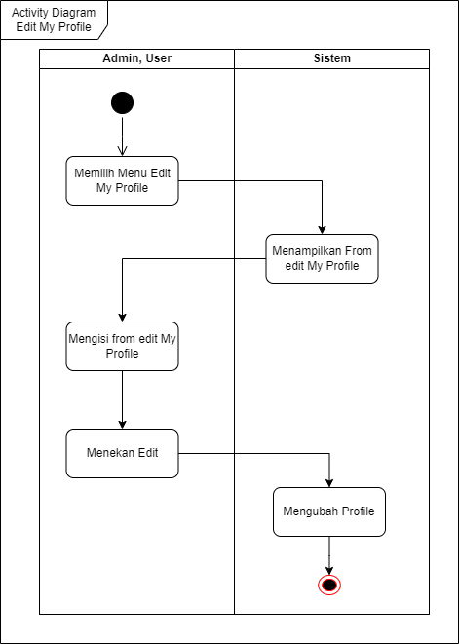

Gambar 3.5 Activity Diagram Edit Role Access

* + - 1. Activity Diagram My Profile

Activity Diagram My Pofile ini digunakan oleh Admin dan User untuk melihat profile ditunjukan pada gambar 3.6.

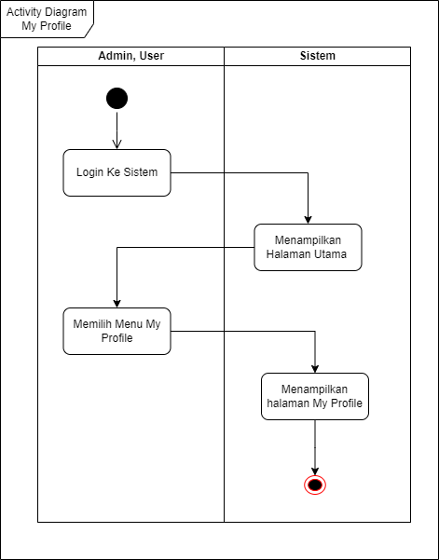

Gambar 3.6 Activity Diagram My Profile

* + - 1. Activity Diagram Edit My Profile

Activity Diagram Edit My Pofile ini digunakan oleh Admin dan User untuk mengubah profile ditunjukan pada gambar 3.7.

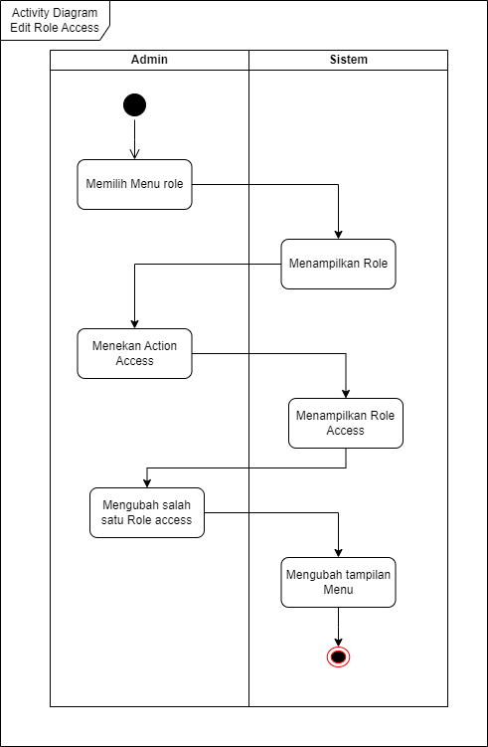

Gambar 3.7 Activity Diagram Edit My Profile

* + - 1. Activity Diagram Change Password

Activity Diagram Change Password ini digunakan oleh Admin dan User untuk mengubah password ditunjukan pada gambar 3.8.

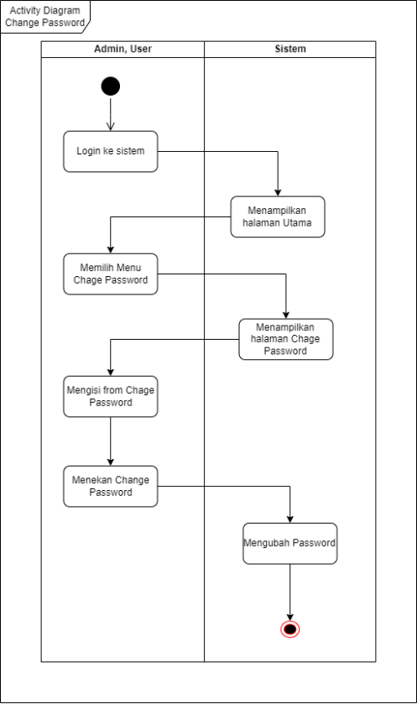

Gambar 3.8 Activity Diagram Change Password

* + - 1. Activity Diagram Tambah Permohonan

Activity Diagram Tambah Permohonan ini digunakan oleh Admin dan User untuk menambahkan Permohonan ditunjukan pada gambar 3.9.

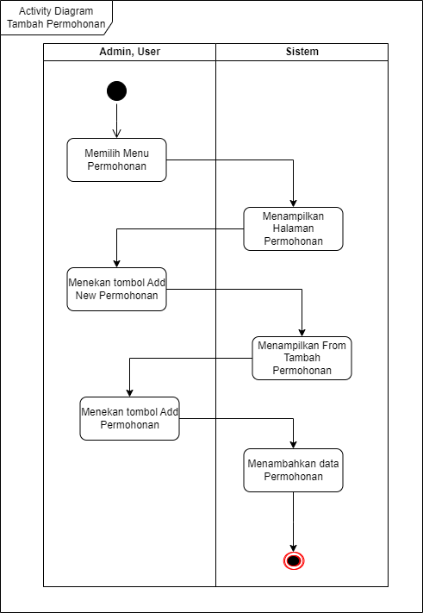

Gambar 3.9 Activity Diagram Tambah Permohonan

* + - 1. Activity Diagram Edit Permohonan

Activity Diagram Edit Permohonan ini digunakan oleh Admin dan User untuk mengubah Permohonan ditunjukan pada gambar 3.10.

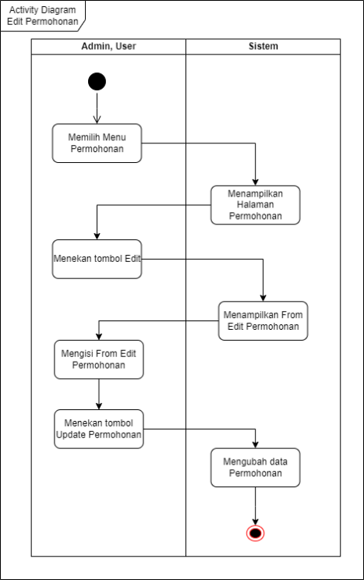

Gambar 3.10 Activity Diagram Edit Permohonan

* + - 1. Activity Diagram Tambah Menu Management

Activity Diagram Tambah Menu Management ini digunakan oleh Admin untuk menambahkan Menu Management ditunjukan pada gambar 3.11.

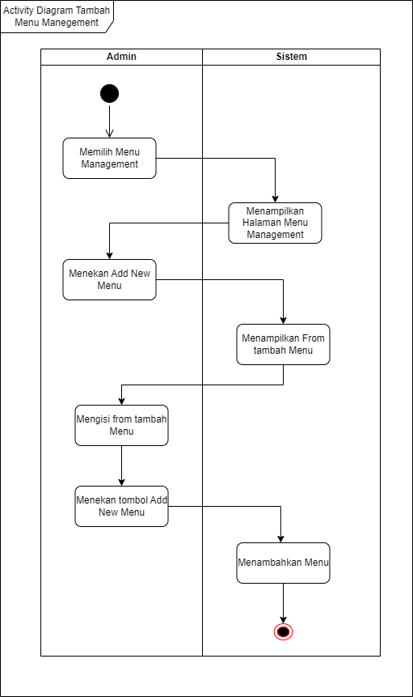

Gambar 3.11 Activity Diagram Tambah Menu Management

* + - 1. Activity Diagram Edit Menu Management

Activity Diagram Edit Menu Management ini digunakan oleh Admin untuk mengubah Menu Management ditunjukan pada gambar 3.12.

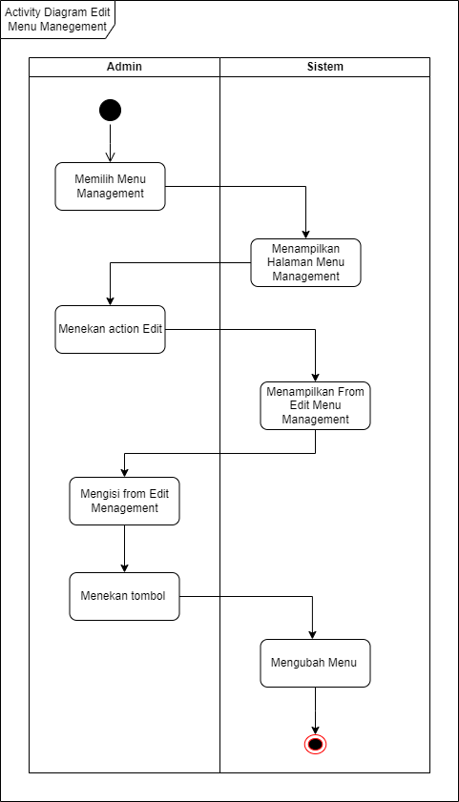

Gambar 3.12 Activity Diagram Edit Menu Management

* + - 1. Activity Diagram Delete Menu Management

Activity Diagram Delete Menu Management ini digunakan oleh Admin untuk menghapus Menu Management ditunjukan pada gambar 3.13.

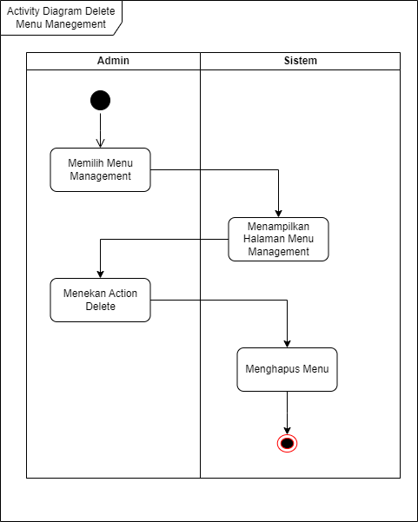

Gambar 3.13 Activity Diagram Delete Menu Management

* + - 1. Activity Diagram Tambah SubMenu Management

Activity Diagram Tambah SubMenu Management ini digunakan oleh Admin untuk menambahkan SubMenu Management ditunjukan pada gambar 3.14.

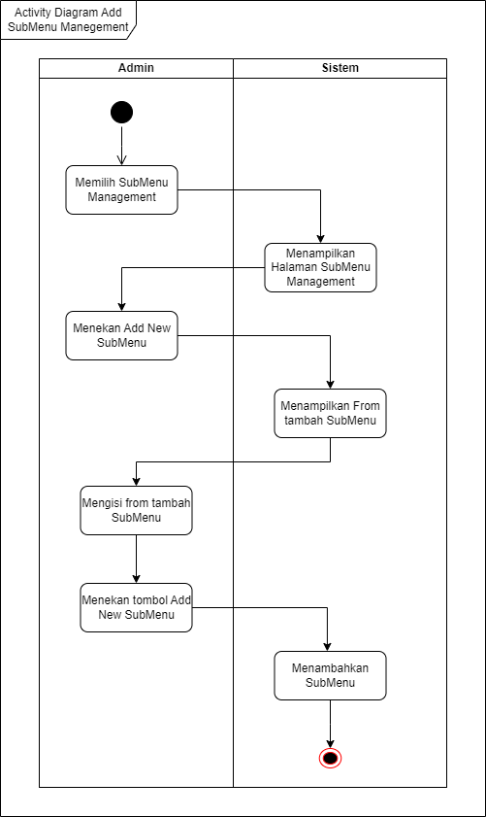

Gambar 3.14 Activity Diagram Tambah SubMenu Management

* + - 1. Activity Diagram Edit SubMenu Management

Activity Diagram Edit SubMenu Management ini digunakan oleh Admin untuk mengubah SubMenu Management ditunjukan pada gambar 3.15.

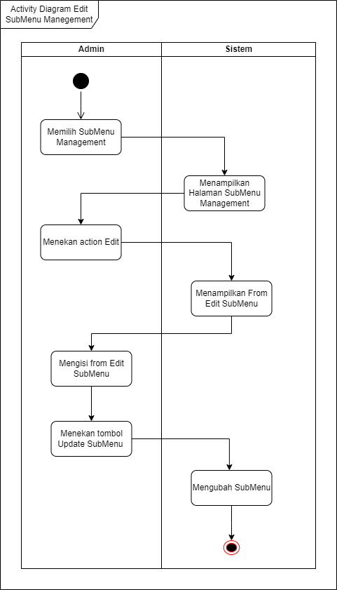

Gambar 3.15 Activity Diagram Edit SubMenu Management

* + - 1. Activity Diagram Delete SubMenu Management

Activity Diagram Delete SubMenu Management ini digunakan oleh Admin untuk menghapus SubMenu Management ditunjukan pada gambar 3.16.

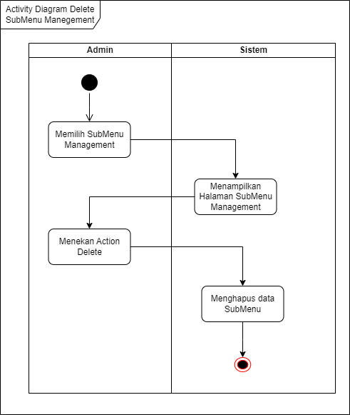

Gambar 3.16 Activity Diagram Delete SubMenu Management

### Sequence Diagram

* + - 1. Sequence Diagram Edit Role access

Pada alur edit role access hanya bisa diakses oleh admin. Dalam fitur edit role admin bisa memberi aktif akses menu yang bisa digunakan oleh user. Dan juga bisa nonaktifkan akses menu yang bisa digunakan oleh user. Gambar sequence diagram edit role access dapat dilihat pada gambar 3.17.

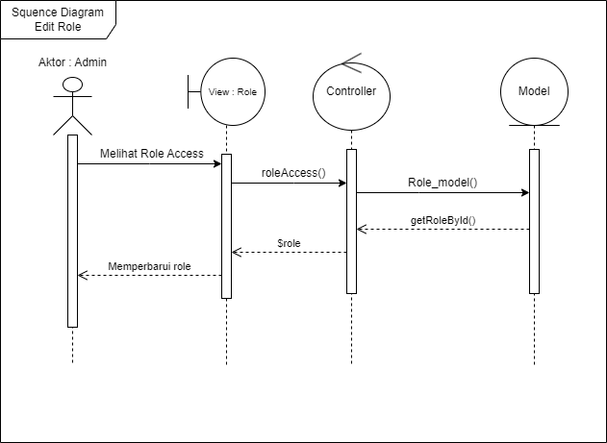

Gambar 3.17 Sequence Diagram Edit Role access

* + - 1. Sequence Diagram My Profile

Pada alur My Profile ini bisa diakses oleh admin dan user. Tampilan My Profile akan sesuai dengan siapa yang melakukan login. Gambar sequence diagram my profile dapat dilihat pada gambar 3.18.

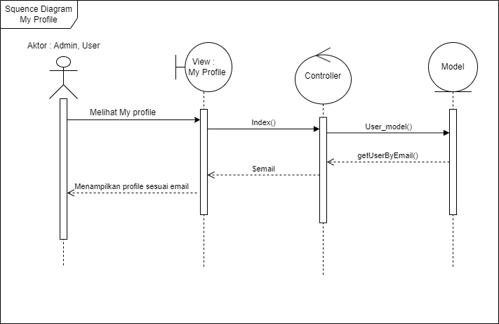

Gambar 3.18 Sequence Diagram My Profile

* + - 1. Sequence Diagram Edit My Profile

Pada alur Edit My Profile ini bisa diakses oleh admin dan user. Tampilan Edit My Profile akan sesuai dengan siapa yang melakukan login. Gambar sequence diagram edit my profile dapat dilihat pada gambar 3.19.

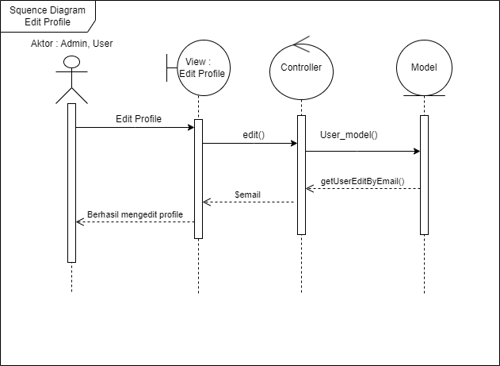

Gambar 3.19 Sequence Diagram Edit My Profile

* + - 1. Sequence Diagram Change Password

Pada alur Change Password ini bisa diakses oleh admin dan user. Masukkan password sebelumnya, lalu ubah dengan password baru. Gambar sequence diagram change password dapat dilihat pada gambar 3.20.

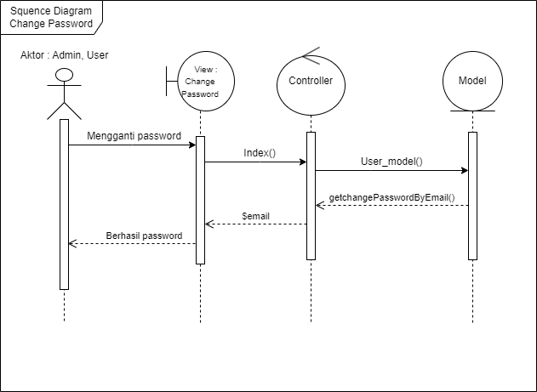

Gambar 3.20 Sequence Diagram Change Password

* + - 1. Sequence Diagram Tambah Permohonan

Pada alur Tambah Permohonan ini bisa diakses oleh admin dan user. Tambah Permohonan, lalu isi form yang dibutuhkan pada permohonan. Gambar sequence diagram tambah permohonan dapat dilihat pada gambar 3.21.

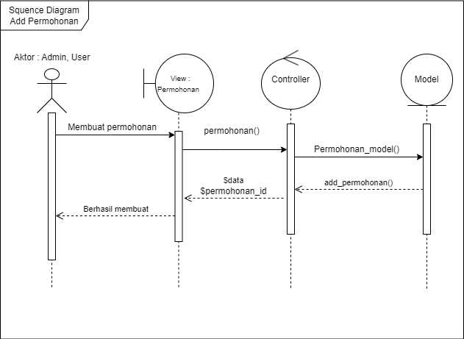

Gambar 3.21 Sequence Diagram Tambah Permohonan

* + - 1. Sequence Diagram Edit Permohonan

Pada alur Edit Permohonan ini bisa diakses oleh admin dan user. Edit Permohonan, lalu isi form yang dibutuhkan pada permohonan. Gambar sequence diagram edit permohonan dapat dilihat pada gambar 3.22.

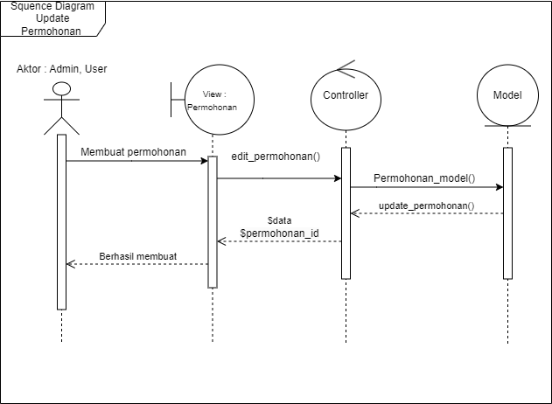

Gambar 3.22 Sequence Diagram Edit Permohonan

* + - 1. Sequence Diagram Tambah Menu Management

Pada alur Tambah Menu Management ini bisa diakses oleh admin. Tambah Menu Management, lalu isi form yang dibutuhkan pada Menu Management. Gambar sequence diagram tambah menu management dapat dilihat pada gambar 3.23.

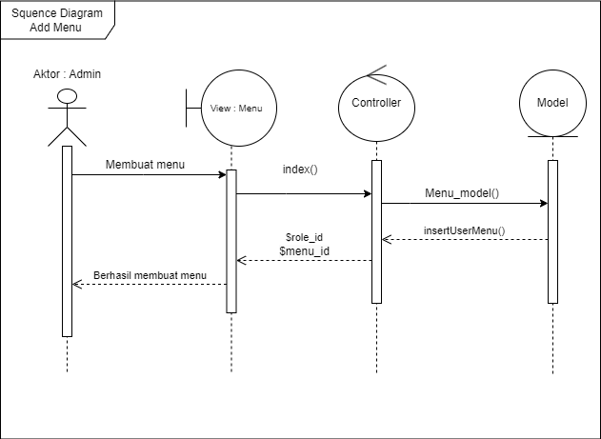

Gambar 3.23 Sequence Diagram Tambah Menu Management

* + - 1. Sequence Diagram Edit Menu Management

Pada alur Edit Menu Management ini bisa diakses oleh admin. Edit Menu Management, lalu isi form yang dibutuhkan pada Menu Management. Gambar sequence diagram edit menu management dapat dilihat pada gambar 3.24.

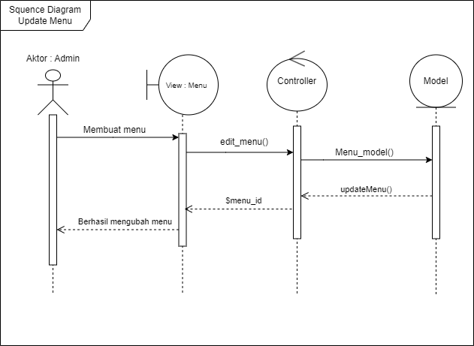

Gambar 3.24 Sequence Diagram Edit Menu Management

* + - 1. Sequence Delete Diagram Delete Menu Management

Pada alur Delete Menu Management ini bisa diakses oleh admin. Delete Menu Management maka menu akan terhapus. Gambar squence diagram delete menu management dapat dilihat pada gambar 3.25.

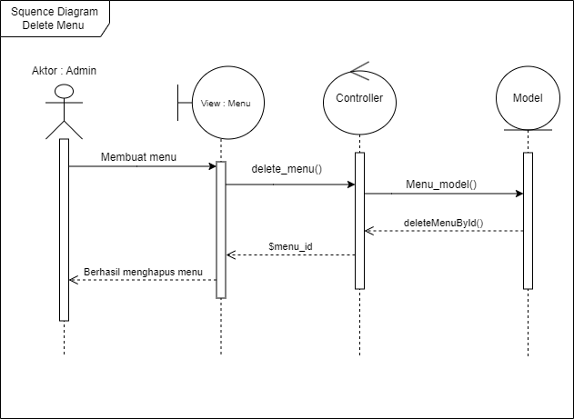

Gambar 3.25 Sequence Delete Diagram Delete Menu Management

* + - 1. Sequence Diagram Tambah SubMenu Management

Pada alur Tambah Sub Menu Management ini bisa diakses oleh admin. Tambah Sub Menu Management, lalu isi form yang dibutuhkan pada Sub Menu Management. Gambar squence diagram tambah submenu dapat dilihat pada gambar 3.26.

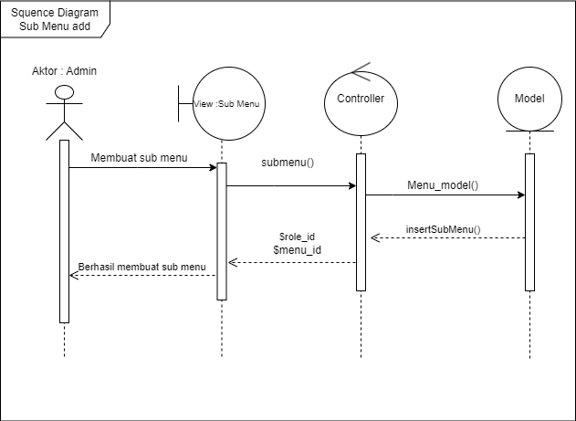

Gambar 3.26 Sequence Diagram Tambah SubMenu Management

* + - 1. Sequence Diagram Edit SubMenu Management

Pada alur Edit Sub Menu Management ini bisa diakses oleh admin. Edit Sub Menu Management, lalu isi form yang dibutuhkan pada Sub Menu Management. Gambar squence diagram edit submenu dapat dilihat pada gambar 3.27.

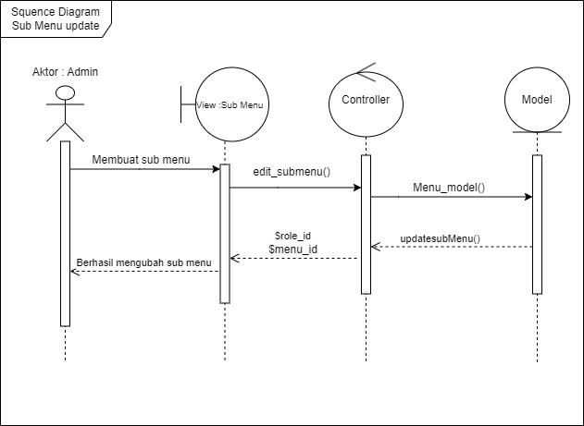

Gambar 3.27 Sequence Diagram Edit SubMenu Management

* + - 1. Sequence Diagram Delete SubMenu Management

Pada alur Delete Sub Menu Management ini bisa diakses oleh admin. Delete Sub Menu Management, maka menu akan terhapus. Gambar squence diagram delete submenu dapat dilihat pada gambar 3.28.

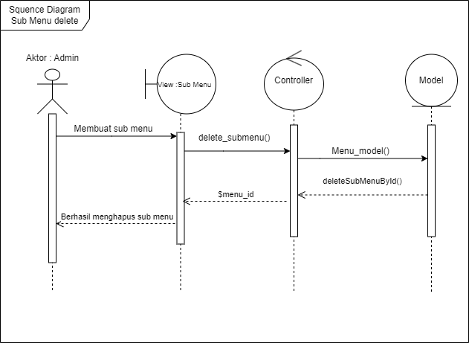

Gambar 3.28 Sequence Diagram Delete SubMenu Management

### Class Diagram

Class diagram ini adalah struktur statis yang ada dalam sistem, class ini mempersentasikan gambaran yang ada dalam sistem. Gambar class diagram dapat dilihat pada gambar 3.29.

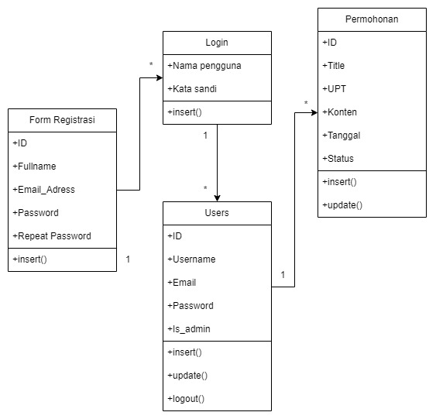

Gambar 3.29 Class Diagram

### Perancangan Basis Data

Perancangan basis data merupakan langkah dalam proses analisis sistem dimana kita mengidentifikasi isi atau data yang akan dimasukkan ke dalam setiap tabel yang dibutuhkan.

* + - 1. Perancangan Tabel Permohonan

Berikut ini adalah implementasi perancangan database pada tabel Permohonan dapat dilihat pada tabel 3.10.

Tabel 3.10   
Rancangan Tabel Permohonan

|  |  |  |  |  |
| --- | --- | --- | --- | --- |
| **No.** | ***Field*** | **Type** | **Width** | **Key** |
| 1. | id | int | 1 | Primary key |
| 2. | tilte | varchar | 256 |  |
| 3. | upt | varchar | 256 |  |
| 4. | konten | varchar | 256 |  |
| 5 | tanggal |  |  |  |
| 6. | status | varchar | 11 |  |

* + - 1. Perancangan Tabel User

Berikut ini adalah implementasi perancangan database pada Tabel User dapat dilihat pada tabel 3.11.

Tabel 3.11   
Rancangan Tabel User

|  |  |  |  |  |
| --- | --- | --- | --- | --- |
| **No.** | ***Field*** | **Type** | **Width** | **Key** |
| 1. | id | int | 11 | Primary Key |
| 2. | name | varchar | 128 |  |
| 3. | email | varchar | 128 |  |
| 4. | image | varchar | 128 |  |
| 5. | password | varchar | 256 |  |
| 6. | role_id | int | 11 |  |
| 7. | is_active | int | 1 |  |
| 8. | date_created | int | 11 |  |

* + - 1. Perancangan Tabel User_access_menu

Berikut ini adalah implementasi perancangan database pada Tabel User_access_menu dapat dilihat pada tabel 3.12.

Tabel 3.12   
Perancangan Tabel User_access_menu

|  |  |  |  |  |
| --- | --- | --- | --- | --- |
| **No.** | ***Field*** | **Type** | **Width** | **Key** |
| 1. | id | int | 11 | Primary Key |
| 2. | role_id | int | 11 |  |
| 3. | menu_id | int | 11 |  |

* + - 1. Perancangan Tabel User_menu

Berikut ini adalah implementasi perancangan database pada Tabel User_menu dapat dilihat pada tabel 3.13.

Tabel 3.13   
Perancangan Tabel User_menu

|  |  |  |  |  |
| --- | --- | --- | --- | --- |
| **No.** | ***Field*** | **Type** | **Width** | **Key** |
| 1. | id | int | 11 | Primary Key |
| 2. | menu | varchar | 128 |  |

* + - 1. Perancangan Tabel User_role

Berikut ini adalah implementasi perancangan database pada Tabel User_role dapat dilihat pada tabel 3.14.

Tabel 3.14   
Perancangan Tabel User_role

|  |  |  |  |  |
| --- | --- | --- | --- | --- |
| **No.** | ***Field*** | **Type** | **Width** | **Key** |
| 1. | id | int | 11 | Primary Key |
| 2. | role | varchar | 128 |  |

* + - 1. Perancangan Tabel User_sub_menu

Berikut ini adalah implementasi perancangan database pada Tabel User_sub_menu dapat dilihat pada tabel 3.15.

Tabel 3.15   
Perancangan Tabel User_sub_menu

|  |  |  |  |  |
| --- | --- | --- | --- | --- |
| **No.** | ***Field*** | **Type** | **Width** | **Key** |
| 1. | id | int | 11 | Primary key |
| 2. | menu_id | int | 11 |  |
| 3. | title | varchar | 128 |  |
| 4. | url | varchar | 128 |  |
| 5. | icon | varchar | 128 |  |
| 6. | is_active | int | 11 |  |

### Perancangan Antarmuka

* + - 1. Rancangan Antarmuka Halaman Login

Rancangan antarmuka login adalah representasi visual dari tampilan halaman login untuk sebuah sistem atau aplikasi. Mokup login ini memberikan contoh yang jelas tentang bagaimana halaman login akan muncul dan berinteraksi dengan pengguna. Mock up halaman login ini dapat dilihat pada gambar 3.30.

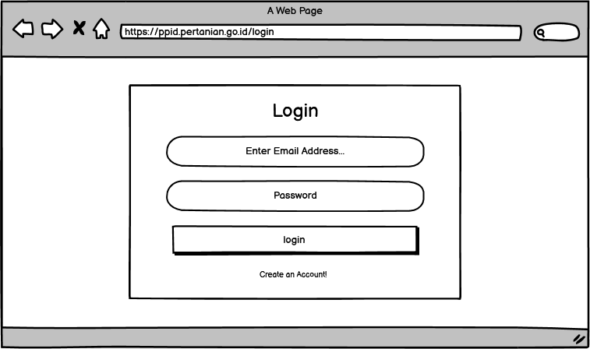  
Gambar 3.30 Rancangan Antarmuka Halaman Login

* + - 1. Rancangan Antarmuka Registrasi

Rancangan antarmuka Regstrasi adalah representasi visual dari tampilan halaman login untuk sebuah sistem atau aplikasi. Mokup registrasi ini memberikan contoh yang jelas tentang bagaimana halaman regstrasi akan muncul dan berinteraksi dengan pengguna. Mock up halaman registrasi ini dapat dilihat pada gambar 3.31.

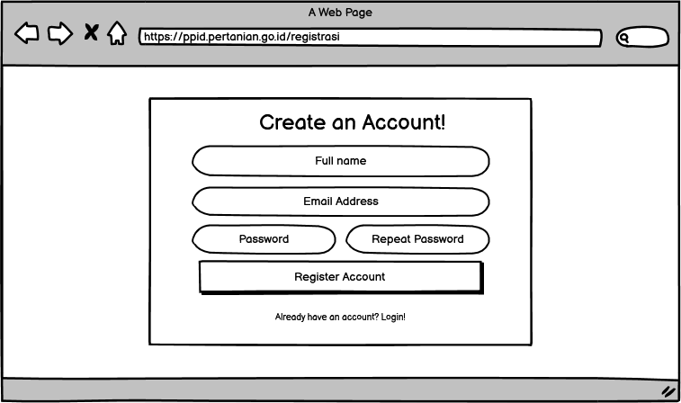  
Gambar 3..31 Rancangan Antarmuka Registrasi

* + - 1. Rancangan Antarmuka Dashboard Admin

Rancanagan Dasboard Admin ini adalah halaman utama atau

tampilan pertama yang dimunculkan setelah melalui tahap login. Mock up halaman dashboard ini dapat dilihat pada gambar 3.32.

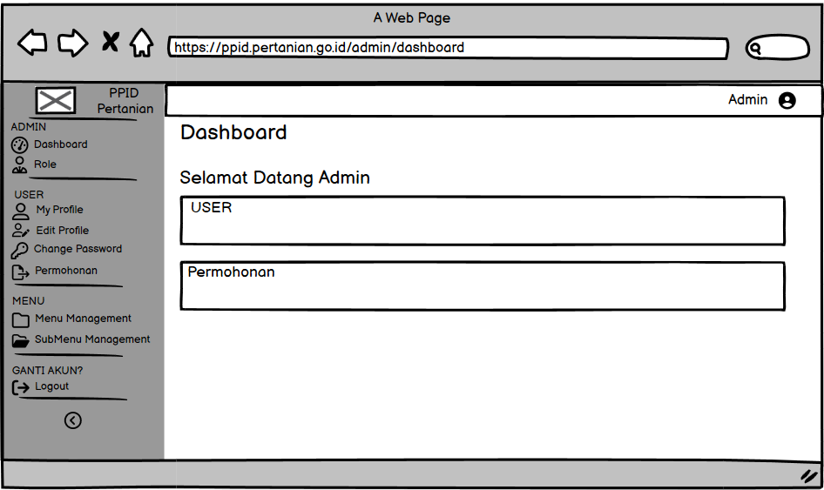  
Gambar 3.32 Rancangan Antarmuka Dashboard Admin

* + - 1. Rancangan Antarmuka Halaman Role Admin

Rancanagan antarmuka halaman role ini adalah tampilan yang menampilkan halaman utama sebelum role access. Mock up halaman role ini dapat dilihat pada gambar 3.33.

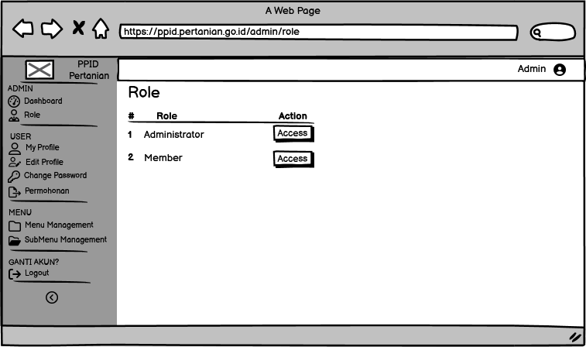  
Gambar 3.33 Rancangan Antarmuka Halaman Role Admin

* + - 1. Rancangan Antarmuka Halaman Role Access Administrator Admin

Rancanagan antarmuka halaman role ini adalah tampilan yang menampilkan role access administrator. Mock up halaman role access ini dapat dilihat pada gambar 3.34.

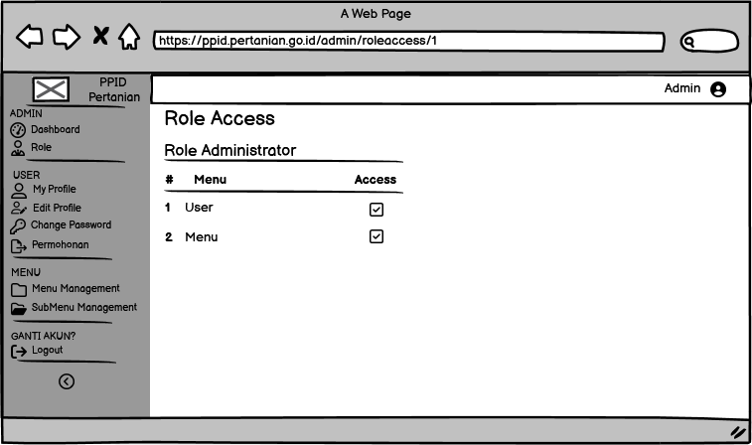  
Gambar 3.34 Rancangan Antarmuka Halaman Role Access Administrator Admin

* + - 1. Rancangan Antarmuka Halaman Role Access Member Admin

Rancanagan antarmuka halaman role ini adalah tampilan yang menampilkan role access member. Mock up halaman role access member ini dapat dilihat pada gambar 3.35.

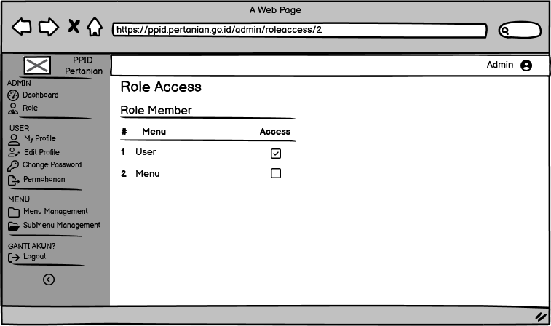  
Gambar 3.35 Rancangan Antarmuka Halaman Role Access Member Admin

* + - 1. Rancangan Antarmuka Halaman My Profile Admin

Rancanagan antarmuka halaman my profile ini adalah tampilan yang menampilkan profile admin. Mock up halaman my profile ini dapat dilihat pada gambar 3.36.

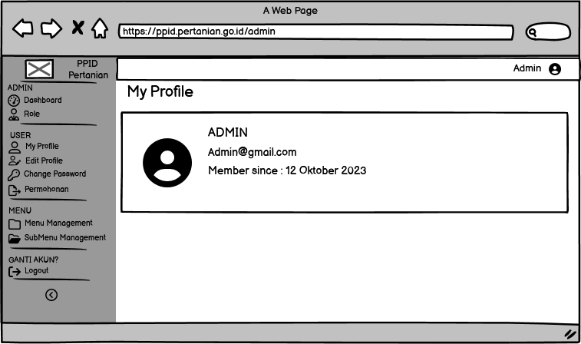  
Gambar 3.36 Rancangan Antarmuka Halaman My Profile Admin

* + - 1. Rancangan Antarmuka Halaman Edit Profile Admin

Rancanagan antarmuka halaman edit profile ini adalah tampilan yang menampilkan from edit profile admin. Mock up halaman edit profile ini dapat dilihat pada gambar 3.37.

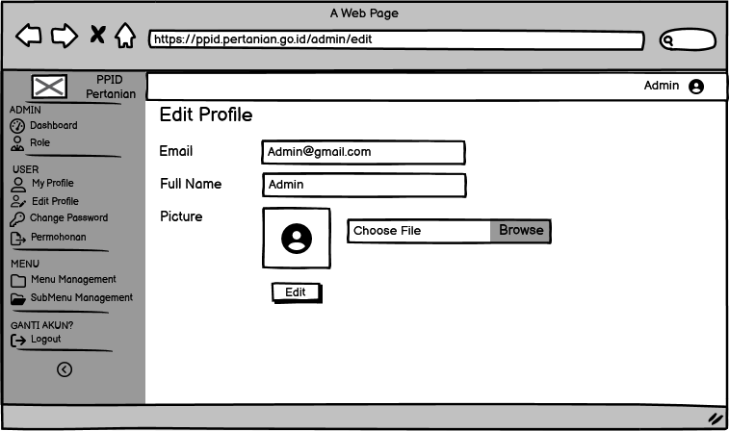  
Gambar 3.37 Rancangan Antarmuka Halaman Edit Profile Admin

* + - 1. Rancangan Antarmuka Halaman Change Password Admin

Rancanagan antarmuka halaman change password ini adalah tampilan yang menampilkan from change password admin. Mock up halaman change password ini dapat dilihat pada gambar 4.38.

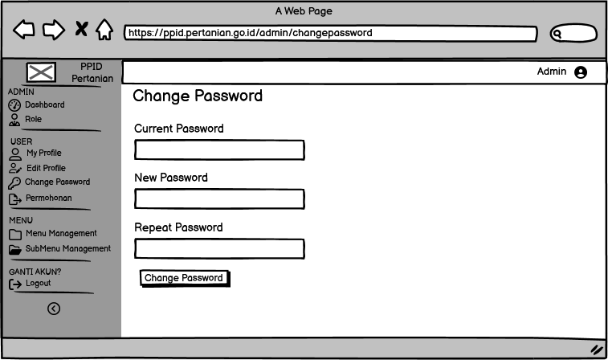  
Gambar 3.38 Rancangan Antarmuka Halaman Change Password Admin

* + - 1. Rancangan Antarmuka Halaman Permohonan Admin

Rancanagan antarmuka halaman permonana ini adalah tampilan yang menampilkan permohonan admin. Mock up halaman permhonan ini dapat dilihat pada gambar 3.38.

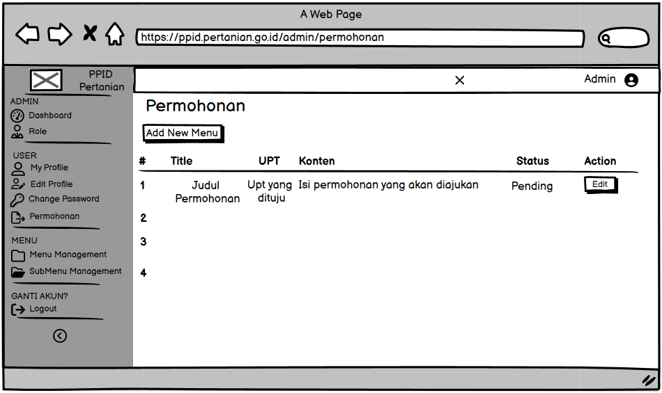

Gambar 3.39 Rancangan Antarmuka Halaman Permohonan Admin

* + - 1. Rancangan Antarmuka Halaman Edit Permohonan Admin

Rancanagan antarmuka halaman Edit Permohonan ini adalah tampilan yang menampilkan Edit Permohonan admin untuk mengubah status. Mock up halaman Edit Permohonan ini dapat dilihat pada gambar 3.40.

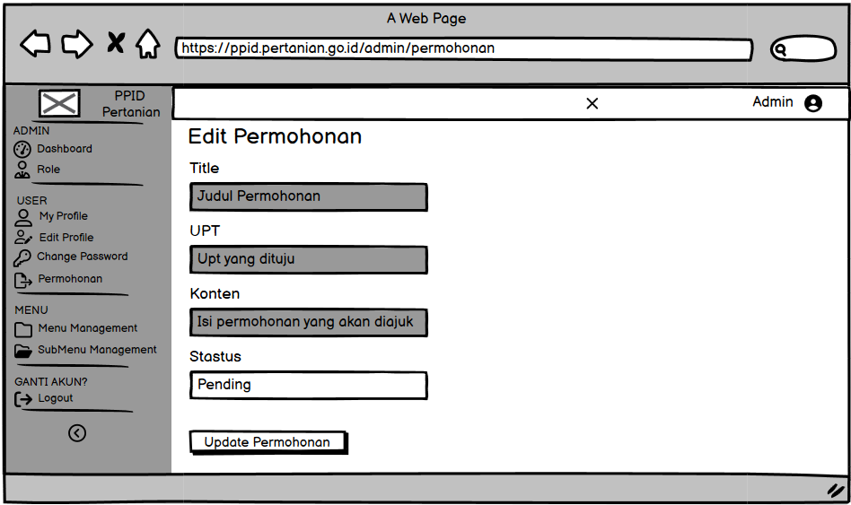

Gambar 3.40 Rancangan Antarmuka Halaman Permohonan Admin

* + - 1. Rancangan Antarmuka Halaman Menu Management Admin

Rancanagan antarmuka halaman menu management management ini adalah tampilan yang menampilkan menu management admin. Mock up Halaman menu management management ini dapat dilihat pada gambar 3.41.

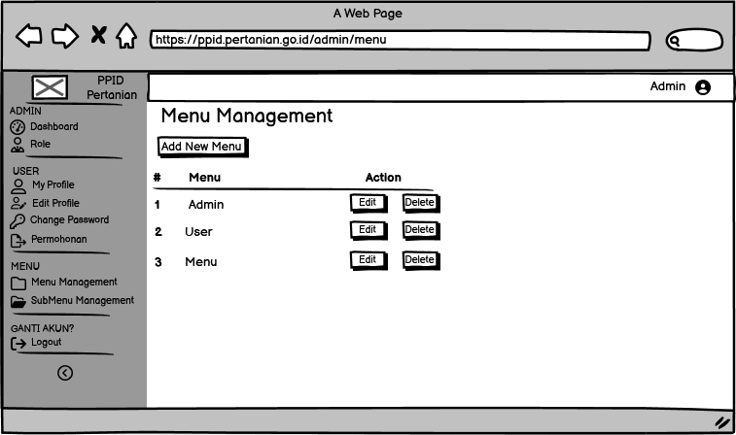  
Gambar 3.41 Rancangan Antarmuka Halaman Menu Management Admin

* + - 1. Rancangan Antarmuka Halaman Add New Menu Admin

Rancanagan antarmuka halaman add new menu ini adalah tampilan yang menampilkan from add new menu admin. Mock up halaman from add new menu ini dapat dilihat pada gambar 3.42

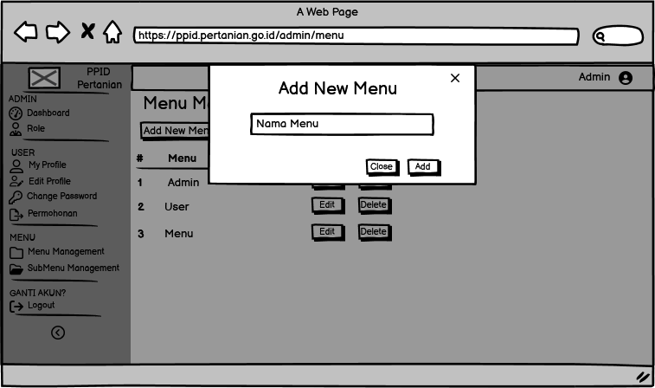  
Gambar 3.42 Rancangan Antarmuka Halaman Add New Menu Admin

* + - 1. Rancangan Antarmuka Halaman Edit Menu Admin

Rancanagan antarmuka halaman edit new menu ini adalah tampilan yang menampilkan from edit new menu admin. Mock up halaman from edit new menu ini dapat dilihat pada gambar 3.43.

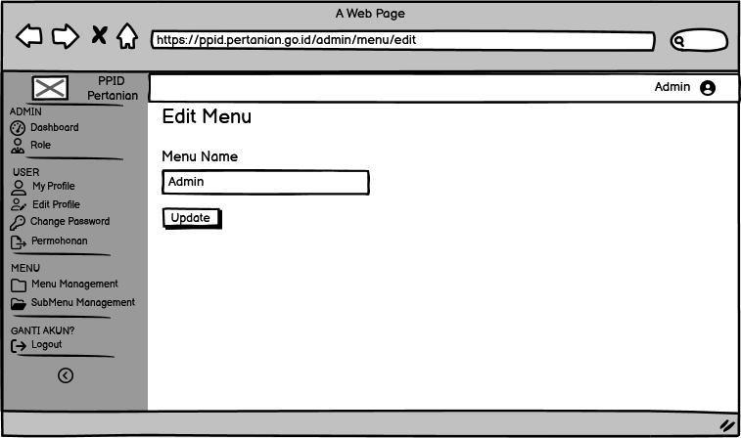  
Gambar 3.43 Rancangan Antarmuka Halaman Edit Menu Admin

* + - 1. Rancangan Antarmuka Halaman SubMenu Management Admin

Rancanagan antarmuka halaman SubMenu Management ini adalah tampilan yang menampilkan SubMenu Management admin. Mock up halaman SubMenu Management ini dapat dilihat pada gambar 3.44.

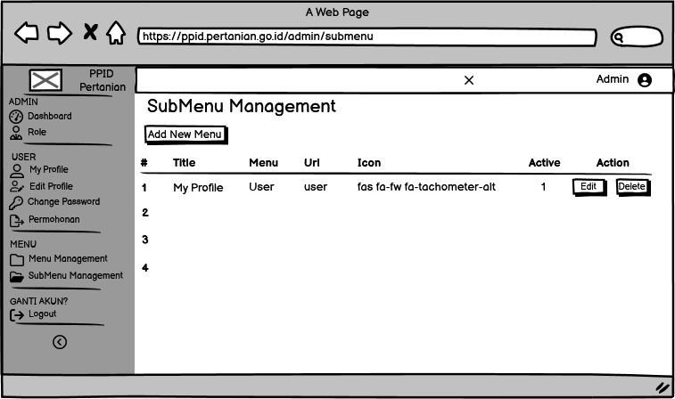  
Gambar 3.44 Rancangan Antarmuka Halaman SubMenu Menegement Admin

* + - 1. Rancangan Antarmuka Halaman Add New SubMenu Admin

Rancanagan antarmuka halaman add new submenu ini adalah tampilan yang menampilkan from add new submenu admin. Mock up halaman from add new submenu ini dapat dilihat pada gambar 3.45.

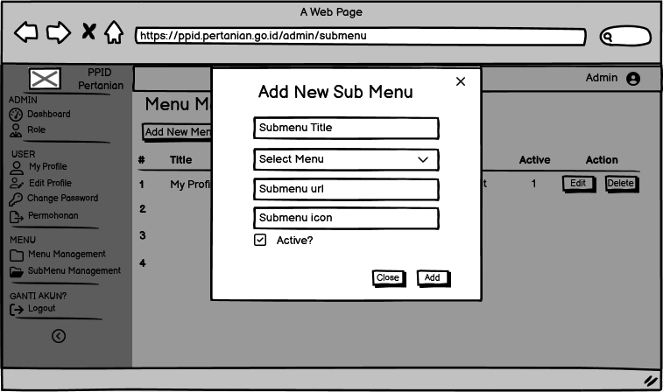  
Gambar 3.45 Rancangan Antarmuka Halaman Add New SubMenu Admin

* + - 1. Rancangan Antarmuka Halaman Edit SubMenu Admin

Rancanagan antarmuka halaman edit new menu ini adalah tampilan yang menampilkan from edit new menu admin. Mock up halaman from Edit New menu ini dapat dilihat pada gambar 3.46.

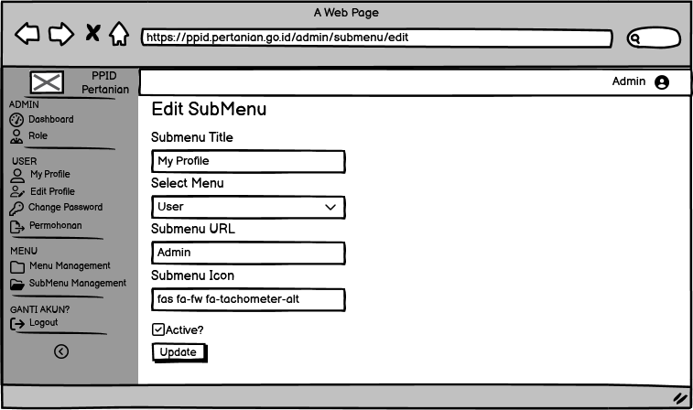  
Gambar 3.46 Rancangan Antarmuka Halaman Edit SubMenu Admin

* + - 1. Rancangan Antarmuka Halaman My Profile User

Rancanagan antarmuka halaman my profile ini adalah tampilan yang menampilkan my profile user. Mock up halaman Profile ini dapat dilihat pada gambar 3.47.

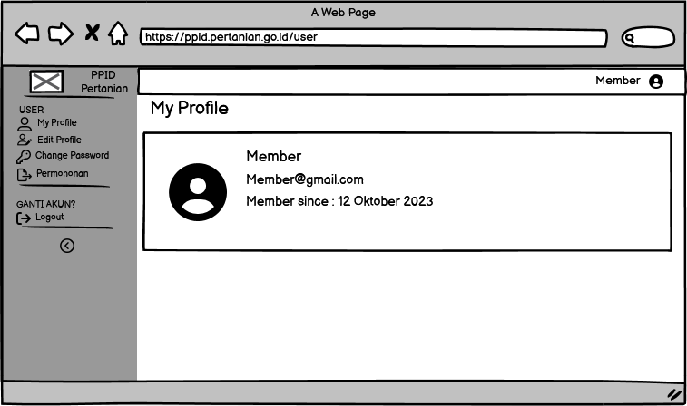  
Gambar 3.47 Rancangan Antarmuka Halaman Profile User

* + - 1. Rancangan Antarmuka Halaman Edit Profile User

Rancanagan antarmuka halaman edit profile ini adalah tampilan yang menampilkan from edit profile user. Mock up halaman Edit Profile ini dapat dilihat pada gambar 3.48.

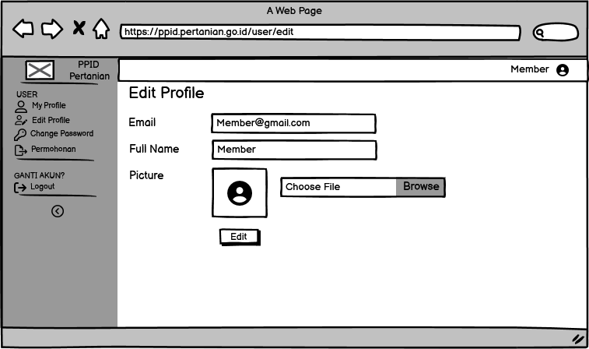  
Gambar 3.48 Rancangan Antarmuka Halaman Edit Profile User

* + - 1. Rancangan Antarmuka Halaman Ganti Password User

Rancanagan antarmuka halaman ganti password ini adalah tampilan yang menampilkan from ganti password user. Mock up halaman ganti password ini dapat dilihat pada gambar 3.49.

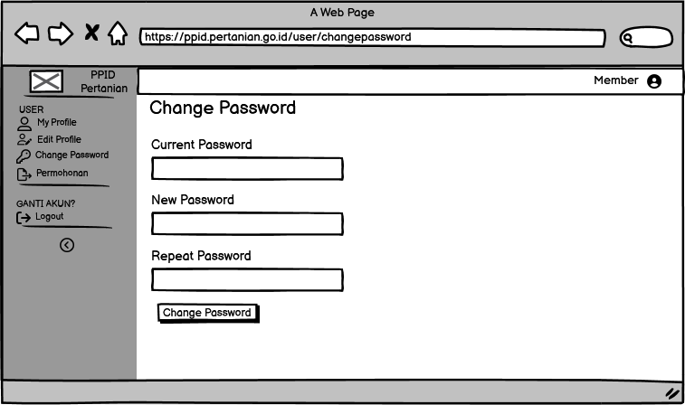

Gambar 3.49 Rancangan Antarmuka Halaman Ganti Password User

* + - 1. Rancangan Antarmuka Halaman Permohonan User

Rancanagan antarmuka halaman permonana ini adalah tampilan yang menampilkan permohonan user. Mock up halaman Permhonan ini dapat dilihat pada gambar 3.50.

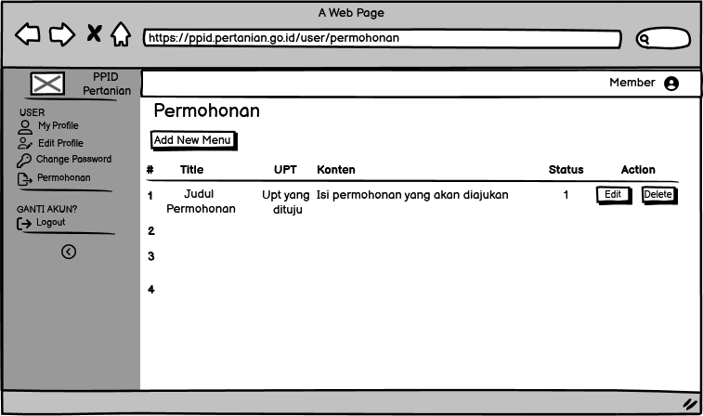  
Gambar 3.50 Rancangan Antarmuka Halaman Permohonan User

* + - 1. Rancangan Antarmuka Halaman Add New Permohonan User

Rancanagan antarmuka halaman Add New Permohonan ini adalah tampilan yang menampilkan from Add New Permohonan admin. Mock up halaman from Add New Permohonan ini dapat dilihat pada gambar 3.51.

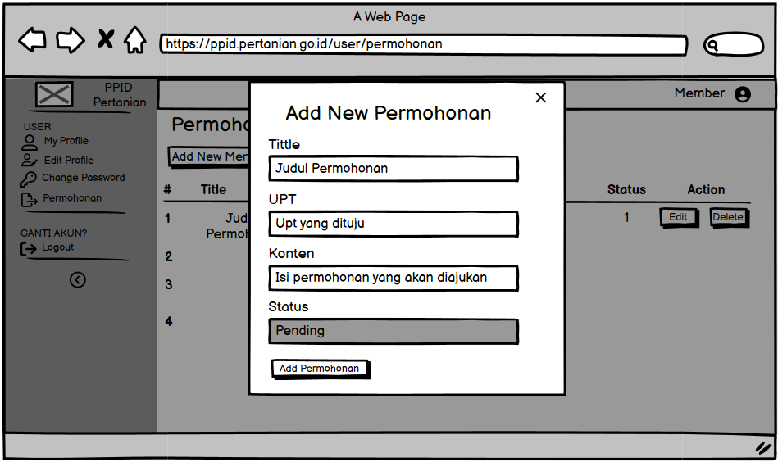

Gambar 3.51 Rancangan Antarmuka Halaman Add New Permohonan User

* + - 1. Rancangan Antarmuka Halaman Logout

Rancangan antarmuka logout adalah representasi visual dari tampilan halaman logout untuk sebuah sistem atau aplikasi. Mokup login ini memberikan contoh yang jelas tentang bagaimana halaman login akan muncul dan berinteraksi dengan pengguna. Mock up halaman login ini dapat dilihat pada gambar 3.52.

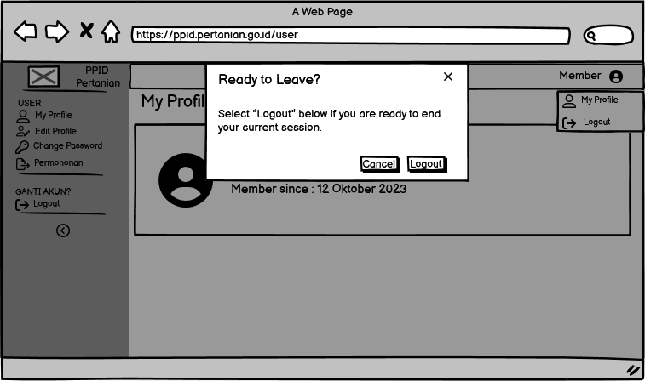

Gambar 3.52 Rancangan Antarmuka Halaman Logout

# BAB IV IMPLEMENTASI DAN PENGUJIAN

## Persiapan Implementasi

Pada BAB IV membahas mengenai implementasi dan pengujian sistem yang sudah dirancang di BAB III meliputi tampilan program, spesifikasi sistem yang dibutuhkan untuk mengimplementasikan sistem serta uji coba sistem.

## Proses Implementasi

Proses implementasi ini bertujuan untuk menciptakan sistem yang mudah digunakan dengan menganalisa hasil dari fase analisis dan perancangan sistem pada BAB III.

### Proses Implementasi Basis Data

Implementasi database ini dibangun berdasarkan perangcangan database yang telah dibuat sebelumnya. Database ini diimplementasikan menggunakan perangkat lunak MySQL (XAMPP). Implementasi *database* yang dibuat pada sistem PPID Pertanian antara lain sebagai berikut :

* + - 1. Tabel Permohonan

Berikut ini adalah implementasi database pada Tabel Permohonan dapat dilihat pada pada gambar 4.1.

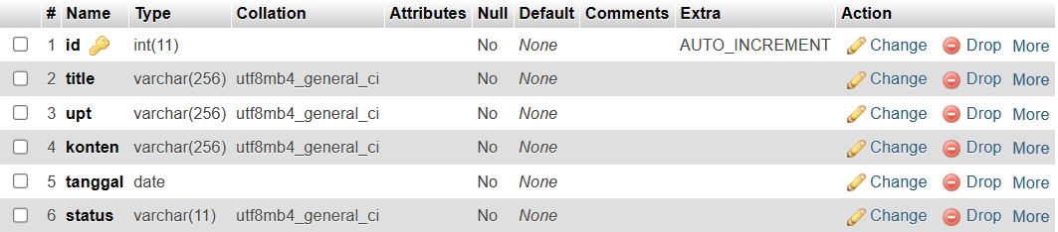

Gambar 4.1 Implementasi Tabel Permohonan

* + - 1. Tabel User

Berikut ini adalah implementasi database pada Tabel User dapat dilihat pada pada gambar 4.2.

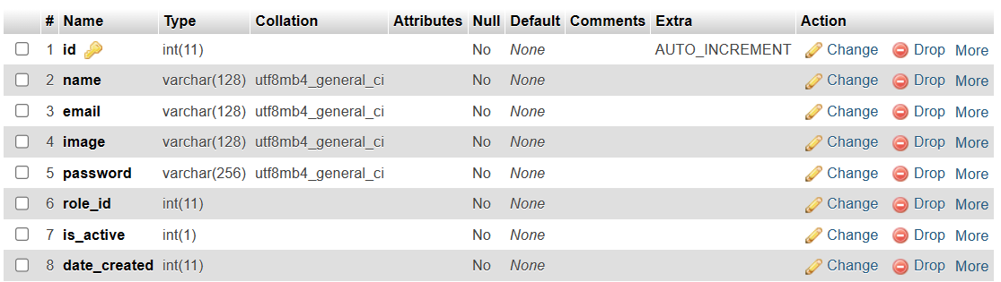

Gambar 4.2 Implementasi Tabel User

* + - 1. Tabel User_access_menu

Berikut ini adalah implementasi database pada Tabel User_access_nemu dapat dilihat pada pada gambar 4.3.

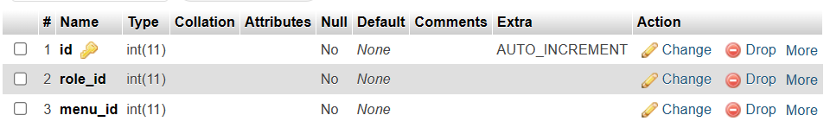

Gambar 4.3 Tabel User_access_menu

* + - 1. Tabel User_menu

Berikut ini adalah implementasi database pada Tabel User_menu dapat dilihat pada pada gambar 4.4.



Gambar 4.4 Tabel User_menu

* + - 1. Tabel User_role

Berikut ini adalah implementasi database pada Tabel User_role dapat dilihat pada pada gambar 4.5.



Gambar 4.5 Tabel User_role

* + - 1. Tabel User_sub_menu

Berikut ini adalah implementasi database pada Tabel User_sub_menu dapat dilihat pada pada gambar 4.6.

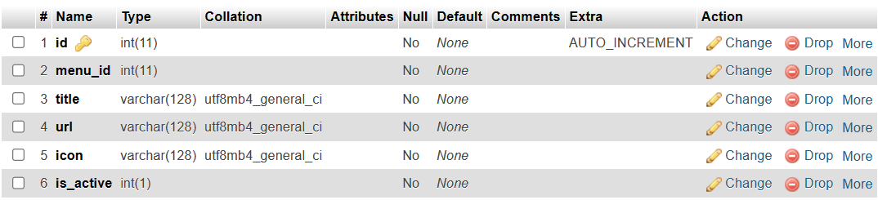

Gambar 4.6 Tabel User_sub_menu

### Proses Implementasi Antarmuka

* + - 1. Implementasi Antarmuka Halaman Login

Halaman ini adalah implementasi antarmuka halaman login yang digunakan pengguna untuk masuk kedalam sistem. Implementasi antarmuka login dapat di lihat pada gambar 4.7.

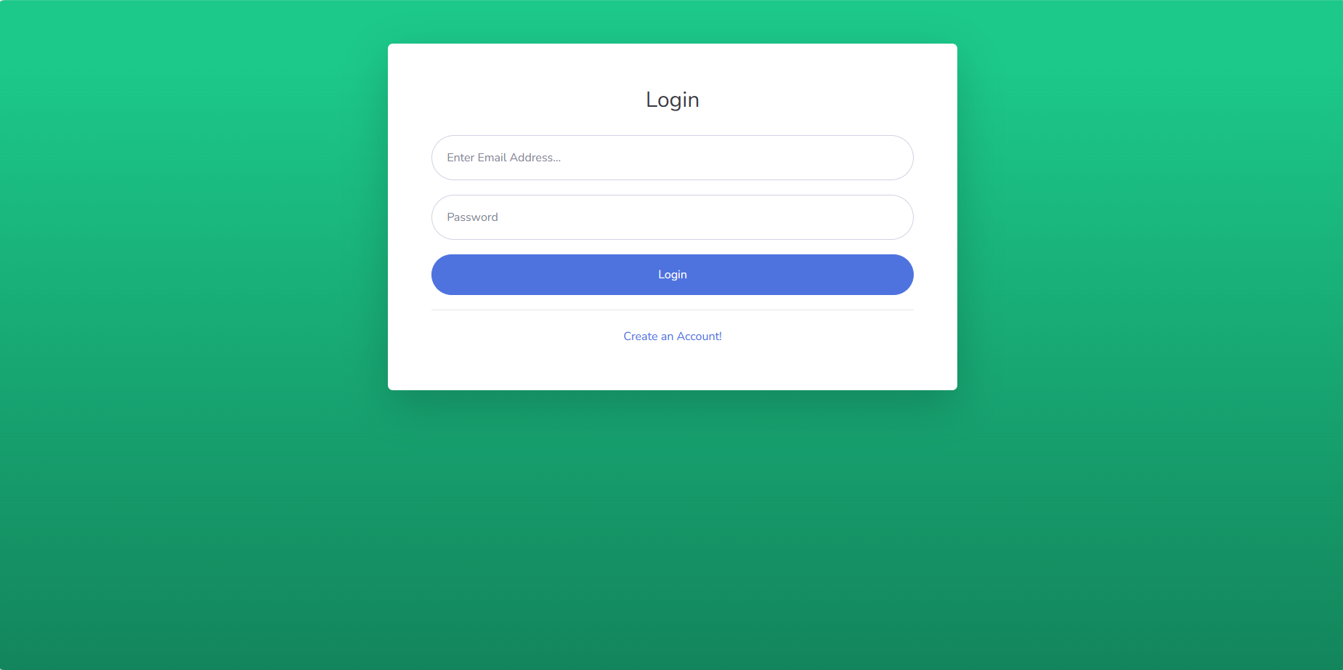

Gambar 4.7 Implementasi Antarmuka Halaman Login

* + - 1. Implementasi Antarmuka Registrasi

Halaman ini adalah implementasi antarmuka registrasi yang digunakan user untuk melakukan pendaftaran jika belum mempunyai akun. Implementasi antarmuka registrasi dapat di lihat pada gambar 4.8.

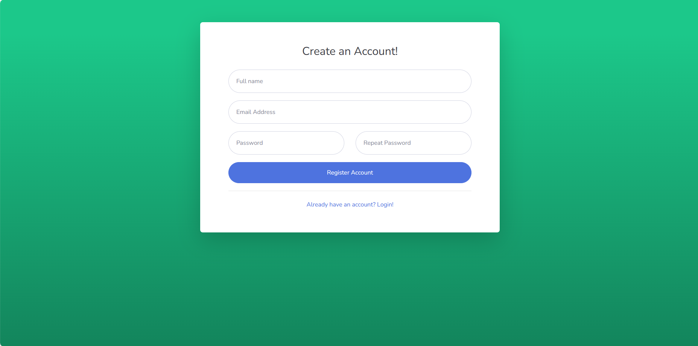

Gambar 4.8 Implementasi Antarmuka Registrasi

* + - 1. Implementasi Antarmuka Dashboard Admin

Halaman ini adalah implementasi antarmuka dashboard ini halaman utama tampilan sistem admin. Implementasi antarmuka dashboard dapat di lihat pada gambar 4.9.

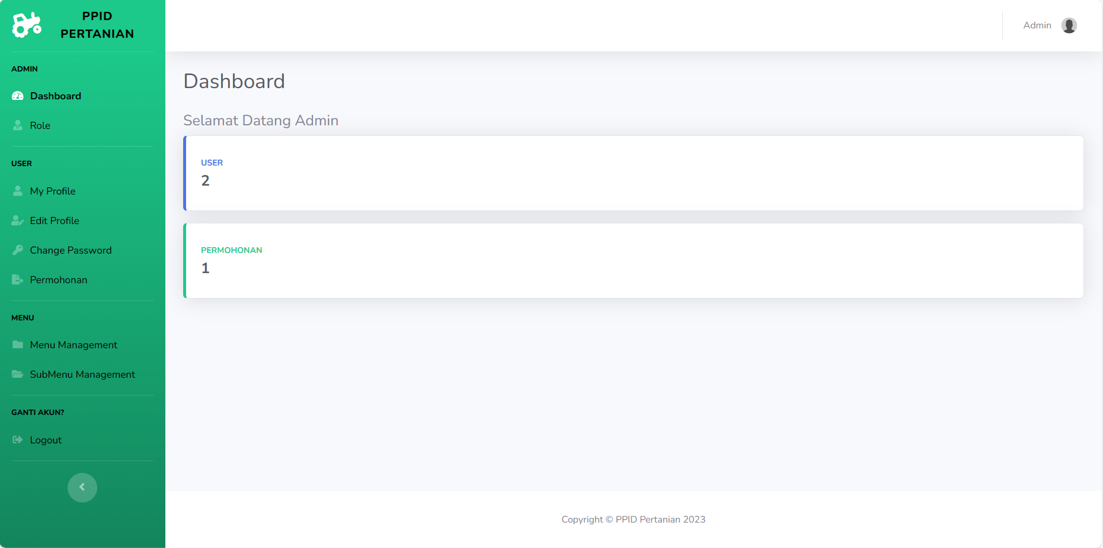

Gambar 4.9 Implementasi Antarmuka Dashboard Admin

* + - 1. Implementasi Antarmuka Halaman Role Admin

Halaman ini adalah implementasi antarmuka role ini halaman yang menampilkan role yang akan diedit oleh admin. Implementasi antarmuka role dapat di lihat pada gambar 4.10.

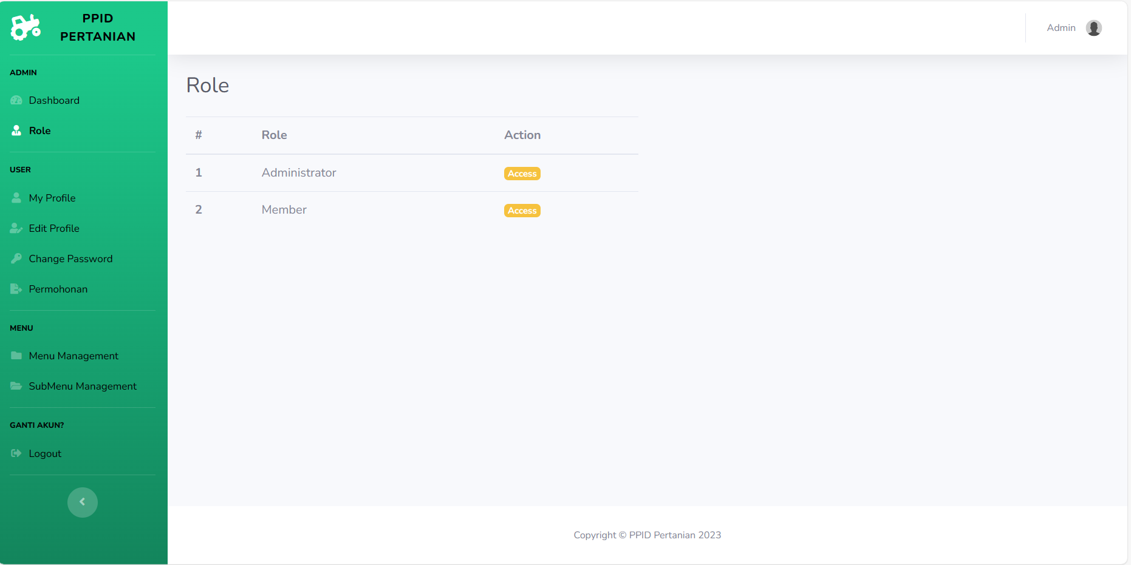

Gambar 4.10 Implementasi Antarmuka Halaman Role Admin

* + - 1. Implementasi Antarmuka Halaman Role Access Administrator Admin

Halaman ini adalah implementasi antarmuka role access administrator ini halaman yang menampilkan role access administrator yang akan diedit. Role access ini adalah tampilan menu yang akan ditampilkan di sistem. Implementasi antarmuka role acces administrator dapat di lihat pada gambar 4.11.

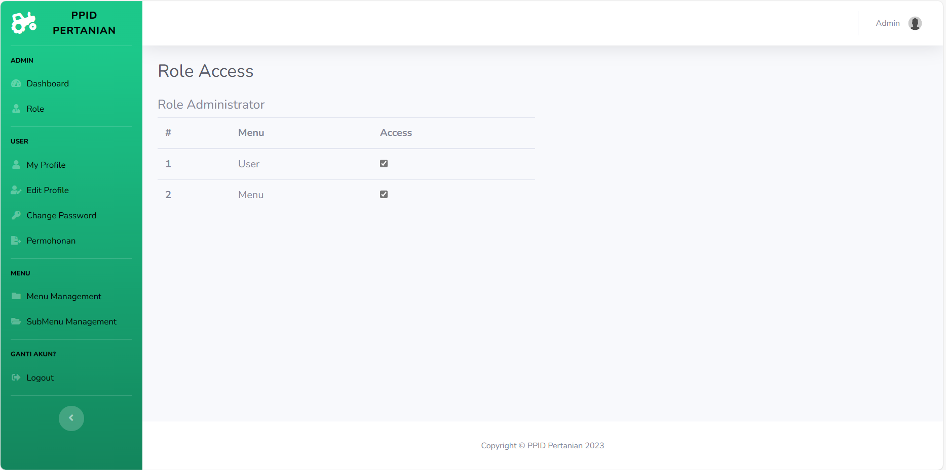

Gambar 4.11 Implementasi Antarmuka Halaman Role Access Administrator Admin

* + - 1. Implementasi Antarmuka Halaman Role Access Member Admin

Halaman ini adalah implementasi antarmuka role access member ini halaman yang menampilkan role access member yang akan diedit. Role access ini adalah tampilan menu yang akan ditampilkan di sistem. Implementasi antarmuka role acces member dapat di lihat pada gambar 4.12.

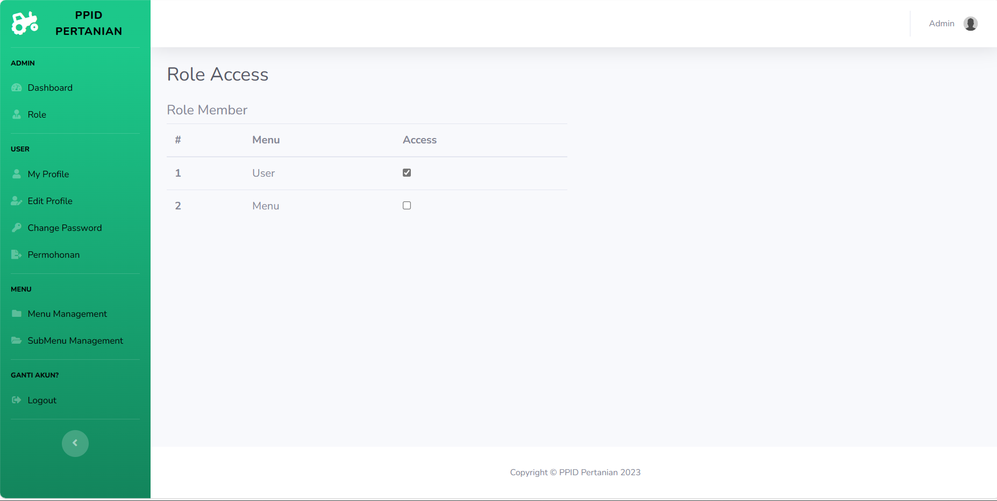

Gambar 4.12 Implementasi Antarmuka Halaman Role Access Member Admin

* + - 1. Implementasi Antarmuka Halaman My Profile Admin

Halaman ini adalah implementasi antarmuka my profile ini halaman yang menampilkan profile admin. Implementasi antarmuka my profile dapat di lihat pada gambar 4.13.

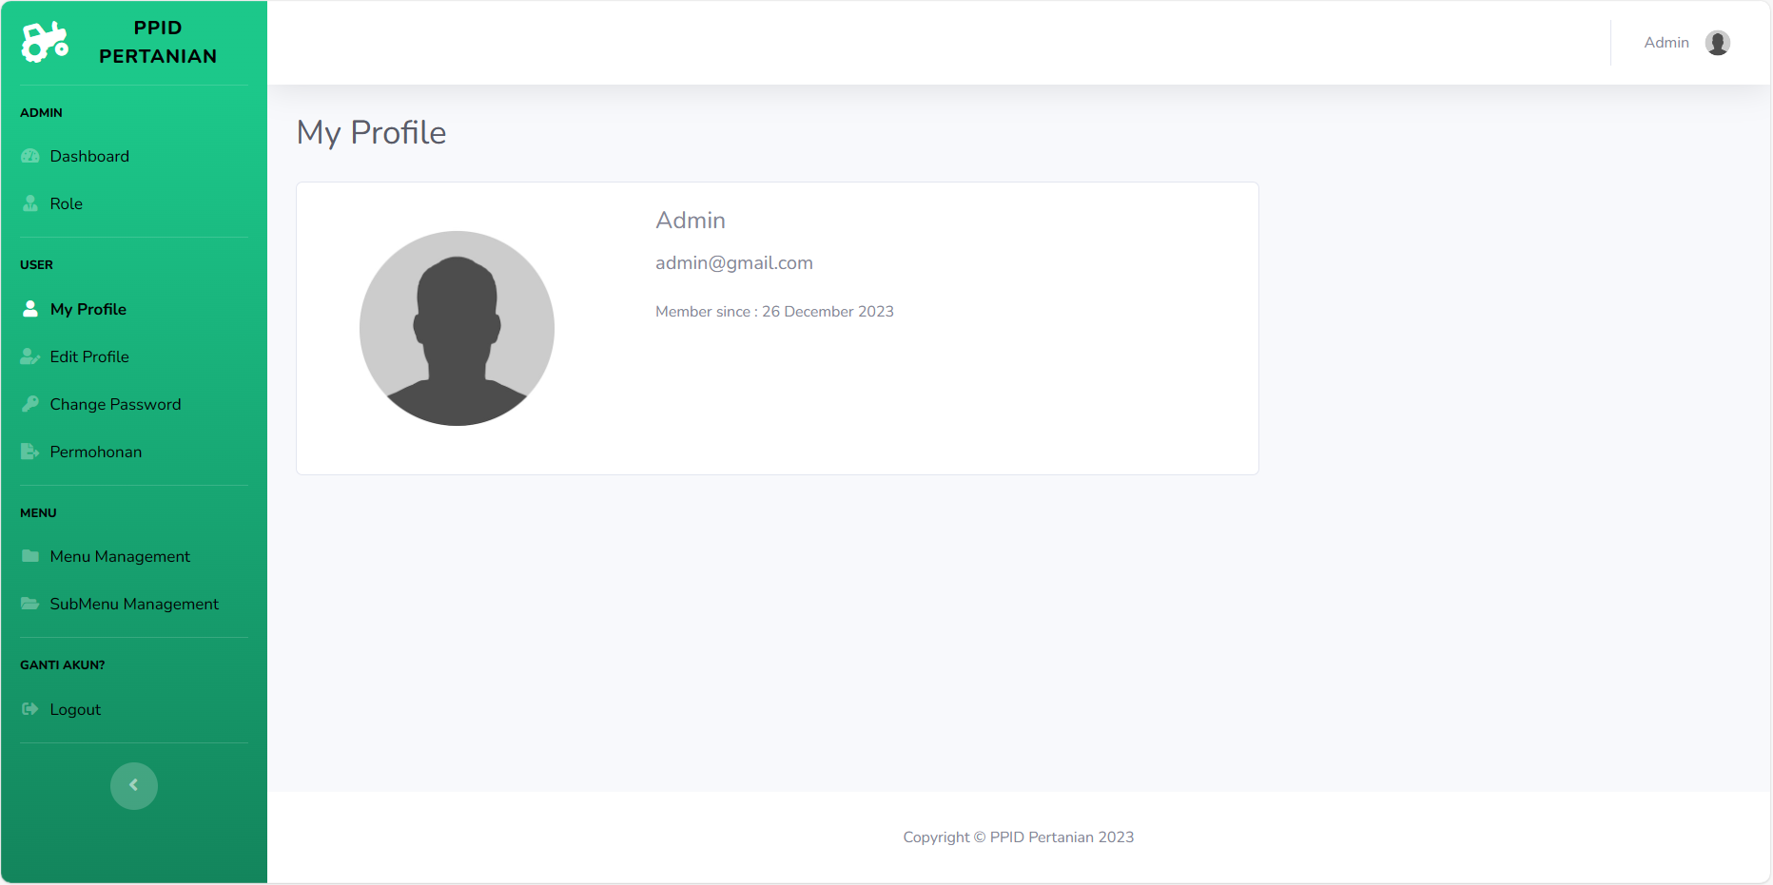

Gambar 4.13 Implementasi Antarmuka Halaman My Profile Admin

* + - 1. Implementasi Antarmuka Halaman Edit My Profile Admin

Halaman ini adalah implementasi antarmuka edit my profile ini halaman untuk mengedit my profile admin. Implementasi antarmuka edit my profile dapat di lihat pada gambar 4.14.

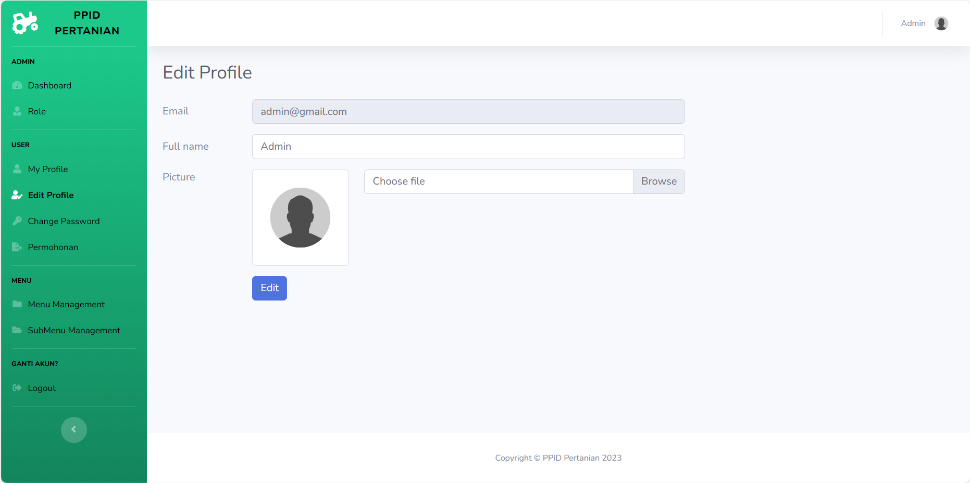

Gambar 4.14 Implementasi Antarmuka Halaman Edit My Profile Admin

* + - 1. Implementasi Antarmuka Halaman Change Password

Halaman ini adalah implementasi antarmuka change password ini halaman untuk mengubah password admin. Implementasi antarmuka change password dapat di lihat pada gambar 4.15.

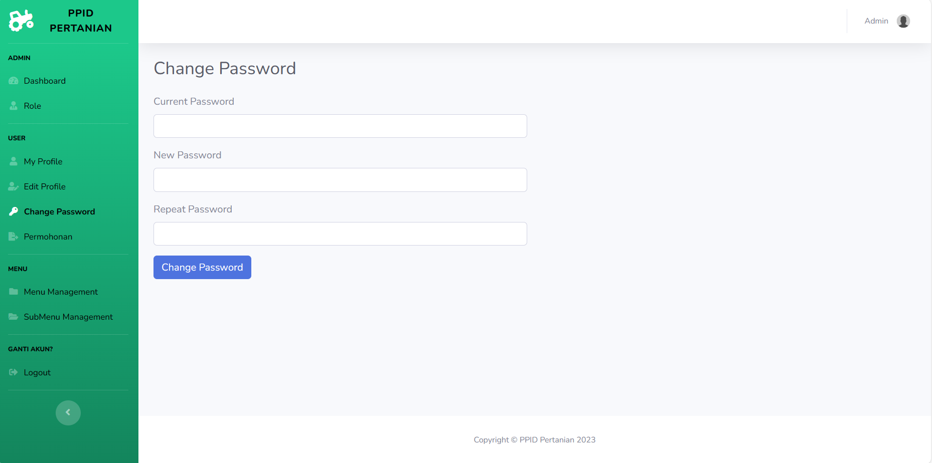

Gambar 4.0.15 Implementasi Antarmuka Halaman Ganti Change Password

* + - 1. Implementasi Antarmuka Halaman Permohonan Admin

Halaman ini adalah implementasi antarmuka permohonan ini halaman yang menampilkan permohonan yang diajukan. Implementasi antarmuka permohonan dapat di lihat pada gambar 4.16.

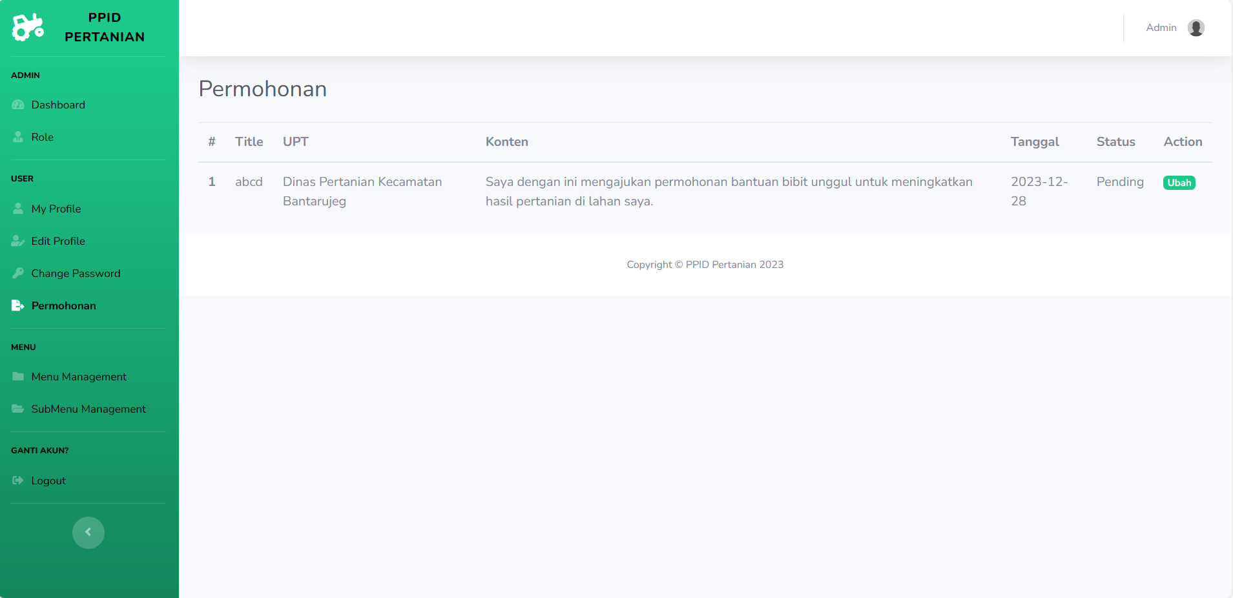

Gambar 4.16 Implementasi Antarmuka Halaman Permohonan Admin

* + - 1. Implementasi Antarmuka Halaman Edit Permohonan User

Halaman ini adalah implementasi antarmuka edit permohonan ini halaman yang menampilkan from edit permohonan untuk mengubah status permohonan. Implementasi antarmuka edit permohonan dapat di lihat pada gambar 4.17.

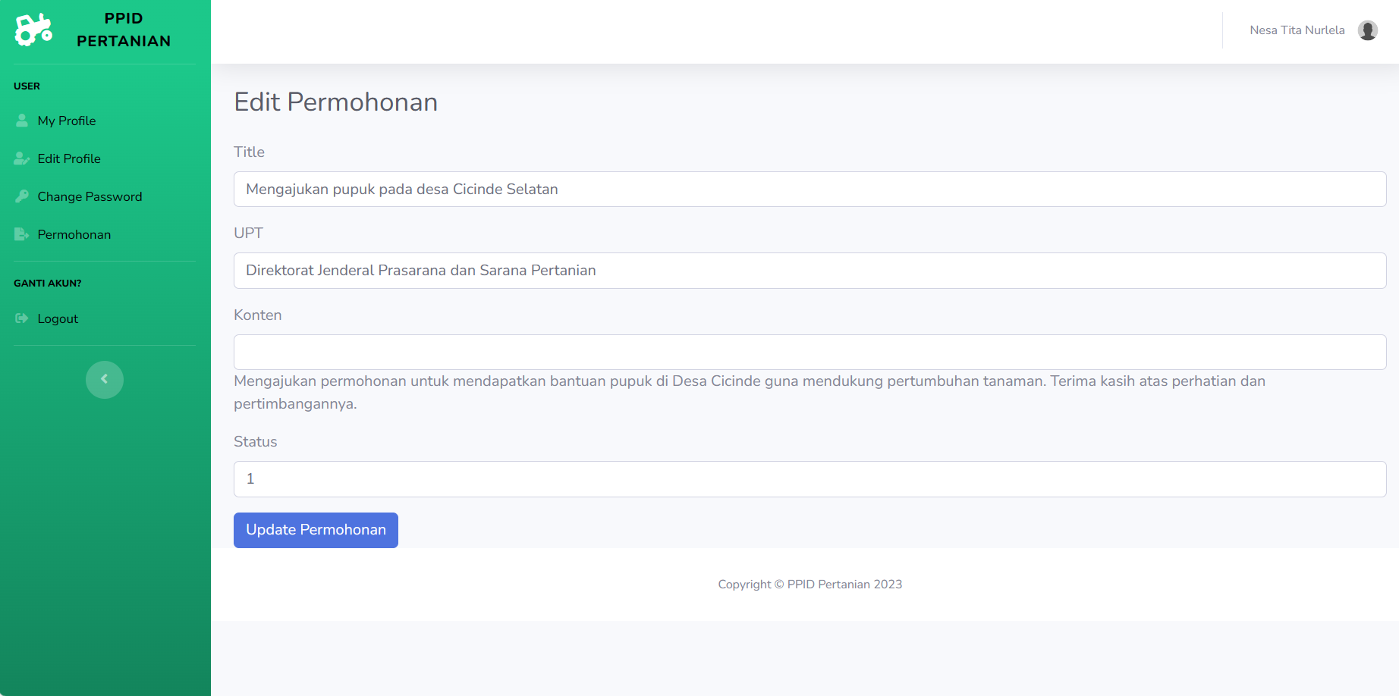

Gambar 4.17 Gambar Implementasi Antarmuka Halaman Edit Permohonan User

* + - 1. Implementasi Antarmuka Halaman Menu Management Admin

Halaman ini adalah implementasi antarmuka menu management ini halaman yang menampilkan menu yang sudah ada. Implementasi antarmuka menu management dapat di lihat pada gambar 4.18.

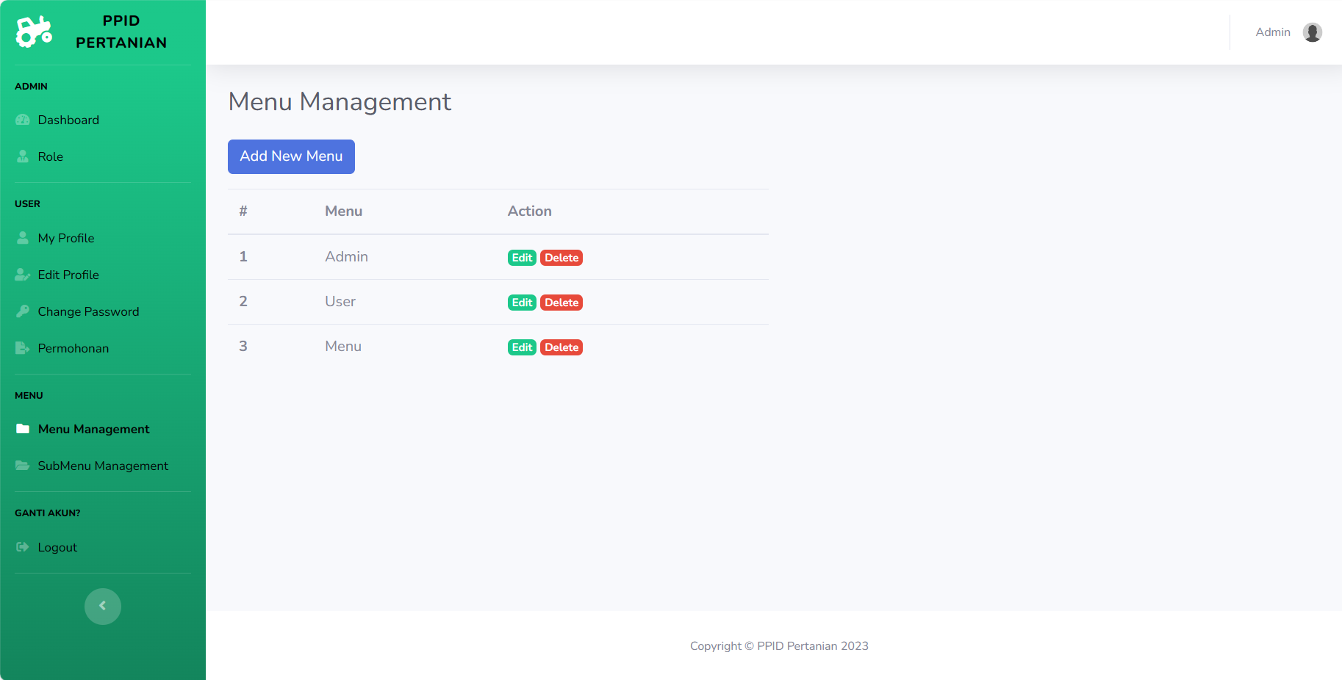

Gambar 4.18 Implementasi Antarmuka Halaman Menu Management Admin

* + - 1. Implementasi Antarmuka Halaman Add New Menu Admin

Halaman ini adalah implementasi antarmuka add new menu halaman ini menampilkan from untuk menambahkan menu. Implementasi antarmuka add new menu dapat di lihat pada gambar 4.19.

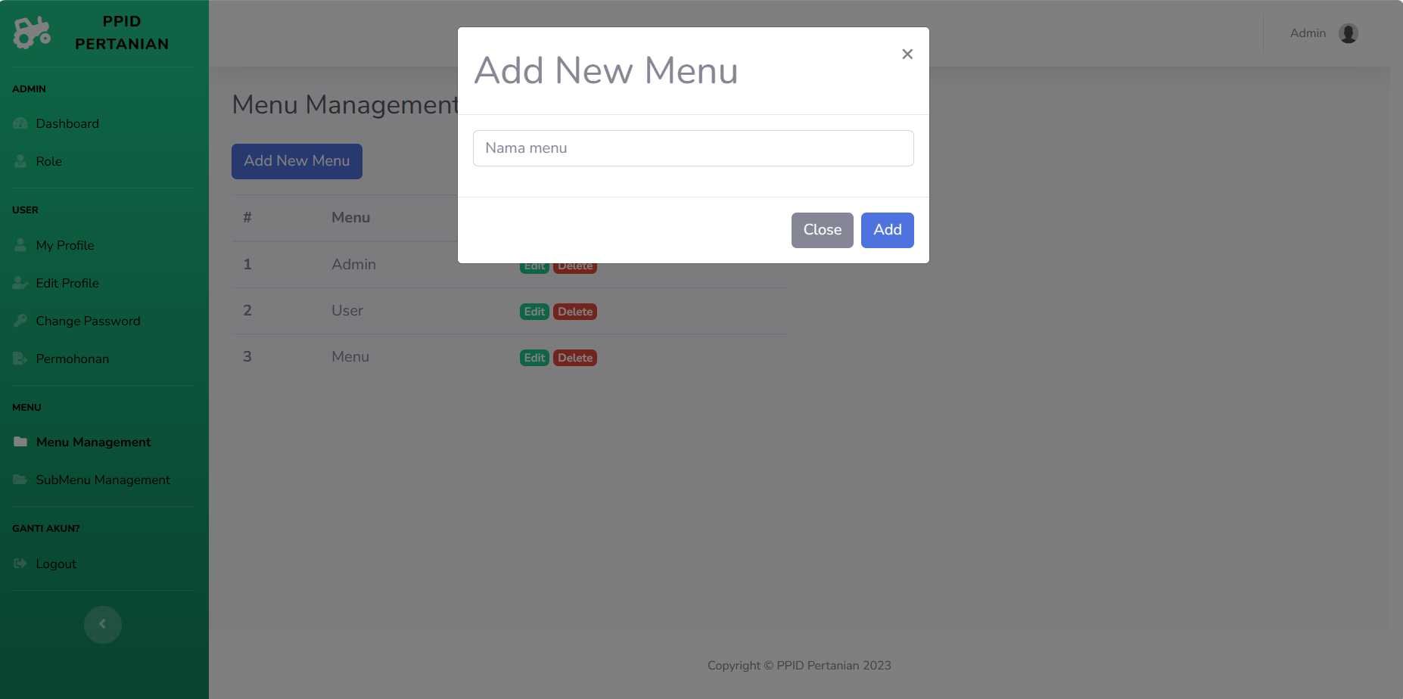

Gambar 4.19 Implementasi Antarmuka Halaman Add Menu Admin

* + - 1. Implementasi Antarmuka Halaman Edit Menu Admin

Halaman ini adalah implementasi antarmuka edit menu halaman ini menampilkan from untuk edit menu. Implementasi antarmuka edit menu dapat di lihat pada gambar 4.20.

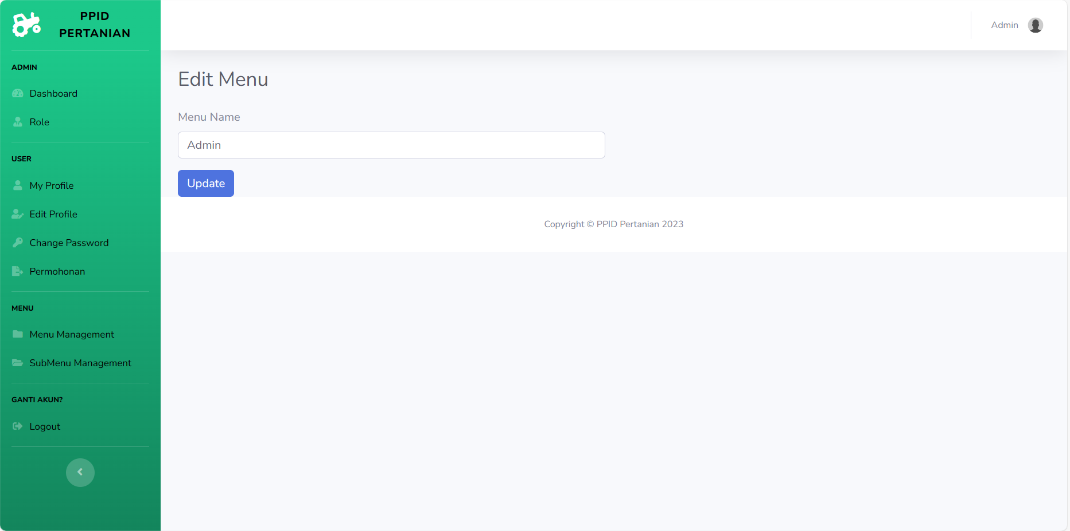

Gambar 4.0.20 Implementasi Antarmuka Halaman Edit Menu Admin

* + - 1. Implementasi Antarmuka Halaman SubMenu Management Admin

Halaman ini adalah implementasi antarmuka submenu management ini halaman yang menampilkan submenu yang sudah ada. Implementasi antarmuka submenu management dapat di lihat pada gambar 4.21.

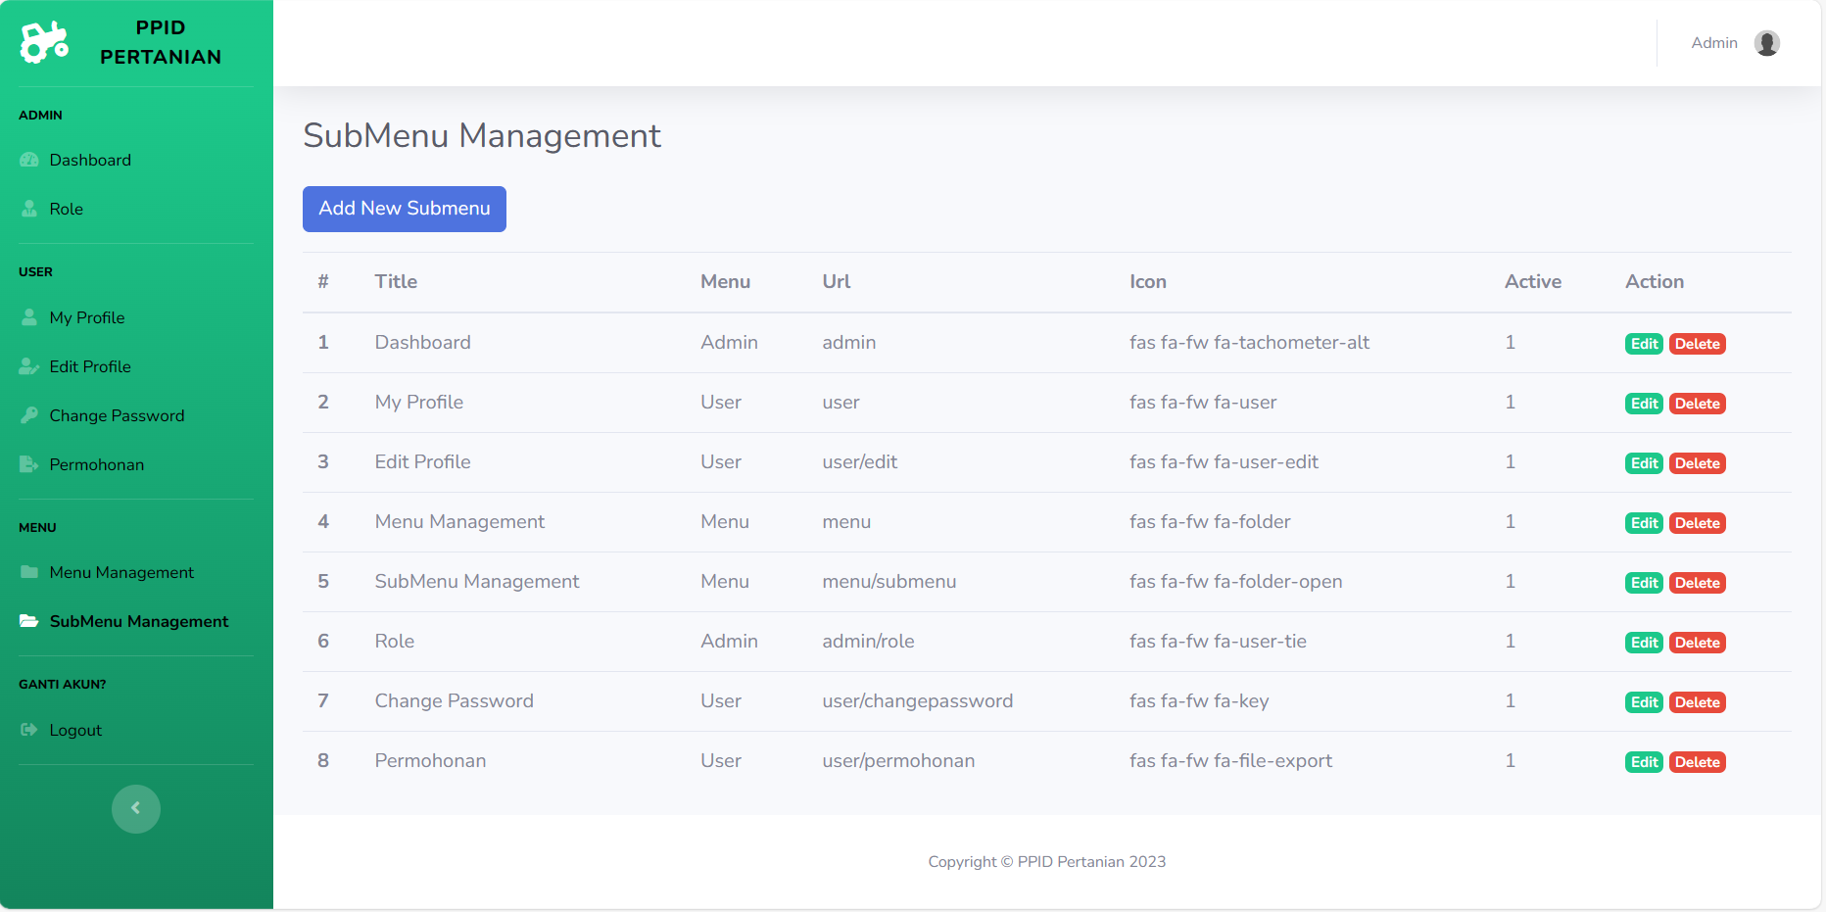

Gambar 4.21 Implementasi Antarmuka Halaman SubMenu Management Admin

* + - 1. Implementasi Antarmuka Halaman Add SubMenu Admin

Halaman ini adalah implementasi antarmuka add new submenu halaman ini menampilkan from untuk menambahkan submenu. Implementasi antarmuka add new submenu dapat di lihat pada gambar 4.22.

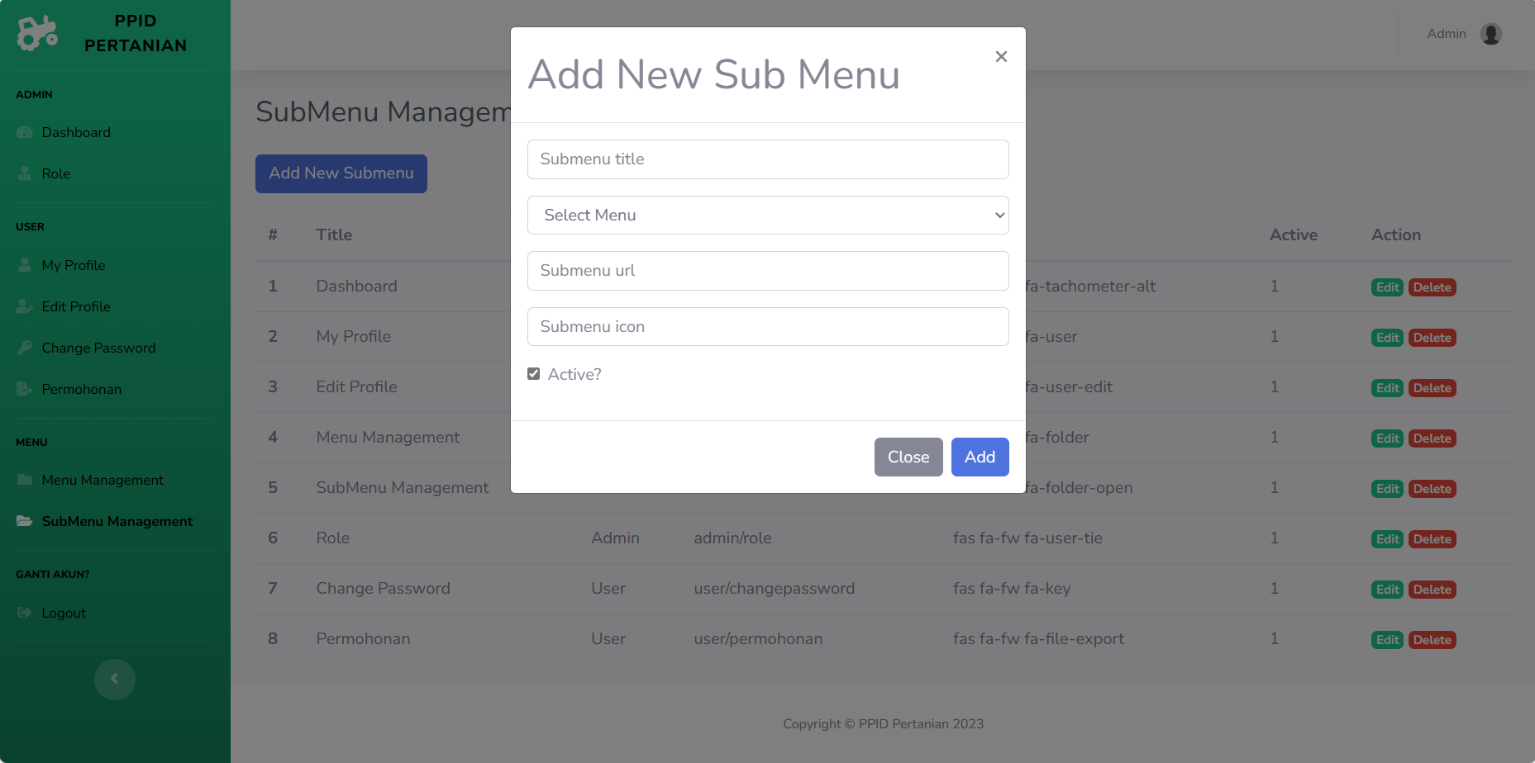

Gambar 4.22 Implementasi Antarmuka Halaman Add SubMenu Admin

* + - 1. Implementasi Antarmuka Halaman Edit SubMenu Admin

Halaman ini adalah implementasi antarmuka edit submenu halaman ini menampilkan from untuk edit submenu. Implementasi antarmuka edit submenu dapat di lihat pada gambar 4.23.

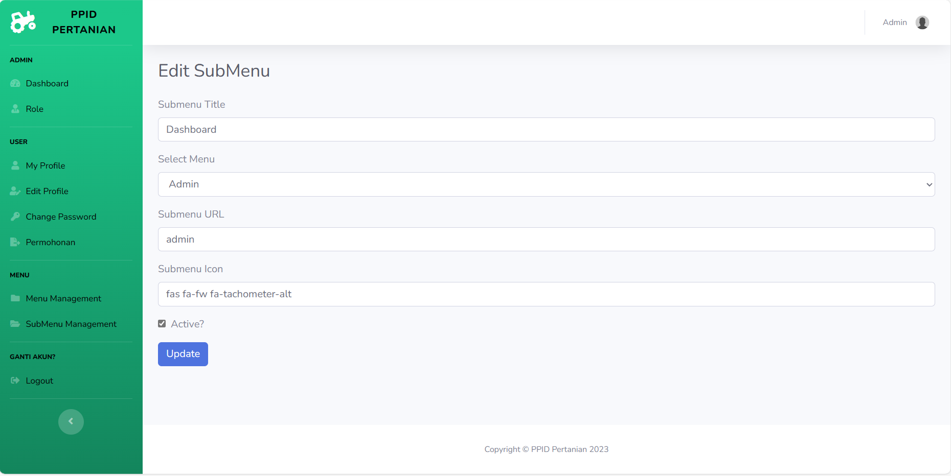

Gambar 4.23 Implementasi Antarmuka Halaman Edit SubMenu Admin

* + - 1. Implementasi Antarmuka Halaman My Profile User

Halaman ini adalah implementasi antarmuka my profile ini halaman yang menampilkan profile user. Implementasi antarmuka my profile dapat di lihat pada gambar 4.24.

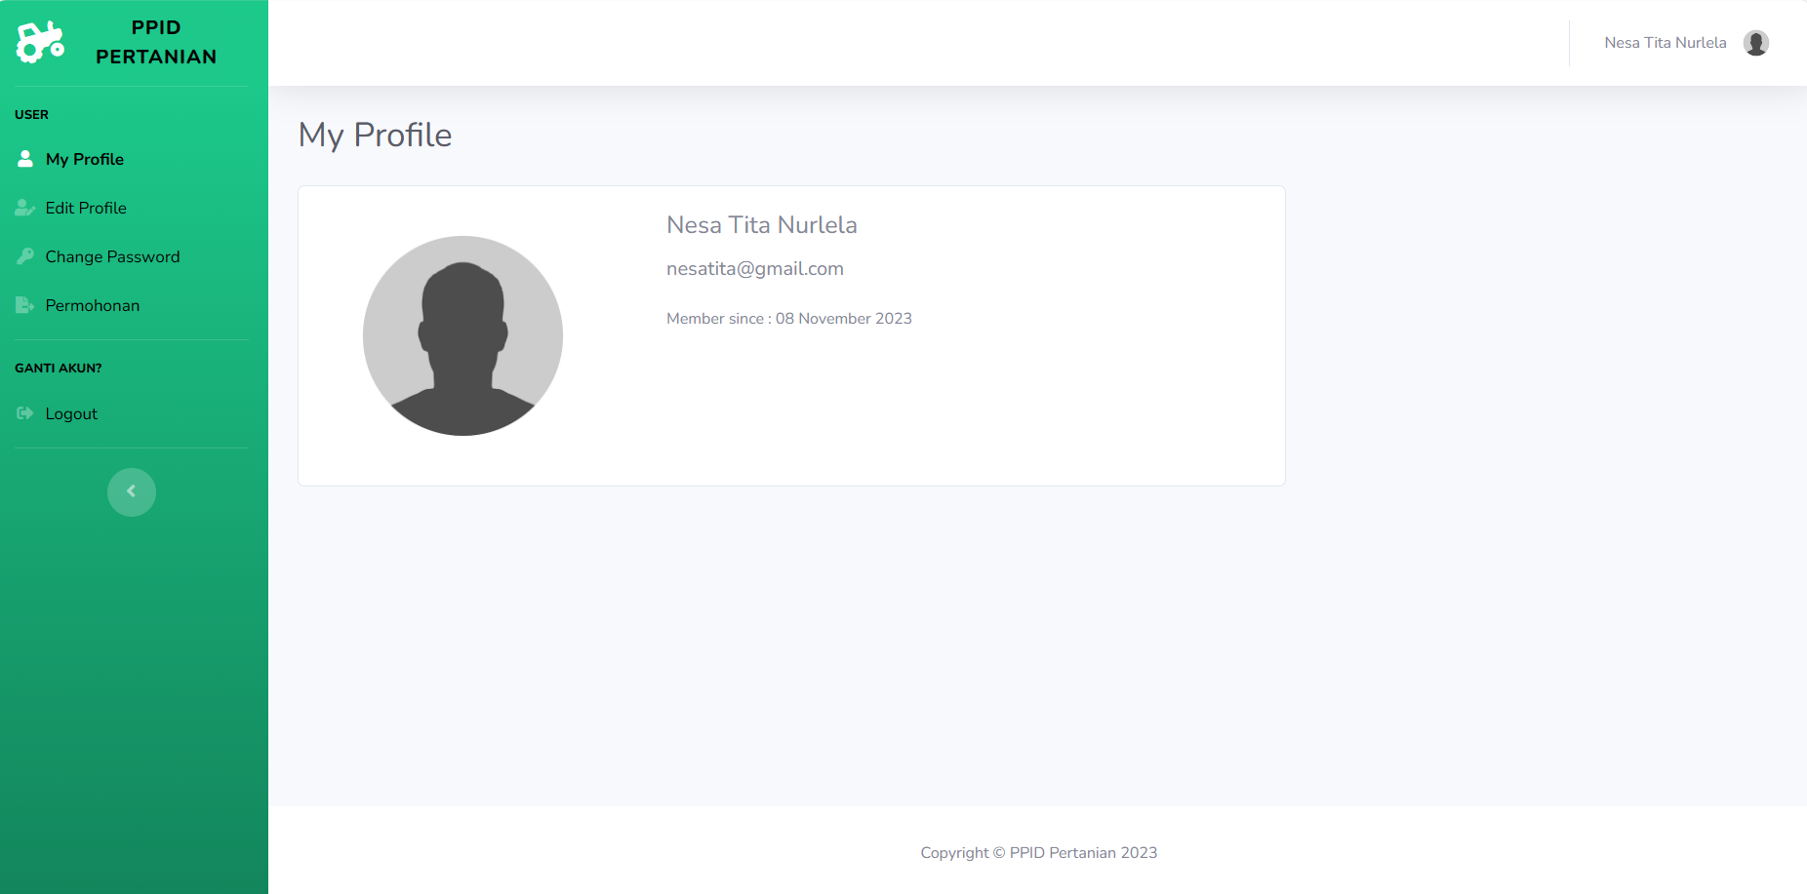

Gambar 4.24 Implementasi Antarmuka Halaman My Profile User

* + - 1. Implementasi Antarmuka Halaman Edit Profile User

Halaman ini adalah implementasi antarmuka edit my profile ini halaman untuk mengedit my profile user. Implementasi antarmuka edit my profile dapat di lihat pada gambar 4.25.

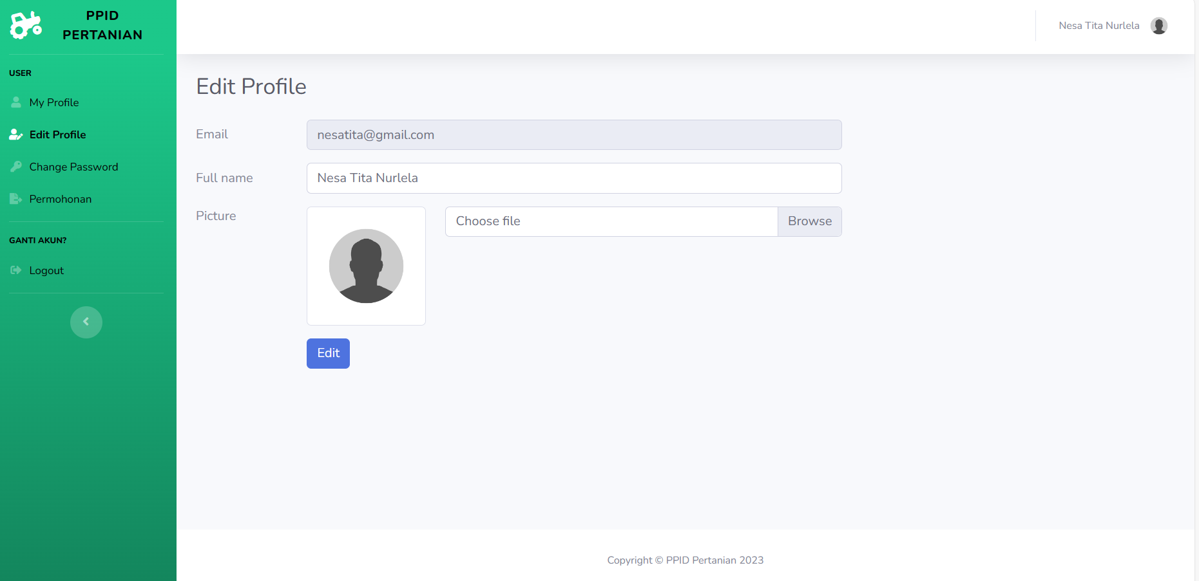

Gambar 4.25 Implementasi Antarmuka Halaman Edit Profile User

* + - 1. Implementasi Antarmuka Halaman Ganti Change Password

Halaman ini adalah implementasi antarmuka change password ini halaman untuk mengubah password user. Implementasi antarmuka change password dapat di lihat pada gambar 4.26.

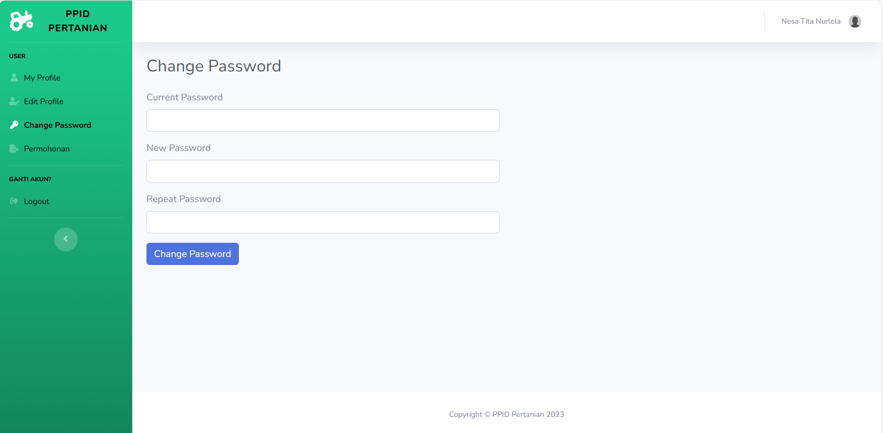

Gambar 4.26 Implementasi Antarmuka Halaman Change Password

* + - 1. Implementasi Antarmuka Halaman Permohonan User

Halaman ini adalah implementasi antarmuka permohonan ini halaman yang menampilkan permohonan yang diajukan. Implementasi antarmuka permohonan dapat di lihat pada gambar 4.27.

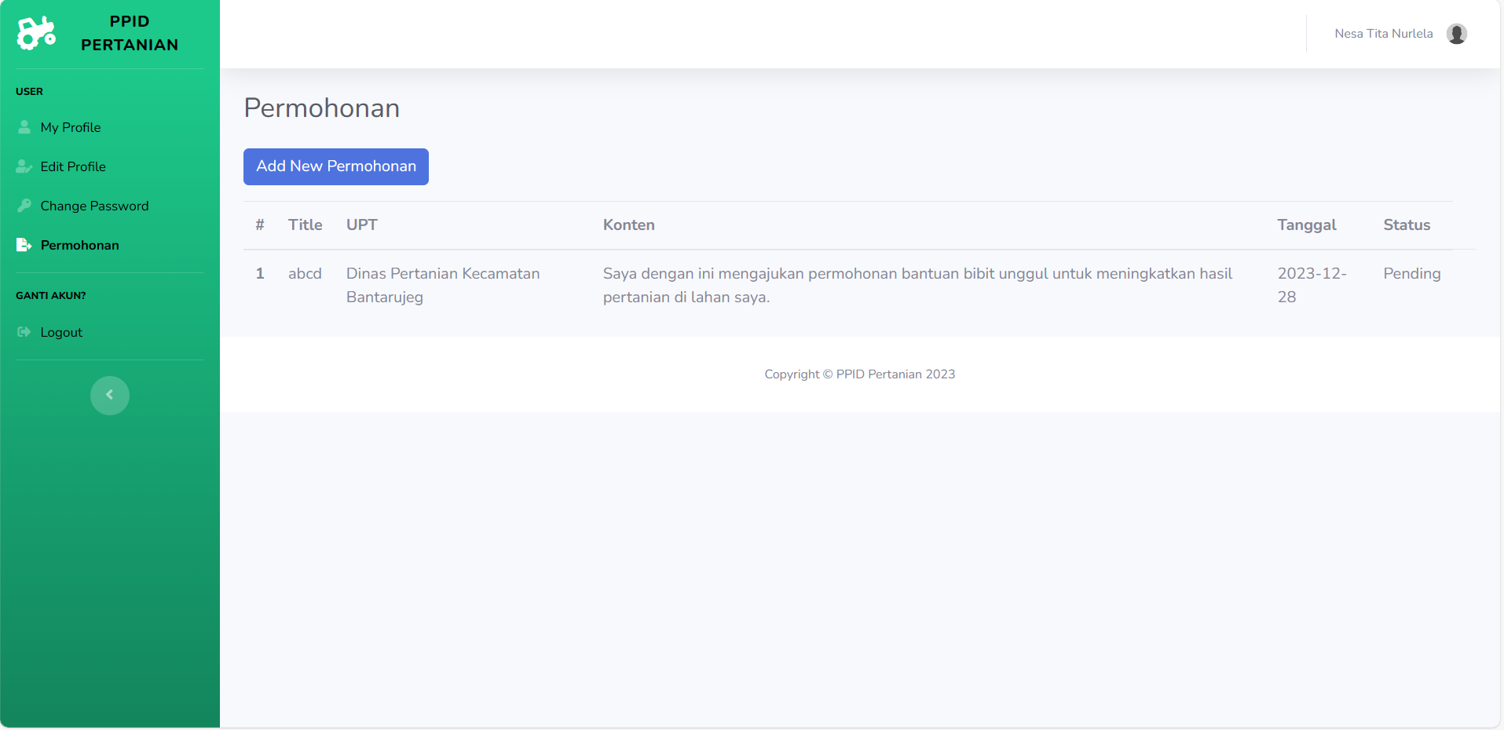

Gambar 4.27 Implementasi Antarmuka Halaman Permohonan User

* + - 1. Implementasi Antarmuka Halaman Add New Permohonan User

Halaman ini adalah implementasi antarmuka add new permohonan ini halaman yang menampilkan from tambah permohonan yang akan diajukan oleh user yang telah memiliki akun. Implementasi antarmuka add new permohonan dapat di lihat pada gambar 4.28.

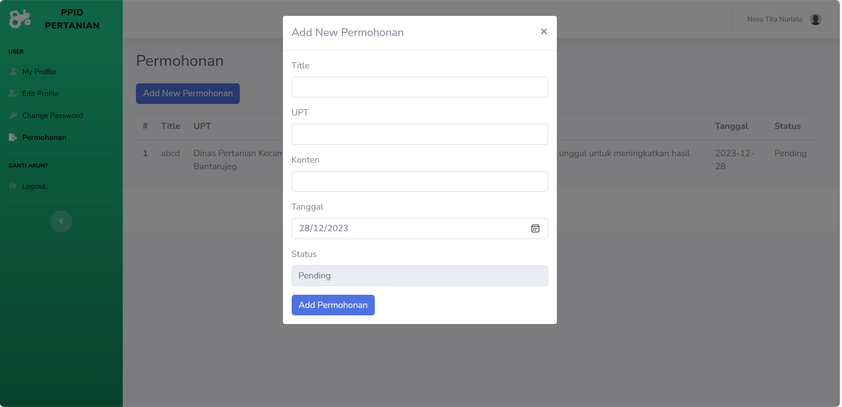

Gambar 4.28 Implementasi Antarmuka Halaman Tambah Permohonan User

* + - 1. Implementasi Antarmuka Halaman Logout

Halaman ini adalah implementasi antarmuka logout ketika pengguna akan keluar dari sistem maka akan muncul notifikasi seperti gambar. Implementasi antarmuka logout dapat di lihat pada gambar 4.29.

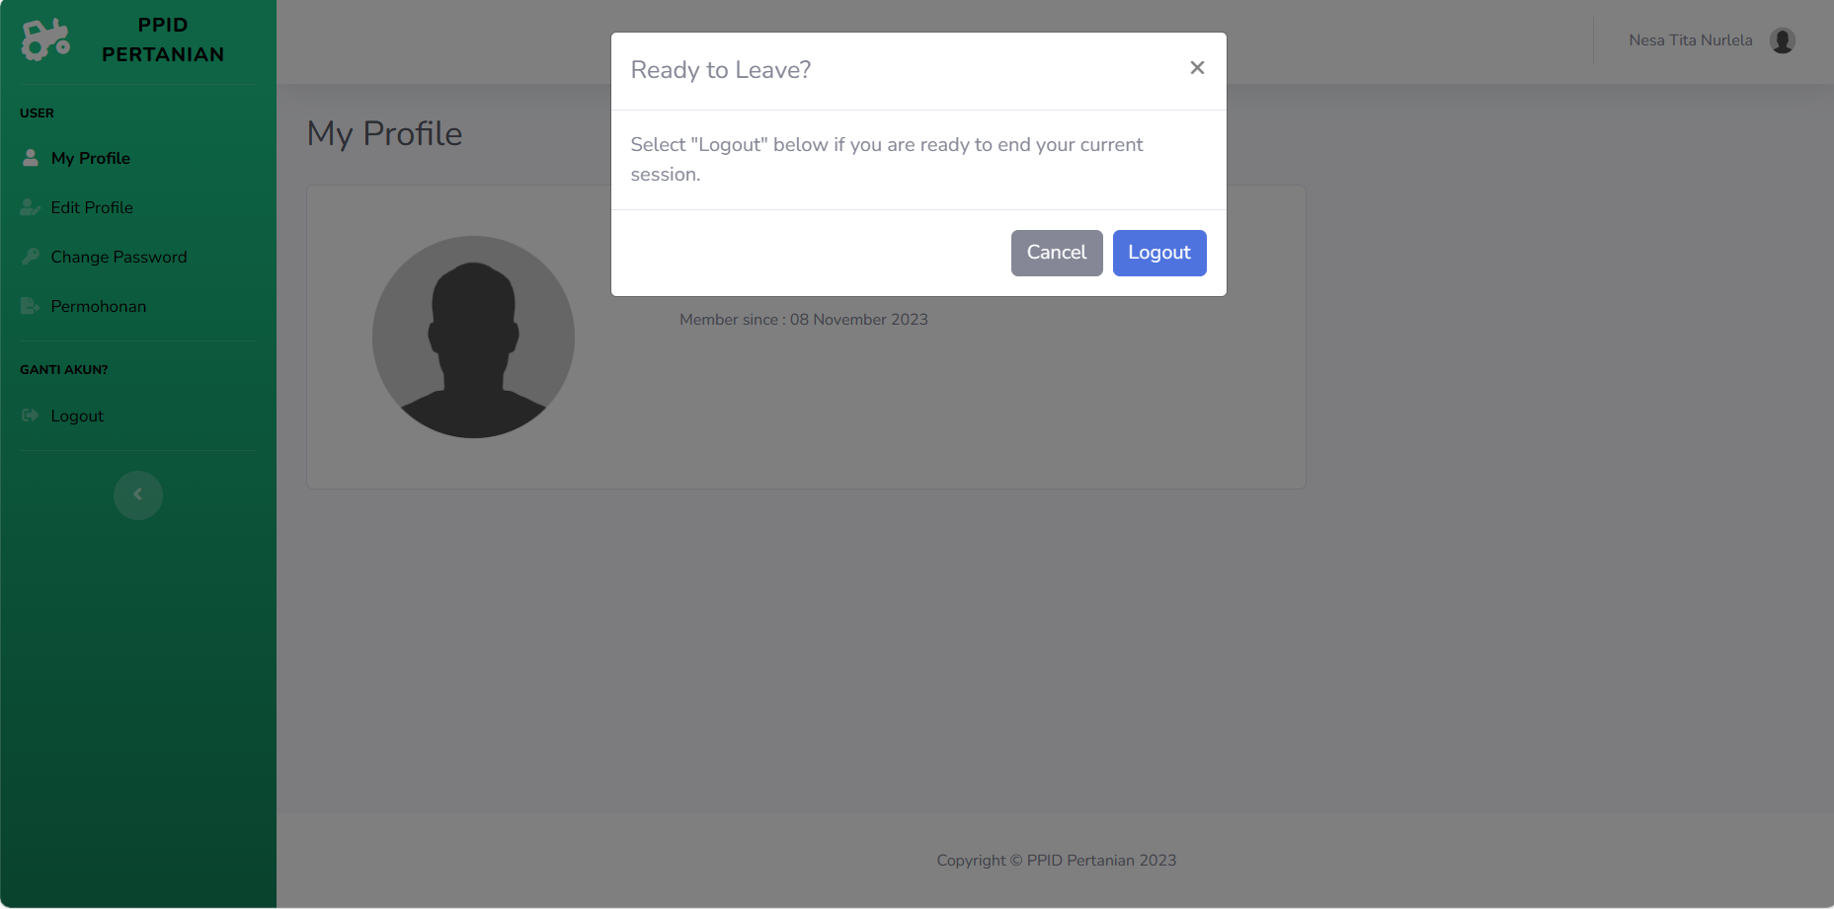

Gambar 4.29 Implementasi Antarmuka Halaman Logout

## Pengujian

Pengujian sistema adalah pengujian yang didasarkan pada kebutuhan atau persyaratan khusus dari setiap subsistem. Pekerjaan semacam ini biasanya dilakukan dengan menggunakan spesifikasi informal dan manual yang dianalisis. Karena pengujian ini tidak memiliki metodologi formal dan seperangkat kriteria, hasilnya mungkin tidak konsisten dan tidak tepat.

### Tahapan Pengujian

Langkah-langkah pengujian yang dilakukan pada perangkat lunak untuk kerja praktik ini mencakup kegiatan sebagai berikut:

Menetapkan tujuan pengujian kualitas.

Menetapkan kategori hasil pengujian kualitas.

Merancang pengujian kualitas berdasarkan pengelompokan use case.

Melaksanakan pengujian kualitas.

Menyimpulkan hasil dari pengujian kualitas.

### Pengelompokkan Proses

Pengelompokkan proses dilakukan berdasarkan Use Case Diagram yang telah dirancang sebelumnya, yaitu sebagai berikut:

1. Login
2. Registrasi
3. Role Access
4. Edit Role Access
5. My Profile
6. Edit My Profile
7. Change Password
8. Permohonan
9. Tambah Permohonan
10. Edit Permohonan
11. Menu Management
12. Tambah Menu Management
13. Delete Menu Management
14. Edit Menu Management
15. SubMenu Management
16. Tambah Menu Management
17. Delete Menu Management
18. Edit Menu Management
19. Logout

### Tujuan Pengujian

Pengujian dilakukan untuk memastikan bahwa setiap fungsi dalam sistem beroperasi dengan lancar, tanpa ada masalah atau kendala yang dapat mengganggu fungsinya. Selain itu, pengujian juga bertujuan untuk memastikan bahwa sistem dapat ditingkatkan secara bertahap dengan penambahan fitur baru atau perbaikan yang diperlukan. Dengan cara ini, pengujian menjadi langkah penting dalam memastikan kualitas dan fungsionalitas sistem. Kategori dalam pengujian kualitas pada aplikasi ini, dibagi menjadi 2 kategori, yaitu:

1. Sesuai

Jika kualitas suatu perangkat lunak ditentukan oleh penggunaan dan tujuannya, maka perangkat lunak tersebut akan diklasifikasikan sesuai dengan itu.

1. Tidak Sesuai

Jika kualitas perangkat lunak yang dinilai tidak sesuai dengan penggunaan dan tujuan yang dimaksudkan, maka akan ditempatkan dalam kategori yang tidak sesuai.

### Scenario Pengujian

Skenario pengujian digunakan memvalidasi bahwa semua fitur dan fungsi yang diimplementasikan beroprasi dengan baik dan akurat untuk memehuni syarat yang ditentukan. Tabel scenario pengujian dapat dilihat pada tabel 4.1.

Tabel 4.1   
Scenario Pengujian

|  |  |  |  |  |
| --- | --- | --- | --- | --- |
| **Nama Fungsi** | | **Nama Fitur** | **Kode Uji** | **Kasus Uji** |
| Login | | Login | KU01 | Fitur ini digunakan untuk masuk kehalaman sistem. |
| Registrasi | | Registrasi | KU02 | Fitur ini digunakan untuk membuat akun sebelum masuk ke halaman sistem. |
| Role Access | | Edit Role Acces | KU03 | Fitur ini digunakan untuk mengedit Role Access yang dapat dipastikan perubahan tersebut ditampilkan pada sistem. |
| My Profile | | Edit My Profile | KU04 | Fitur ini digunakan untuk mengedit Profile pengguna yang dapat dipastikan perubahan tersebut disimpan ke database dan ditampilkan pada sistem. |
|
| Change Password | | Change Password | KU05 | Fitur ini digunakan untuk mengubah Password pengguna yang dapat dipastikan perubahan tersebut disimpan ke database dan password berubah. |
| Permohonan | | Tambah Permohonan | KU06 | Fitur ini digunakan untuk menambahkan Permohonan yang dapat dipastikan permohonan yang ditambahkan tersebut disimpan ke database dan ditampilkan pada sistem. |
|  |
|  | | Edit Permohoan | KU07 | Fitur ini digunakan untuk mengedit Permohonan yang dapat dipastikan perubahan tersebut disimpan ke database dan ditampilkan pada sistem. |
|  | | Tambah Menu Management | KU08 | Fitur ini digunakan untuk menambahkan Menu Management yang dapat dipastikan menu yang di tambahkan tersebut disimpan ke database dan ditampilkan pada sistem. |
| Menu Management | | Edit Menu Management | KU09 | Fitur ini digunakan untuk mengedit Menu Managemenet yang dapat dipastikan perubahan tersebut disimpan ke database dan ditampilkan pada sistem. |
|  | | Delete Menu Management | KU10 | Fitur ini digunakan untuk mendelete Menu Management yang dapat dipastikan Menu tersebut dihapus di database dan tidak ditampilkan pada sistem. |
| SubMenu Management | | Tambah SubMenu Management | KU11 | Fitur ini digunakan untuk menambahkan SubMenu Management yang dapat dipastikan menu yang di tambahkan tersebut disimpan ke database dan ditampilkan pada sistem. |
| Edit Menu Management | KU12 | Fitur ini digunakan untuk mengedit Menu Managemenet yang dapat dipastikan perubahan tersebut disimpan ke database dan ditampilkan pada sistem. |
| Delete SubMenu Management | KU13 | Fitur ini digunakan untuk mendelete SubMenu Management yang dapat dipastikan SubMenu tersebut dihapus di database dan tidak ditampilkan pada sistem. |
| Logout | | Logout | KU14 | Fitur ini digunakan untuk keluar dari halaman sistem. |

### Pelaksanaan Pengujian

Pelaksanaan pengujian ini dilakukan untuk menguji apakah fitur telah sesuai dengan yang diharapkan atau belum. Tabel Pelaksanaan pengujian dapat dilihat pada tabel 4.2.

Tabel 4.2   
Pelaksanaan Pengujian

|  |  |  |  |  |  |  |
| --- | --- | --- | --- | --- | --- | --- |
| **No.** | **Kode**  **Uji** | **Fitur** | **Data Masukan** | **Hasil yang Diharapkan** | **Hasil yang Didapatkan** | **Hasil** |
| 1 | KU01 | Login | Memasukan Email dan Password | Sistem berhasil masuk | Gambar diatas menampilkan halaman dasboard setelah masuk kedalam sistem. | Sesuai |
| 2 | KU02 | Registrasi | Memasukan Nama, Email dan Password | Sistem berhasil menyimpan data | Gambar diatas menampilkan bahwa data akun telah dibuat. | Sesuai |
| 3 | KU03 | Edit Role  Access | Mengedit salah satu Role Access | Sistem berhasil mengubah tampilan | Gambar diatas menampilkan semua menu masih ada dan tidak ada perubahan apapun. Namun setelah access menu user di klik menu user tidak ditampilkan oleh sistem. | Sesuai |
| 4 | KU04 | Edit My  Profile | Mengedit Profile dengan dengan mengubah nama yang digunakan. | Sistem berhasil menperbaharui tampilan | Gambar pertama diatas adalah tampilakan from edit profile yang akan diedit. Terdapat fied untuk mengubah nama, setelah nama diubah, maka nama akan berubah pada sistem. | Sesuai |
| 5 | KU05 | Change Password | Mengubah Password lama yang digunakan menjadi Password baru | Database berhasil mengubah password | Password sudah terganti menjadi password yang baru dan tidak akan dapat login kembali jika masih memasukan password yang lama | Sesuai |
| 6 | KU06 | Tambah Permohonan | Menambahkan permohonan yang akan diajukan. | Data permohonan berhasil disimpan ke database ditampilkan sistem. | Gambar diatas menggambarkan bahwa data permohonan data disimpan ke database dan ditampilkan sistem. | Sesuai |
| 7 | KU07 | Edit Permohoan | Mengedit permohonan yang diajukan. | Database permohonan berhasil diedit dan ditampilkan sistem. | Gambar diatas menggambarkan bahwa data permohonan berhasil diubah di database dan ditampilkan sistem. | Sesuai |
| 8 | KU08 | Tambah Menu Management | Menambahkan Menu Management. | Data Menu Management berhasil ditambahkan ke database dan ditampilkan sistem. | Gambar diatas menggambarkan bahwa data menu berhasil tambahkan ke database dan ditampilkan sistem. | Sesuai |
| 9 | KU09 | Edit Menu Management | Mengedit Menu yang dibuat. | Database berhasil menyimpan data menu dan ditampilkan sistem. | Gambar diatas menggambarkan bahwa data Menu berhasil diubah di database dan ditampilkan sistem. | Sesuai |
| 10 | KU10 | Delete Menu Management | Mendelete menu yang dibuat. | Database berhasil menghapus menu. | Gambar diatas menggambarkan bahwa data SubMenu berhasil dihapus di database. | Sesuai |
| 11 | KU11 | Tambah SubMenu Management | Menambahkan SubMenu Management. | Data SubMenu Management berhasil ditambahkan ke database dan ditampilkan sistem. | Gambar diatas menggambarkan bahwa data SubMenu berhasil tambahkan ke database dan ditampilkan sistem. | Sesuai |
| 12 | KU12 | Edit SubMenu Management | Mengedit SubMenu yang dibuat. | Database berhasil menyimpan data Submenu dan ditampilkan sistem. | Gambar diatas menggambarkan bahwa data SubMenu berhasil diubah di database dan ditampilkan sistem. | Sesuai |
| 13 | KU13 | Delete SubMenu Management | Mendelete Submenu yang dibuat. | Database berhasil menghapus submenu. | Gambar diatas menggambarkan bahwa data SubMenu berhasil dihapus di database. | Sesuai |
| 14 | KU14 | Logout | Keluar dari sistem | Sistem berhasil keluar | Gambar diatas menggambarkan bahwa user berhasil keluar dari sistem. | Sesuai |

### Kesimpulan Pengujian

Dapat dihitung presentase kesesuaian sistem dengan kesesuaian fungsionalitas sistem yang dirancang. Perhitungan tersebut adalah sebagai berikut:

Jumlah Kode Uji = 14

Kode Uji dengan Hasil Sesuai = 14

Kode Uji dengan Hasil Tidak Sesuai = 0

$$Persentase=\frac{\left(jumlah kode uji-kode uji tidak sesuai\right)}{\left(jumlah kode uji\right)}x100\%$$

$$=\frac{\left(14-0\right)}{\left(14\right)}x100\%$$

$$=100\%$$

Setelah dilakukan percobaan, hasilnya menunjukkan bahwa akurasi kode uji yang sesuai dengan proyek yang telah selesai adalah 100%. Hal ini menunjukkan bahwa kode uji telah melebihi spesifikasi yang telah ditetapkan.

# BAB V KESIMPULAN DAN SARAN

* 1. Kesimpulan

Dari hasil penelitian dan penerapan sistem registrasi replika website PPID Kementerian Pertanian dapat disimpulkan bahwa tahapan analisis kebutuhan perangkat lunak, perancangan sistem, implementasi, dan pengujian telah berhasil diselesaikan dengan baik selama proses pengembangan. Dosen pembimbing lapangan dan dosen pembimbing penelitian kerja praktik telah menyetujui dan mendukung penuh kolaborasi kedua penulis, yang menghasilkan keseluruhan laporan ini.

Salah satu solusi potensial untuk meningkatkan efektivitas dan efisiensi pengelolaan data dan informasi di lingkungan PPID Pertanian adalah sistem registrasi replika untuk situs web. Sistem ini diharapkan dapat meningkatkan transparansi pengelolaan data, mempercepat akses terhadap informasi yang dibutuhkan, dan menyederhanakan proses registrasi.

* 1. Saran

Saran yang diperoleh dari laporan ini seharusnya berfungsi sebagai peta jalan untuk pengembangan lebih lanjut. Untuk memaksimalkan kinerja sistem, protokol keamanan data yang ketat, fokus pada pemeliharaan dan peningkatan sistem, serta partisipasi aktif pengguna dalam pengembangan di masa depan akan diperlukan. Selain itu, memberikan pelatihan kepada pengguna untuk mengoptimalkan penggunaan sistem adalah langkah penting lainnya. Selain mencatat hasil pengembangan sistem, laporan ini juga memberikan panduan untuk penyempurnaan dan pengembangan yang akan datang untuk menjamin keberlangsungan dan kemajuan sistem registrasi replika situs web PPID.

# DAFTAR PUSTAKA

|  |  |
| --- | --- |
| [1] | A. M. Sari, "Metode Waterfall, Tahapan, Kelebihan dan Kekurangan," 06 Juni 2023. [Online]. Available: https://fikti.umsu.ac.id/metode-waterfall-tahapan-kelebihan-dan-kekurangan/. [Accessed 24 Agustus 2023]. |
| [2] | A. Panatagama, "Metode Waterfall: Tahapan, Kelebihan, dan Kekurangannya," 20 Februari 2023. [Online]. Available: https://terralogiq.com/metode-waterfall/#:~:text=Metode%20waterfall%20adalah%20model%20pengembangan,%2C%20implementation%2C%20testing%20dan%20maintenance.. [Accessed 29 Agustus 2023]. |
| [3] | H. Mulachela, "Sistem Adalah Suatu Kesatuan, Berikut Teori dan Cirinya," 28 Januari 2022. [Online]. Available: https://katadata.co.id/safrezi/berita/61f37503ef773/sistem-adalah-suatu-kesatuan-berikut-teori-dan-cirinya. [Accessed 29 Agustus 2023]. |
| [4] | Admin, "Konsep Dasar dan Pengertian Sistem," 2 Oktober 2018. [Online]. Available: http://bpakhm.unp.ac.id/konsep-dasar-dan-pengertian-sistem/. [Accessed 29 Agustus 2023]. |
| [5] | H. S. Yulianto, "Pengertian Informasi beserta Jenis dan Fungsinya," 11 Juli 2022. [Online]. Available: https://www.bola.com/ragam/read/5009047/pengertian-informasi-beserta-jenis-dan-fungsinya. [Accessed 29 Agustus 2023]. |
| [6] | M. R. Adani, "Pengertian Sistem Informasi dan Cara Penerapannya," 17 Maret 2021. [Online]. Available: https://www.sekawanmedia.co.id/blog/apa-itu-sistem-informasi/. [Accessed 29 Agustus 2023]. |
| [7] | S. Awwaabiin, "Pengertian PHP, Fungsi dan Sintaks Dasarnya," 2021 November 2021. [Online]. Available: https://www.niagahoster.co.id/blog/pengertian-php/. [Accessed 02 Juli 2023]. |
| [8] | B. Academy, "Pengertian dan Manfaat CodeIgniter," 16 Januari 2022. [Online]. Available: https://biztechacademy.id/pengertian-dan-manfaat-codeigniter/. [Accessed 31 Oktober 2023]. |
| [9] | Microsoft, "Visual Studio Code," [Online]. Available: https://code.visualstudio.com/docs/editor/whyvscode. [Accessed 29 Agustus 2023]. |
| [10] | Y. K, "Panduan Lengkap Belajar phpMyAdmin Dasar," 6 November 2018. [Online]. Available: https://www.niagahoster.co.id/blog/belajar-phpmyadmin/. [Accessed 3 Agustus 2023]. |
| [11] | D. Intern, "Apa itu UML? Beserta Pengertian dan Contohnya," 12 Mei 2021. [Online]. Available: https://www.dicoding.com/blog/apa-itu-uml/#:~:text=UML%20(Unified%20Modelling%20Language)%20adalah,1.0%20pada%20bulan%20Januari%201997.. [Accessed 29 Agustus 2023]. |